Міністерство освіти і науки України
Національний технічний університет України
«Київський політехнічний інститут
імені ІГОРЯ СІКОРСЬКОГО»

О.В. Чермалих, А. В. Босак, Д.Д. Мугенов

Інжиніринг електротехнічних та мехатронних систем

ЛАБОРАТОРНИЙ ПРАКТИКУМ

Рекомендовано Методичною радою КПІ ім. Ігоря Сікорського
як навчальний посібник для студентів,
які навчаються за спеціальністю 141 «Електроенергетика, електротехніка та електромеханіка»,
спеціалізацією «Інжиніринг інтелектуальних електротехнічних та мехатронних комплексів»

Київ
КПІ ім. Ігоря Сікорського
2021
Рецензент | Веремійчук Ю.А. ‒ к.т.н., доц. кафедри електропостачання ІЕЕ, КПІ ім. Ігоря Сікорського
Відповідальний редактор | Лебедєв Л.М., канд. техн. наук, доц. автоматизації електротехнічних та мехатронних комплексів ІЕЕ, КПІ ім. Ігоря Сікорського

Гриф надано Методичною радою КПІ ім. Ігоря Сікорського (протокол № X від XX.XX.2020 р.)
за поданням Вченої ради ІЕЕ (протокол № X від XX.XX.2020 р.)

Електронне мережне навчальне видання

Чермалих Олександр Валентинович., канд. техн. наук, доц.,
Босак Алла Василівна, канд. техн. наук, доц.,
Мугенов Даніїл Джалільович, асист.

ІНЖИНІРИНГ ЕЛЕКТРОТЕХНІЧНИХ ТА МЕХАТРОННИХ СИСТЕМ
ЛАБОРАТОРНИЙ ПРАКТИКУМ

Інжиніринг електротехнічних та мехатронних систем: лабораторний практикум [Електронний ресурс]: навч. посіб. для здобувачів ступеня магістр за освітньою програмою «Інжиніринг інтелектуальних електротехнічних та мехатронних комплексів» / О.В. Чермалих, А.В. Босак. Д.Д. Мугенов; КПІ ім. Ігоря Сікорського. – Електронні текстові дані (1 файл: 8,34 Мбайт). – Київ : КПІ ім. Ігоря Сікорського, 2021. – 141 с. http://ela.kpi.ua/handle/123456789/26332

У представленому посібнику викладено основні положення щодо виконання лабораторних робіт, тематика яких обіймає розділи курсу по вивченню інжинірингу електротехнічних та мехатронних систем за допомогою пакету Matlab. Навчальне видання до виконання лабораторних робіт містить основні теоретичні відомості, програму роботи, вказівки для її виконання, зміст звіту та контрольні запитання.
Розглянуто основні види інжинірингової діяльності, спрямовані на створення і експлуатацію електроприводів і систем автоматизації виробничих машин і технологічних комплексів. Особливу увагу приділено розрахунку і вибору засобів і систем електроприводу за допомогою імітаційного моделювання і автоматизації, розробці конструкторської і програмної документації.
Навчальне видання призначене для здобувачів ступеня магістр за спеціальністю 141 «Електроенергетика, електротехніка та електромеханіка», освітньою програмою «Інжиніринг інтелектуальних електротехнічних та мехатронних комплексів».
© О.В. Чермалих, А.В. Босак, Д.Д. Мугенов, 2021
© КПІ ім. Ігоря Сікорського, 2021

З М І С Т

Вступ 4
Лабораторна робота №1. Дослідження частотно-регульованого асинхронного електропроводу з векторним керуванням на базі імітаційного віртуального лабораторного стенду АС2 в середовищі MATLAB 5
Лабораторна робота №2. Дослідження частотно-регульованого асинхронного електроприводу з управлінням магнітним потоком на базі імітаційного лабораторного стенду АС3 в середовищі MATLAB 19
Лабораторна робота № 3. Дослідження частотно-регульованого асинхронного електроприводу з прямим управлінням моментом на базі імітаційного віртуального лабораторного стенду АС4 в середовищі MATLAB 36
Лабораторна робота №4. Дослідження вентильного синхронного електроприводу на базі імітаційного віртуального лабораторного стенду АС5 в середовищі MATLAB 48
Лабораторна робота №5. Дослідження частотно-регульованого синхронного електроприводу з векторним управлінням на базі імітаційного віртуального лабораторного стенду AC6 в середовищі MATLAB 67
Лабораторна робота №6. Дослідження безколекторного електроприводу постійного струму з синхронним двигуном на постійних магнітах на базі імітаційного віртуального лабораторного стенду АС7 в середовищі MATLAB 81
Лабораторна робота №7. Дослідження системи електроприводу постійного струму з реверсивним однофазним керованим тиристорним перетворювачем на базі імітаційного віртуального лабораторного стенду DC2 в середовищі MATLAB 96
Лабораторна робота №8. Дослідження системи електроприводу постійного струму з реверсивним трифазним керованим тиристорним перетворювачем на базі імітаційного віртуального лабораторного стенду DC4 в середовищі MATLAB 107
Лабораторна робота №9. Дослідження системи електроприводу постійного струму з реверсивним широтно-імпульсним перетворювачем на базі імітаційного віртуального лабораторного стенду DC7 в середовищі MATLAB 126
Список рекомендованої літератури 141

Вступ
Об'єктами електротехнічного інжинірингу є електроприводи виробничих механізмів, машин і комплексів; обладнання електротехнологій (зварювальне, термічне, гальванічне); електроустановки, призначені для виробництва, перетворення, трансформації, передачі, розподілу електричної енергії; освітлювання прилади та мережі; зарядні станції, призначені для живлення спеціальних пристроїв і підзарядки акумуляторних батарей електротранспорту.
Електротехнічний інжиніринг розділяється на складові, які визначаються видом електроустаткування: силове, освітлювальне, що забезпечує електроживлення.
Актуальність предметної області визначається наступними факторами:
- електроприводи і системи автоматизації, що є ефективним засобом автоматизації виробничих машин і технологічних комплексів більшості галузей промисловості, значною мірою забезпечують підвищення продуктивності технологічного устаткування і якість виробленої продукції;
- застосування сучасних автоматизованих електроприводів, адаптованим до технологічних режимів роботи машин і комплексів, обумовлює істотну економію електроенергії, що сприяє зниженню собівартості продукції і енергетичних потреб підприємства.
У даному лабораторному практикуму розглянуто інжинірингової діяльності, спрямовані на створення і експлуатацію електроприводів і систем автоматизації виробничих машин і технологічних комплексів.. Наведено також приклади реалізації типових систем електроприводу з їх імітаційним моделюванням.

Лабораторна робота №1. Дослідження частотно-регульованого асинхронного електропроводу з векторним керуванням на базі імітаційного віртуального лабораторного стенду АС2 в середовищі MATLAB

Тривалість практичної роботи – 4 год.

Мета роботи – набути основних навиків комп’ютерного моделювання частотно-регульованого асинхронного електропроводу з векторним керуванням на базі імітаційного віртуального лабораторного стенду АС2 в середовищі MATLAB.
1.1 Основні теоретичні відомості
Електропривід змінного струму за системою ПЧ-АД з векторним керуванням представлений на рис. 1.1.
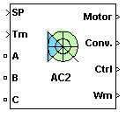
Рисунок 1.1 - Sapse Vector PWM VST Induction Motor Drive в середовищі Matlab

Схема складається з шести основних блоків. Асинхронний двигун, трифазний інвертор, трифазний мостовий випрямляч з бібліотеки SimPowerSystems. Більш детальну інформацію можна отримати на довідкових сторінках цих блоків. Регулятор швидкості, ланцюг скидання енергії гальмування, систему векторного керування інвертором є специфічними для цієї системи приводу. Можливо використовувати спрощену схему для швидкого моделювання.

Загальна функціональна схема стенду представлена на рис. 1.2.
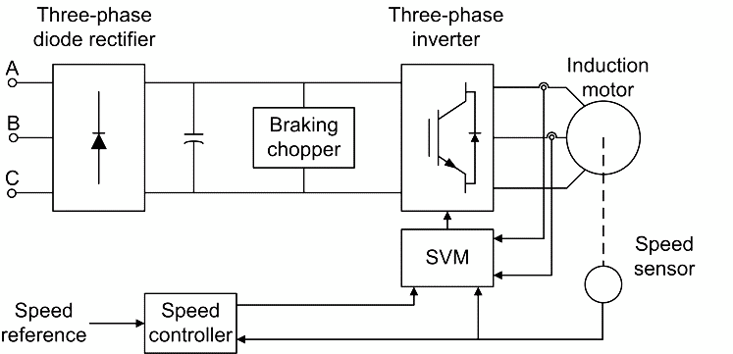
Рисунок 1.2 - Загальна функціональна схема стенду
Віртуальна модель лабораторного стенду представлена на рис. 1.3.
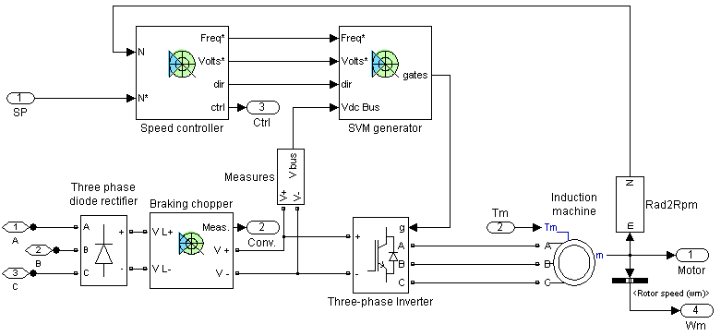
Рисунок 1.3 - Віртуальна модель лабораторного стенду
На рис.1.3 позначено:
Speed Controller (Регулятор швидкості)
Регулятор швидкості на основі ПІ-регулятора, який контролює ковзання двигуна. Як показано на наступному малюнку значення ковзання, отримане ПІ-регулятором підсумовується зі швидкістю обертання двигуна для отримання необхідного значення частоти інвертора. Пізніше частота також використовується для створення необхідної напруги, для підтримки постійного співвідношення V/F.

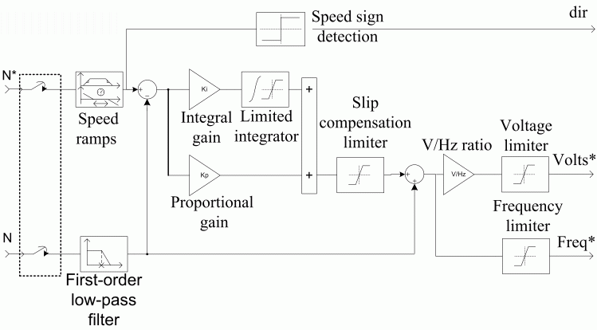
Рисунок 1.4 - Регулятор швидкості
Space Vector Modulator (Система векторного керування інвертором)
Складається з семи блоків, представлених нижче. Також дається пояснення для них.
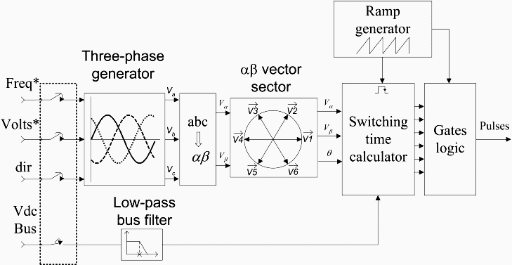
Рисунок 1.5 - Система векторного керування інвертором
The three-phase generator
Використовується для генерування синусоїд з змінною частотою і амплітудою. Сигнали відрізняються по фазі на 120 градусів. Вхідними параметрами блоку є частота і напруга.The low-pass bus filter
Використовується для видалення перехідних процесів з вимірів напруги шини постійного струму. Використовується для обчислення вектора напруги, що подається на двигун.
The alpha beta transformation
Перекладає змінні з трьох в двох-фазну αβ систему.
The αβ vector sector
Використовується для пошуку сектора площині αβ в якій лежить вектор напруги. Площина αβ розділена на шість секторів, рознесених на 60 градусів.
The ramp generator
Використовується для генерації пилоподібного сигналу на частоті перемикання ШІМ. Цей сигнал використовується в якості основи для послідовності перемикань.
The switching time calculator
Використовується для розрахунку часу подачі вектора напруги на двигун. На вхід подається сектор в якому лежить вектор напруги.
The gates logic
Отримує тимчасові послідовності від switching time calculator і сигнал від ramp generator. Цей блок порівнює два сигнали для перемикання інвертора в потрібний час.
Average-Value Inverter (Стандартний інвертор)
Стандартний інвертор показаний на рис. 1.6.
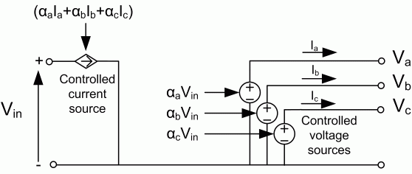
Рисунок 1.6 - Система векторного керування інвертором
Він складається з одного керованого джерела струму на стороні постійного струму і трьох контрольованих джерел напруги на стороні змінного струму.
Idc = α_{a}I_{a} + α_{b}I_{b} + α_{c}I_{c}, (1.1)
де α_{a}, α_{b}, α_{c} цикли ШІМ відповідно для A, B, та C, і I_{a}, I_{b}, I_{c} відповідні трифазні струми. Три джерела напруги представляють собою середнє значення напруги трифазного інвертора. V_{a}, V_{b}, V_{c},:
V_{a} = α_{a}V_{in},
V_{b} = α_{b}V_{in},
V_{c} = α_{c}V_{in},
де V_{in} значення напруги на вході шини постійного струму.
Braking Chopper (Ланцюг скидання енергії гальмування)
Ланцюг скидання енергії гальмування складається з конденсатора і гальмівного резистора, які використовуються для розсіювання енергії при гальмуванні двигуна.
Remarks (Зауваження)
Модель дискретна. Хороші результати моделювання можуть бути отримані при використанні кроку 2 мкс. Для моделювання цифрових пристроїв управління, система управління має два періоди дескрітізаціі.
The speed controller sampling time.
Період дискретизації регулятора швидкості
- The SVM controller sampling time.
Період дискретизації регулятора положення просторового вектора
Період дискретизації регулятора швидкості повинна бути кратна періоду дискретизації регулятора положення просторового вектора, а воно у свою чергу - кроці моделювання.
Розмір кроку моделювання має бути вибраний згідно частоті комутації інвертора. Емпіричне правило - в 100 разів менше частоти комутації. Якщо крок занадто великий результати можуть бути помилковими. Стандартний инвертер дозволяє використовувати більший крок, оскільки він не створює малі постійні часу.
Швидкість двигуна регулюється зміною ковзання двигуна. Струм двигуна не регулюється, тому можлива повільна реакція на низьких швидкостях через пульсації крутного моменту.
При реверсі необхідна невелика затримка на нульовій швидкості, для розсіювання потоку до нуля.
Dialog Box (Діалогове вікно)
Asynchronous Machine Tab ( Вкладка Asynchronous Machine)

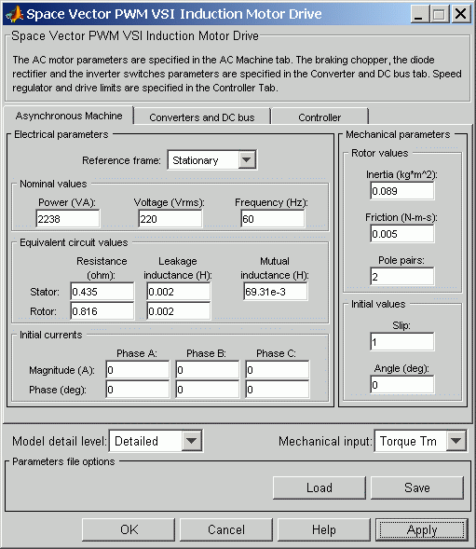
Рисунок 1.7 - Вкладка Asynchronous Machine
Відображає параметри блоку асинхронної машини.
Model detail level
Перемикання між деталізованим і стандартним інвертором.
Mechanical input
Вибір між моментом навантаження, швидкістю двигуна і механічного обертання в якості входу. При виборі моменту навантаження, вихідна швидкість буде відповідати рівнянню (1.2), яке пояснює динаміку механічної системи:
$T_{e}=J\frac{d}{dt}ω_{r}+Fω_{r}+T_{m}.$ (1.2)
Ця механічна система входить в модель двигуна.
Для механічного обертання призначений порт S для механічного входу і виходу. Це дозволяє пряме підключення до оточення Simscape. Механічна система також включена в систему приводу, і вона грунтується на тому ж рівнянні.
При виборі в якості входу швидкості двигуна, то на виході буде електромагнітний момент, що дозволяє представити динаміку системи. При цьому не використовується механічна система, інерція і в'язке тертя не відображаються.
Converters and DC Bus Tab (Вкладка перетворювачів і шини постійного струму).
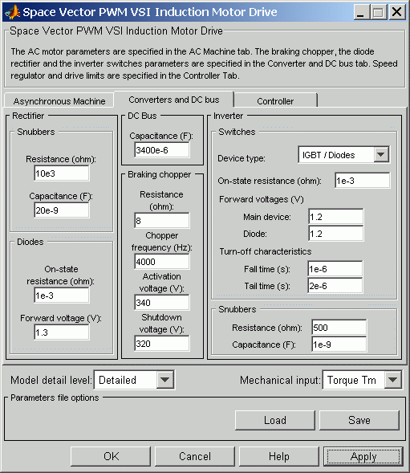
Рисунок 1.8 - Вкладка перетворювачів і шини постійного струму
Rectifier section (Розділ випрямляча)
У цьому розділі відображаються параметри універсального мостового випрямляча.
Inverter section (Розділ Інвертора)
Відображає параметри інвертора.
Braking Chopper section (Розділ ланцюга скидання енергії)
Capacitance (Ємність)
Ємність в шині постійного струму.
Resistance (Опір)
Використовується для запобігання перенапруги двигуна під час гальмування або в режимі рекуперації.
Frequency (Частота)
Частота перемикання транзистора ланцюга скидання
Activation and Shutdown Voltage (Напруга активації і вимикання)
Активується, коли напруга сягає верхньої межі петлі гістерезису. Вимикається - коли напруга досягає нижньої межі. Логіка роботи представлена на малюнку.
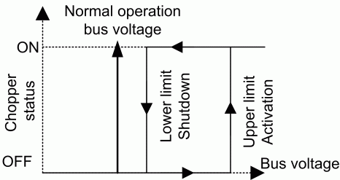
Рисунок 1.9 - Напруга активації і вимикання
Controller Tab (Вкладка регулятора)
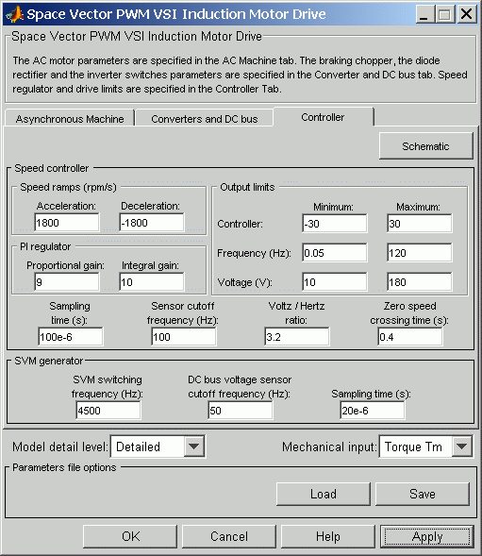
Рисунок 1.10 - Вкладка регулятора
Schematic Button (Кнопка Схема)
При нажатии показывает диаграмму скорости и тока.
Speed Controller section (секція регулятора швидкості)
Speed Ramps — Acceleration (прискорення)
Максимальна зміна швидкості при прискоренні двигуна. Занадто велике значення може призвести до перенапруження шини постійного струму. (Оберти / с).
Speed Ramps — Deceleration (уповільнення)
Максимальна зміна швидкості при гальмуванні двигуна. Занадто велике значення може призвести до перенапруження шини постійного струму. (Оберти / с).
Proportional Gain (пропорційна ланка)
Пропорційна ланка регулятора швидкості.
Integral Gain (інтегруюча ланка)
Інтегруюча ланка регулятора швидкості.
Output Negative Saturation (Вихідна негативне насичення)
Максимальна негативна компенсація ковзання, розрахована регулятором ковзання.
Output Positive Saturation (Вихідна позитивне насичення)
Максимальна позитивна компенсація ковзання, розрахована регулятором ковзання.
Minimum Frequency (мінімальна частота)
Мінімальна необхідна частота інвертора, що подається на двигун.
Maximum Frequency (максимальна частота)
Максимальна необхідна частота інвертора подається на двигун.
Minimum Output Voltage (Мінімальна вихідна напруга)
Мінімальна необхідна напруга на виході інвертора. Якщо цей параметр встановити в нуль, неможливо досягти нульової швидкості.
Maximum Output Voltage (Максимальна вихідна напруга)
Максимальний не обходимо напруга на виході інвертора. Цей параметр необхідно встановлювати згідно параметрів двигуна. При установці занадто високого значення, станеться перемодуляція кривих струму і напруги.
Volts / Hertz Ratio (відношення Volts / Hertz)
Коефіцієнт пропорційності між частотою і напругою на статорі.
Zero Speed Crossing Time (Час затримки наростання частоти)
Затримка на нульовій швидкості для насичення двигуна.
Speed Sensor Cutoff Frequency (Частота зрізу датчика швидкості)
Частота зрізу фільтра в ланцюзі зворотного зв'язку.
Sampling Time (Період дискретизації контролера)
Період дискретизації контролера. Повинен бути кратним кроку дискретизації.
SVM Generator section (поле SVM generator)
Switching Frequency (Несуча частота інвертора)
Частота комутації інвертора.
Voltage Sensor Cutoff Frequency (Частота зрізу по напрузі)
Частота зрізу фільтра в каналі зворотного зв'язку по напрузі в ланці постійного струму.
Sampling Time (період дискретизації)
Повинен бути кратний кроку дискретизації.
Block Inputs and Outputs (Входи і виходи блоку)
SP
Уставка моменту або швидкості. Уставка швидкості може бути задана за допомогою step function, але прискорення буде відповідати заданим значенням. Якщо швидкість і момент мають різні знаки, момент буде пораховано як сума електромагнітного моменту і моменту навантаження.
Tm or Wm
Механічний вхід: момент навантаження або швидкість обертання двигуна. Для механічного порту обертання цей вхід вимкнено.
A, B, C
Трифазні клеми живлення двигуна.
Wm, Te or S
Механічний вихід: швидкість двигуна, електромагнітний момент або механічний порт обертання.
Motor
Вимірювання даних двигуна. Дозволяє використовувати дані вимірювань за допомогою Bus Selector block.
Conv
Вимірювання трифазного перетворювача. Включає в себе:
- The DC bus voltage (напруга шини постійного струму)
- The rectifier output current (Вихідний струм випрямляча)
- The inverter input current (Вхідний струм інвертора)
Всі струми і напруги можуть побут візуалізовані за допомогою блоку Multimeter
Ctrl
Вимірювання регулятора. Включає в себе:
- The slip compensation (компенсацію ковзання)
- The speed error (Помилка за швидкістю)
- The speed reference ramp (обмеження швидкості)
Model Specifications (Специфікація моделі)
Бібліотека містить параметри двигунів з 3 і 200 к.с. Специфікація цих двигунів представлена в табл.1.1
Таблиця 1.1 Специфікація двигунів
 |  | 3 HP Drive | 200 HP Drive
 | Amplitude (Амплітуда) | 220 V | 575 V
 | Frequency  (Частота) | 60 Hz | 60 Hz
Motor Nominal Values (номінальні значення двигуна)
 | Power (Потужність) | 3 hp | 200 hp
 | Speed (Швидкість) | 1705 rpm | 1785 rpm
 | Voltage (Напруга) | 220 V | 575 V

Приклад.
На рис. 1.11 представлений приклад моделювання асинхронного двигуна, з звичайним навантаженням. При t = 0 s швидкість встановлена 1000 об / хв.
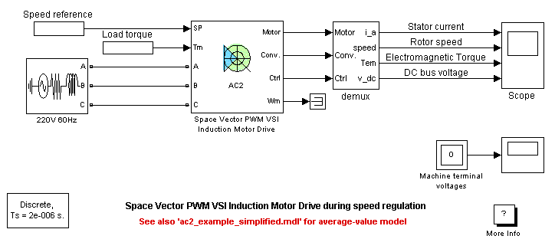

Рисунок 1.11 – Імітаційна модель асинхронного двигуна
Як показано на малюнку швидкість слід за уставкою швидкості. При часу 0.5с подається номінальна навантаження. При t = 1с швидкість встановлюється 1500 об / хв. Швидкість зростає до цього значення. На 1.5 з навантаження перемикається з 11 н * м на -11 н * м. На малюнку показані дані стандартного і докладного інвертора. Високочастотні складові не представлені для стандартного інвертора.
На рис. 1.12 представлені перехідні характеристики двигуна при t = 0 s, швидкість встановлена 1000 об / хв.
Рисунок 1.11 – Перехідні характеристики асинхронного двигуна
1.2. Програма роботи

1. Ознайомитися зі змістом роботи.
2. Виконати комп’ютерне моделювання регульованого асинхронного електропроводу з векторним керуванням на базі імітаційного віртуального лабораторного стенду АС2 в середовищі MATLAB.

1.3. Зміст звіту

- Звіт повинен містити назву практичної роботи, ціль та короткі теоретичні відомості.
- Результати моделювання.
- Відповіді на запитання.

1.4. Контрольні питання та завдання

1. Пояснити принцип векторного керування асинхронним двигуном з частотним регулюванням.
2. Які основні елементи асинхронного електропривода з векторним керуванням.
3. Прокоментувати отримані за результатами моделювання перехідні характеристики.

Лабораторна робота №2. Дослідження частотно-регульованого асинхронного електроприводу з управлінням магнітним потоком на базі імітаційного лабораторного стенду АС3 в середовищі MATLAB

Тривалість практичної роботи – 2 год.

Мета роботи – набути основних навиків комп’ютерного моделювання частотно-регульованого асинхронного електроприводу з управлінням магнітним потоком на базі імітаційного лабораторного стенду АС3 в середовищі MATLAB

2.1. Основні теоретичні відомості

Електропривід змінного струму за системою ПЧ-АД з з управлінням магнітним потоком на рис. 2.1.
Рисунок 2.1 - Електропривід змінного струму за системою ПЧ-АД з з управлінням магнітним потоком в середовищі Matlab
Загальна функціональна схема стенду представлена на рис. 2.2.
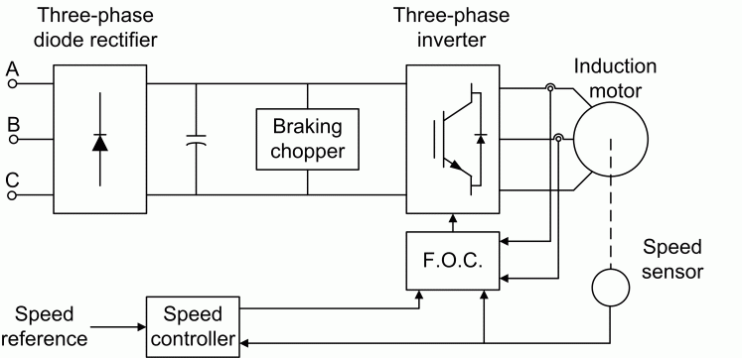
Рисунок 2.2 - Загальна функціональна схема стенду за системою ПЧ-АД з з управлінням магнітним потоком
Показана вище схема високого рівня складається з шести основних блоків. Моделі асинхронного двигуна, трифазного інвертора і трифазного діодного випрямляча складаються з блоків бібліотеки SimPowerSystems. Регулятор швидкості, гальмівний резистор і управління магнітним потоком складаються з бібліотеки ElectricDrives. Можливе використання спрощеної версії приводу, що складається з недорогого інвертора, і що дозволяє більш швидке моделювання.
Віртуальна модель лабораторного стенду представлена на рис. 2.3.
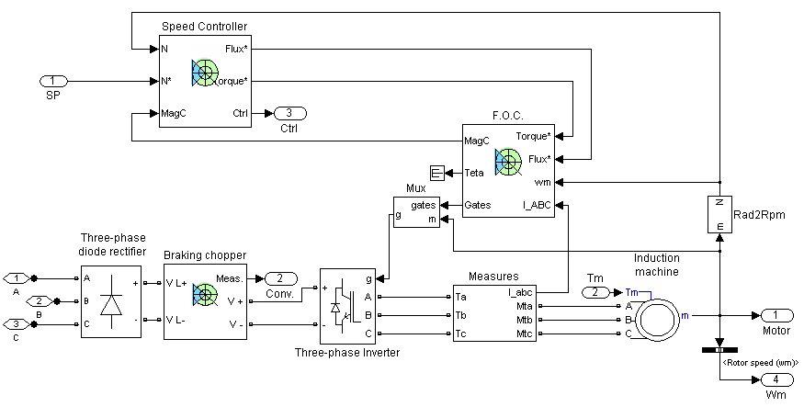
Рисунок 2.3 – Віртуальна модель лабораторного стенду за системою ПЧ-АД з з управлінням магнітним потоком
Регулятор швидкості [Speed Controller]
Регулятор швидкості базується на ПІ-регуляторі, що приведений на рис. 2.4. Виходи цього регулятора є уставкою для крутячого моменту і потоку, що застосовуються в блоці управління магнітним потоком.
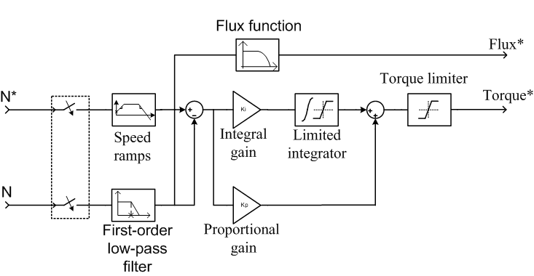
Рисунок 2.4 – Регулятор швидкості
Контролер магнітного потоку [Field Oriented Controller]
Блок контролера магнітним потоком складається з 11 основних блоків (рис. 2.5.). Ці блоки описані нижче в бібліотеці під назвою IndirectVectorControlSimulinkSchematic(бібліотека схематичного непрямого векторного контролю).

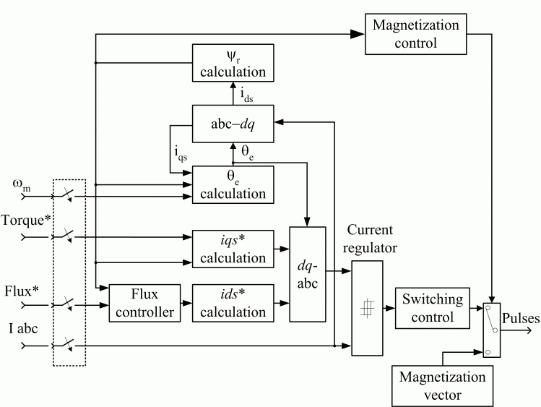

Рисунок 2.5 – Контролер магнітного потоку
Блок ψ, обчислення використовується для оцінювання потоку ротора двигуна. Це обчислення базується на рівнянні синтезу двигуна.
Блок Θ обчислення використовується для знаходження кута фази обертового поля потоку ротора.
Блок abc-dq виконує перетворення змінних складових abc фаз в постійні складові системи координат потоку обертового поля ротора.
Блок iqs*обчислення використовується для обчислення потоку ротора і обертального моменту для розрахунку квадратурної складової струму статора, що необхідний для створення електромагнітного моменту на валу двигуна.
Блок ids* обчислення використовується як характеристика потоку ротора для розрахунку постійної складової струму статора, що необхідний для створення потоку ротора в машині.
Блок регулятора струму – це двопозиційний контролер струму з регульованою шиною зони гістерезису.
Блок контролю перемикання використовується для обмеження частоти комутацій інвертора до максимального значення, вказаного користувачем.
Блок контролера потоку використовується для контролю потоку і зменшення стаціонарної помилки потоку.
Блок вектора намагніченості містить вектор, що використовується для створення початкового потоку двигуна.
Блок контролю намагніченості містить логіку, що використовують для переключення між намагніченістю і нормальним режимом роботи.
Гальмівний резистор [Braking Chopper]
Блок гальмівного резистора складається з конденсатора шини постійного струму і динамічного гальмівного резистора, що використовується для поглина-ння енергії, яка виробляється при сповільненні двигуна.
Перетворювач середнього значення [Average-Value Inverter]
Інвертор середнього значення представлений на рис.2.6.
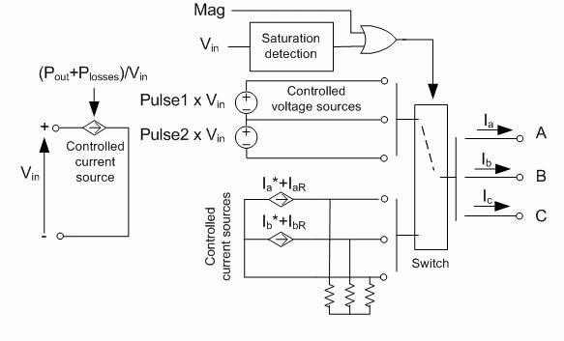
Рисунок 2.6 – Перетворювач середнього значення [Average-Value Inverter]
Він складається з одного керованого джерела струму зі сторони постійного струму і двох контрольованих джерел струму і двох контрольованих джерел напруги зі сторони змінного струму. Джерело постійного струму дозволяє представляти середнє значення струму шині постійного струму, що залежить від наступного рівняння:
$I_{dc}=\left(P_{out}+P_{losses}\right)/V_{in,}$ (2.1)

де $P_{out}$ – вихідна потужність, $P_{losses}$ – втрати потужності у пристроях електроніки і $V_{in}$ – напруга шини постійного струму.
З боку змінного струму, джерело струму представляють середнє значення струму фази, яке подають на двигун. Щоб зробити регулювання швидким, поточні значення встановлюють рівними струму, що виходить від регулятора струму. Слабкий струм вводиться, щоб компенсувати струм, який виробляється трифазним навантаженням (потрібний через те, що джерело струму інвертора йде в комплекті з індуктивним двигуном).
Під час відстеження втрат струму через недостатню напругу перетворювача, струм подається на два контрольованих джерела напруги. Ці джерела напруги представляють синусоїду у вигляді квадратних хвиль і дозволяють краще представити фазні струми під час насичення перетворювача. Кожне джерело напруги має на виході або U_{входу}, або 0 в залежності від величини імпульсів (1 або 0), що посилаються від контролера струму.

Зауваження [Remarks]
Модель – дискретна. Хороші результати моделювання можуть бути отримані з часовим кроком 2 мкс. Щоб змоделювати цифрові пристрої контролера, система управління повинна мати два різних моменту часу вибірки:
- Час вибірки контролера швидкості [Speed Controller sampling time]
- Час вибірки контролера магнітного потоку [FOCsamplingtime]
Час вибірки контролера швидкості має бути кратний часу вибірки контролеру магнітного потоку. Останній час вибірки має бути кратний кроку часу моделювання. Середнє значення інвертора дозволяє використовувати більший крок часу регулювання, оскільки він не генерує невелику постійну часу (у зв’язку з RCфільтрами), що властива даним перетворювачам. Для контролера магнітного потоку час вибірки – 60 мкс, результати хорошого моделювання можуть бути отримані для кроку моделювання в 60 мкс. Цей час кроку може, звичайно, не перевищувати час кроку контролера магнітного потоку.

Діалогове вікно [Dialog Box]
Вікно асинхронної машини [Asynchronous Machine Tab]
Параметри АД задаються у вікні АС Machine. Параметри гальмівного резистора, діодного випрямляча і перемикаючого інвертора задаються у вікні ConvertersandDCBus. Параметри контролера магнітного потоку і регулятора швидкості задаються у вікні Controller.
ElectricalParameters – електричні параметри;
Referecneframe – система координат у просторі;
Nominalvalues – номінальні значення;
Power (VA) – потужність (ВА);
Voltage (Vrms) – напруга (В);
Frequency (Hz) – частота (Гц)4
Equivalentcircuitvalues–еквівалентні значення ланцюга;
Resistance(ohm) – опір (Ом);
Leakageinductance(H) – індуктивність;
Mutual inductance (H) – загальна індуктивність;
Initial currents – початковий струм;
Magnitude (A) – відносна величина;
Mechanicalparameters – механічні параметри;
Rotorvalues – значення ротора;
Inertia (kg*m^2) – інерція;
Friction(H-m-s) – тертя;
Initialvalues – початкові значення;
Slip – ковзання;
Angle (deg) – кут.
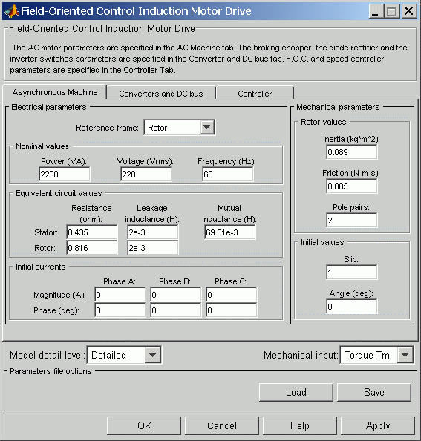
Рисунок 2.7 – Вікно АД відображає параметри асинхронної машини із силової бібліотеки.
Рівень деталізації моделей [Model detail level]
Вибір між поточним і середнім значенням інвертора.
Механічні вхідні дані [Mechanical input]
Вибір між моментом навантаження, швидкістю двигуна і механічної частоти обертання як механічними вхідніми даними. Якщо обирати і застосувати момент навантаження, то отримаєте на виході швидкість обертання двигуна відповідно із наступним диференційним рівнянням, що описує динаміку механічної системи:
$T_{c}=J\frac{d}{dt}ω_{r}+Fω_{r}+T_{m}$ (2.2)
Ця механічна система включає модель двигуна.
Якщо обрати швидкість двигуна як вхідне механічне значення, то отримаємо на виході електромагнітний момент, що дозволяє представити зовнішню механі-чну динаміку системи. Внутрішні механічні системи не використовуються з цим вибором механічних даних входу, а параметри інерції і в’язкого тертя не відображаються.
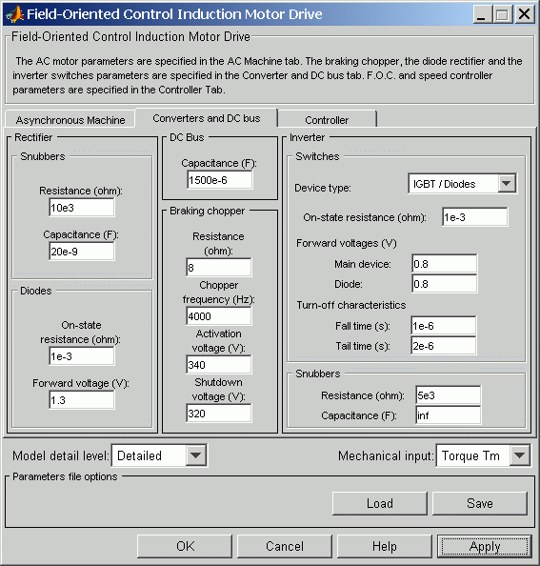
Рисунок 2.8– Вікно перетворювача і шини постійного струму [Converters and DC Bus Tab]
Розділ Випрямляч [Rectifier Section]
Розділ Випрямляч у вікні Перетворювачі та Шини постійного струму відображають параметри блоку Універсального мосту із силової бібліо-теки. Подивіться об’єкт Універсальний Міст, щоб отримати більше інфор-мації про силові параметри універсального мосту.
Розділ Інвертор [Inverter Section]
Розділ Інвертор у вікні Перетворювачі та Шини постійного струму відображають параметри блоку Універсального мосту із силової бібліо-теки. Подивіться об’єкт Універсальний Міст, щоб отримати більше інфор-мації про силові параметри універсального мосту.
Середнє значення даних інвертора використовує наступні параметри.
Частота джерела [Source frequency]
Частота трифазного джерела напруги (Гц).
Опір у відкритому стані [On-state resistance]
Опір у відкритому стані комутатора перетворювача (Ом).
Шина постійного струму – ємнісний опір [DC Bus Field — Capacitance]
Ємнісний опір шини постійного струму (Ф).
Розділ Гальмівний резистор [Braking Chopper section]
Опір [Resistance]
Опір гальмівного резистора використовується, щоб уникнути перенап-руги в шині під час гальмування двигуна або коли момент навантаження прагне прискорити двигун (Ом).
Частота [Frequency]
Частота гальмівного резистора (Гц).
Активна напруга [Activation Voltage]
Динамічне гальмування вмикається, коли напруга на шині досягає верх-ньої межі зони гістерезису (В). На наступному рисунку показана напруга гальмівного резистора, що має форму петлі гістерезису.

Відключення напруги [Deactivation Voltage]
Динамічне гальмування вимикається, коли напруга на шині досягає ниж-ньої межі зони гістерезису (В). Логіка гістерезису показана на наступному малюнку.
Рисунок 2.9– Відключення напруги [Deactivation Voltage]
Вікно регулятора [Controller Tab]
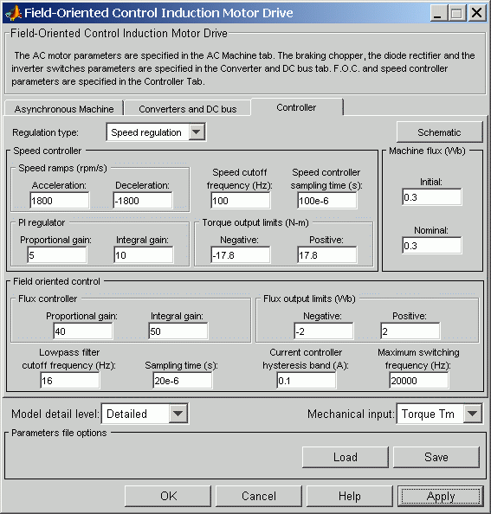
Рисунок 2.10– Вікно регулятора [Controller Tab]
Тип регулятора [Regulation Type]
Це спливаюче меню дозволяє нам вибрати між регуляцією швидкості та крутного моменту.
Кнопка схеми [Schematic Button]
Коли ви нажимаєте цю кнопку, діаграма показує схему регулювання швидкості та струму.
Сектор Регулятора швидкості [Speed Controller section]
Швидкість граничної частоти [Speed cutoff frequency]
Зміна швидкості частоти граничної частоти фільтром низьких частот першого порядку (Гц). Цей параметр використовується тільки в режимі регулювання швидкості.
Вибір часу регулювання швидкості [Speed controller sampling time]
Вибір часу регулювання швидкості (с). Час вибірки повинен бути кратний часу кроку часу моделювання.
Діаграма швидкості – Прискорення [Speed Ramps — Acceleration]
Максимальна зміна швидкості дозволена під час гальмування електро-двигуна (об./хв.). Надмірно велике позитивне значення може привести до перенапруги на шині постійного струму. Цей параметр використовується тільки в режимі швидкості регулювання.
Діаграма швидкості – Гальмування [Speed Ramps — Deceleration]
Максимальна зміна швидкості дозволена під час гальмування електро-двигуна (об./хв.). Надмірно велике негативне значення може привести до перенапруги на шині постійного струму. Цей параметр використовується тільки в режимі швидкості регулювання.
ПІ Регулятор – Пропорціональне Підсилення [PI Regulator — Proportional Gain]
Пропорційне підсилення регулятора скорості. Цей параметр викорис-товується тільки в режимі регулювання швидкості.
ПІ Регулятор – Інтегральне підсилення [PI Regulator — Integral Gain]
Інтегральне підсилення регулятора скорості. Цей параметр використовується тільки в режимі регулювання швидкості.
Обмеження вихідного крутного моменту – Негативне [Torque output limits — Negative]
Максимальний негативний потрібний крутний момент, що подається на двигун через регулятор струму (Н∙м).
Обмеження вихідного крутного моменту Позитивне [Torque output limits — Positive]
Максимальний позитивний потрібний крутний момент, що подається на двигун через регулятор струму (Н∙м).

Сектор Контролю магнітного потоку [Field Oriented Control Section]
Регулятор потоку – Пропорційне підсилення[Flux Controller — Proportional gain]
Пропорційне підсилення регулятора потоку.
Регулятор потоку – Інтегральне підсилення[Flux Controller — Integral gain]
Інтегральне підсилення регулятора потоку.
Обмеження вихідного потоку – Позитивне [Flux output limits — Positive]
Максимальне вихідне позитивне значення регулятора потоку.
Обмеження вихідного потоку – Негативне [Flux output limits — Negative]
Максимальне вихідне негативне значення регулятора потоку.
Гранична частота фільтру низьких частот [Lowpass filter cutoff frequency]
Оцінювання потоку фільтру низьких частот першого порядку (Гц).
Час вибірки [Sampling Time]
Час вибірки регулятора контролю магнітного потоку (с). Час вибірки повинен бути кратний кроку часу моделювання.
Петля гістерезису регулятора струму [Current controller hysteresis band]
Пропускна здатність гістерезису. Це значення являється пропускною здатністю, розміщеною симетрично навколо уставки струму. Наступний рисунок ілюструє випадок, коли поточна точка безлічі Is * та поточна здатність гістерезису встановлені на DX.
Цей параметр не використовується разом з середнім значенням перетворювача.
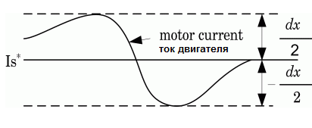
Рисунок 2.11– Пропускна здатність гістерезису

Максимальна частота перемикань [Maximum Switching Frequency]
Максимальна частота перемикань перетворювача (Гц). Цей параметр не використовується при використанні середнього значення перетворення.
Входи та виходи блока [Block Inputs and Outputs]
SP
Уставки швидкості чи крутного моменту. Уставки швидкості може бути ступінчатою функцією, але швидкість зміни швидкості буде відповідати прискоренню/уповільненню. Якщо момент навантаження та швидкості мають протилежні знаки, то динамічний момент буде дорівнювати сумі електромагнітного навантаження та крутного моменту.
Tm or Wm
Механічні входи: навантаження (Tm) чи швидкість двигуна(Wm). Для механічного обертального порту (S), цей вихід буде видалений.
A, B, C
Трьохфазні клеми приводного двигуна.
Wm, Te or S
Механічний вихід: швидкість двигуна (Wm), електромагнітний момент (Te) чи механічний обертальний порт (S).
Motor
Вектор зміни двигуна. Цей вектор дозволяє спостерігати змінні двигуна за допомогою шинного блоку вибору.
Conv
Вектор зміни трьохфазного перетворювача. Складається з:
- Напруги шини постійного стуму
- Випрямляча вихідного струму
- Перетворювач вхідного струму
Відмітимо, що всі значення струму та напруги мостів можуть бути візуалізовані з блоком Мультиметр.
Ctrl
Вектор контролю вимірювань. Цей вектор вміщає:
- Крутний момент
- Швидкість похибки (різниця між рампою задання та фактичною швидкістю)
- Рампи задання швидкості чи моменту
Технічна характеристика моделі [Model Specifications]
Бібліотека включає 3л.с. та 200л.с. набори параметрів двигуна. Характеристики цих двох двигунів представлені у табл.21.

Таблиця 2.1 Параметри двигунів [3HP and 200HP Drive Specifications]
 |  | 3 HP Drive | 200 HP Drive
Drive Input Voltage
 | Amplitude | 220 V | 460 V
 | Frequency | 60 Hz | 60 Hz
Motor Nominal Values
 | Power | 3 hp | 200 hp
 | Speed | 1705 rpm | 1785 rpm
 | Voltage | 220 V | 460 V

Приклад.
Рис. 2.12 ілюструє моделювання АС3 приводу зі стандартним режимом навантаження для детальної та усередненої моделі.

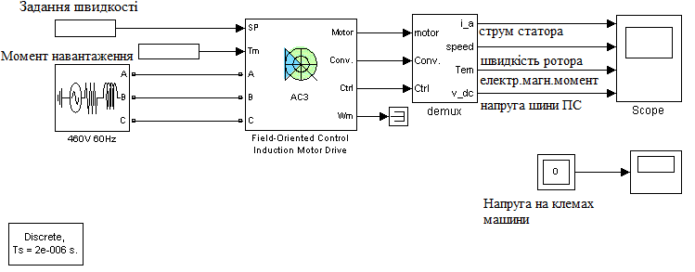
Рисунок 2.12– Імітаційна модель стенду

В момент часу t=0s, значення заданої швидкості 500 об./хв. Як показано на наступному рисунку, швидкість точно повторює форму прискорення. В момент часу t=0,5s, номінальний момент навантаження застосовується до двигуна, механічне навантаження проходить з 792 Н*м до -792 Н*м. Зверніть увагу, що результати усередненої моделі подібні до результатів детальної моделі окрім того, щ найвищі складові сигналу частоти не представлені з усередненим перетворювачем.

На рис. 2.13 представлені перехідні характеристики двигуна.
Рисунок 2.13– Перехідні характеристики двигуна

2.2. Програма роботи

1. Ознайомитися зі змістом роботи.
2. Виконати комп’ютерне моделювання регульованого асинхронного електроприводу з управлінням магнітним потоком на базі імітаційного лабораторного стенду АС3 в середовищі MATLAB.

2.3. Зміст звіту

- Звіт повинен містити назву практичної роботи, ціль та короткі теоретичні відомості.
- Результати моделювання.
- Відповіді на запитання.

2.4. Контрольні питання та завдання

1. В чому полягає принцип управління магнітним потоком частотно-регульованого асинхронного електроприводу.
2. Які блоки додаються до стандартної схеми перетворювача частоти з ланкою постійного струму.
3. За результатами моделювання зробити порівняльний аналіз перехідних характеристик детальної та усередненої моделей.

Лабораторна робота № 3. Дослідження частотно-регульованого асинхронного електроприводу з прямим управлінням моментом на базі імітаційного віртуального лабораторного стенду АС4 в середовищі MATLAB

Тривалість лабораторної роботи – 2 год.

Мета роботи – набути основних навичок комп’ютерного моделювання частотно-регульованого асинхронного електроприводу з прямим управлінням моментом на базі імітаційного віртуального лабораторного стенду АС4 в середовищі MATLAB.
3.1. Основні теоретичні відомості

Електропривод змінного струму за системою ПЧ-АД з прямим управлінням моментом 3.1.
Рисунок 3.1 - Електропривод змінного струму за системою ПЧ-АД з прямим управлінням моментом в середовищі Matlab
Функціональна схема системи з частотним регулюванням (рис. 3.2 )
містить:
- трифазний мостовий випрямляч ( Three-phase diode rectifier) з ємнісним фільтром;
- коло скидання енергії гальмування виконавчої асинхронної машини (Braking Chopper);
- трифазний інвертор ( Three-phase invertor);
- систему постійного моменту і управління потоком (DTC) (The Direct Torque and Flux Control (DTC);
- регулятор швидкості (Speed Controller);
- датчик швидкості (Speed sensor).
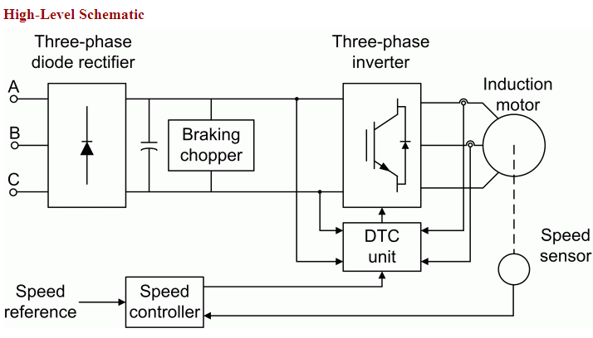
Рисунок 3.2 - Функціональна схема за системою ПЧ-АД з прямим управлінням моментом
Віртуальна модель лабораторного стенду представлена на рис. 3.3.
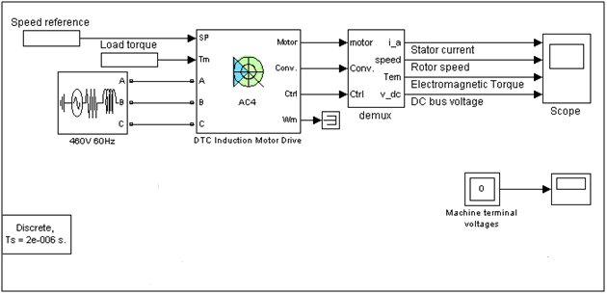
Рисунок 3.3 - Віртуальна модель лабораторного стенду за системою ПЧ-АД з прямим управлінням моментом
Панель імітаційного лабораторного стенда, розробленого з використання інструментального середовища GUI - графічного інтерфейсу користувача, показано на рис. 3.4.
На цій панелі маємо три основні вкладки Асинхронна Машина (Asynchronous Machine), Перетворювач і фільтр (Converters and DC Bus Tab), та Регулятор (Controller).
Вид панелі при натиснутій кнопці Асинхронна Машина (Asynchronous Machine) представлений на початку.
У такому випадку до вікон панелі задаємо наступні параметри:
- система відліку, у якій здійснюється представлення виміряних величин (Reference frame);
- в поле Номінальні дані (Nominal values) вводимо номінальну повну потужність (Power, VA), номінальну діючу фазну напругу (Voltage, V), номінальну частоту (Frequency, Hz);
- опір (Stator Resistance, Ohm) та індуктивність (Stator Leakage Inductance, H) статора в поле Equivalent circuit values;
- взаємну індукцію в поле Mutual induction, H;
- опір (Rotor Resistance, Ohm) та індуктивність (Rotor Leakage Inductance, H);
- початкові струми статора (Magnitude, A) та їх фази (Phase, deg) в поле (Initial current).
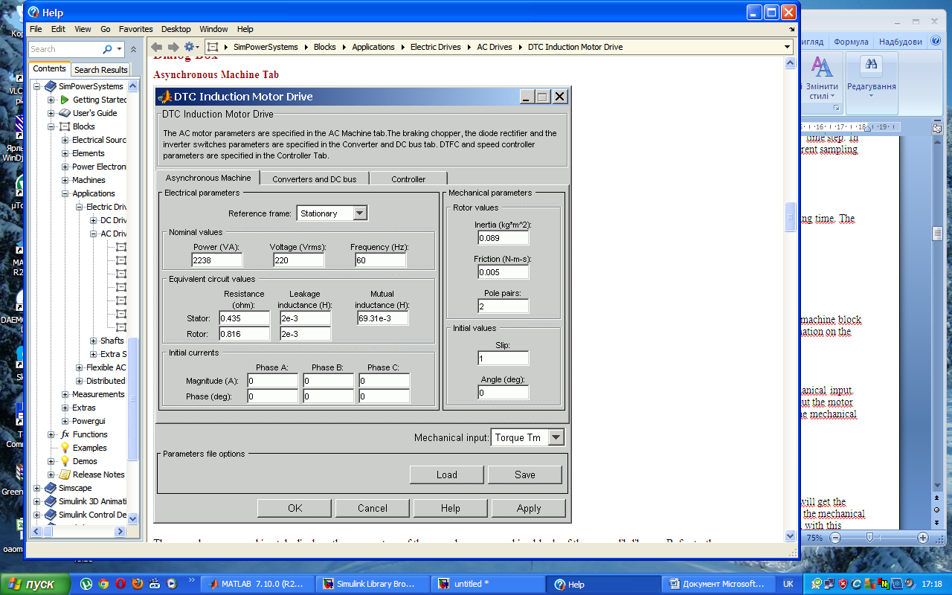
Рисунок 3.4 - Панель імітаційного лабораторного стенда
Поле Mechanical parameters дозволяє вибрати момент навантаження або швидкість двигуна, як механічний вхід. Якщо ми вибирали і застосовували момент навантаження, то отримали на виході швидкість обертання двигуна у відповідності з наступним диференціальним рівнянням, що описує динаміку механічної системи:
$T_{e}=J\frac{d}{dt}ω_{r}+Fω_{r}+T_{m}.$ (3.1)
Ця механічна система входить в модель двигуна.
Однак, якщо ми вибираємо швидкість двигуна як механічні вхідні, то ми отримаємо електромагнітний момент як вихід, що дозволяє представляти зовнішньо механічну систему динаміки. Внутрішні механічні системи не використовуються з вибором механічного входу та інерції і в'язкого тертя параметри не відображаються.
Тобто в поле Mechanical parameters вводимо момент інерції ротора (Inertia, kg*m/2) разом із приведеним навантаженням, коефіцієнт в’язкого тертя (Friction) та число пар полюсів (Pole pairs).
В поле Initial values вводимо початкове ковзання (Slip) та початковий кут повороту ротора (Angle, deg).
Параметри машини завантажуємо із зовнішнього файлу або зберігаємо в зовнішньому файлі.
У вкладці Converters and DC Bus задаємо параметри управляючого випрямляча в поле Rectifier, параметри фільтра в поле DC Bus, кола скидання енергії поле Braking chopper і інвертора в поле Inverter.
Поле Випрямляча містить поле параметрів демпферуючих кіл (Snubbers) та тиристорів (Thyristors) випрямляча.
Поле DC Bus містить параметри фільтра – індуктивність (Inductavce, H) та ємність (Capacitance, F).
В поле Braking chopper задаються параметри опору – Resistance (ohm) частоти переключання транзистора кола скидання – Chopper frequency, напруги активації – Activation voltage (V) та напруги відключення – Shutdown voltage (V).
В поле Inverter вводимо параметри інвертора:
- тип напівпровідникового пристрою – Device type, із списку вибираємо тип пристрою – IGBT/ Diodes;
- опір транзистора у відкритому стані – On-state resistance (ohm);
- пряме падіння напруги на транзисторі та зворотньому діоді – Forward voltages (V);
- динамічні характеристики транзистора при відключенні – Turn-off characteristics (s);
- опір та ємність демпферного кола – Resistence (Ohm), Capacitance (F) в поле Snubbers.
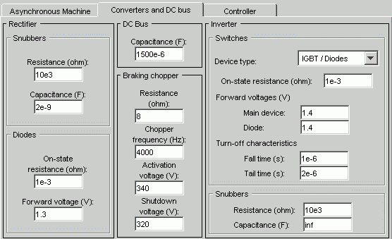
Рисунок 3.4 – Зовнішній вигляд вкладки Converters and DC Bus
На вкладці Controller задаються параметри регуляторів.
В поле Speed controller задаються:
- максимальне прискорення та уповільнення в поле Speed ramps (rmp/s);
- параметри ПІ регулятора швидкості в поле PI regulator;
- частота зрізу швидкості в колі зворотнього зв’язку в поле Speed cutoff frequency (Hz);
- період дискретизації регулятора швидкості в поле Speed controller sampling time (s);
- обмеження на вихідні параметри моменту в поле - Torque output limits (N-m).
В полі DTC controller задається:
- момент – Torque (N-m) та потік – Flux(Wb) в поле Hysteresis bandwidth;
- початковий потік машини в поле Initial machine flux;
- максимальна частота комутації в поле Maximum switching frequency;
- період дискретизації в поле DTC sampling time.
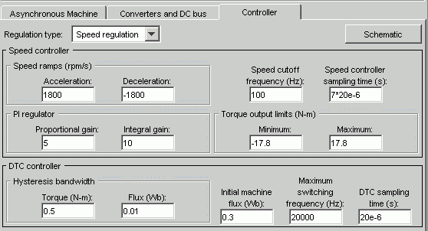
Рисунок 3.5 – Зовнішній вигляд вкладки Controller
Структурна схема регулятора швидкості показана на рис. 3.6. На виході цього регулятора є уставка моменту, що прикладається до DTC-блоку управління.
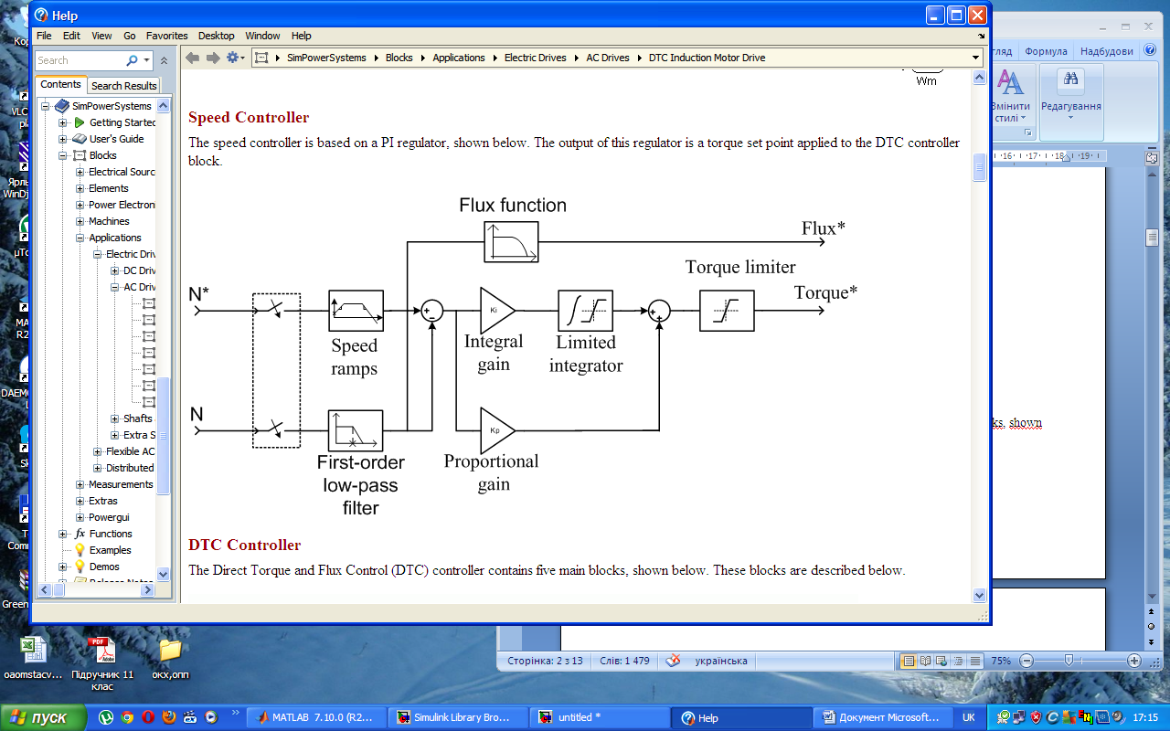
Рисунок 3.6 – Структурна схема регулятора швидкості
Структурна схема регулятора постійного крутного моменту і управління потоком (DTC) складається з п'яти основних блоків, як показано на рис. 3.7.
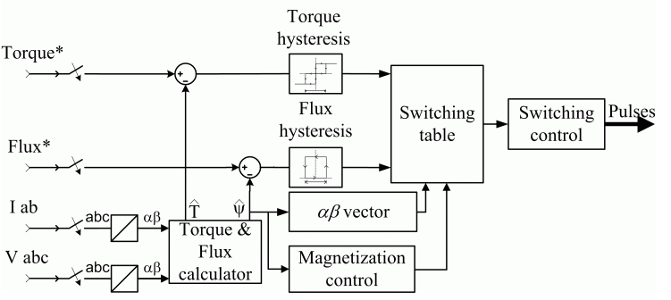
Рисунок 3.7 – Структурна схема регулятора постійного крутного моменту і управління потоком (DTC)
Блок – Torque & Flux calculator використовується для оцінки потоку двигуна αβ компонентів і електромагнітного моменту. Цей калькулятор заснований на синтезі рівняння двигуна.
Блок - αβ vector - використовується для пошуку сектору на αβ-площині, в якій лежить вектор потоку. αβ-площина розділена на шість різних секторів, рознесених на 60 градусів.
Блоки – Flux & Torque Hysteresis містять два рівні гістерезису компаратора для управління потоком і три рівні гістерезису компаратора для контролю крутного моменту. Опис гістерезис компараторів доступні нижче.
Блок – Switching table складається з двох таблиць пошуку, щоб вибрати певний вектор напруги відповідно до виходу компаратора «потоку і моменту гістерезис». Цей блок також виробляє початковий потік в машині.
Блок – Switching control використовується для обмеження частоти комутації до максимального значення, вказаного користувачем.
Приклад.
Рис. 3.8 ілюструє моделювання АС4 приводу зі стандартним режимом навантаження для детальної та усередненої моделі.

Рисунок 3.8– Імітаційна модель стенду
У момент часу t = 0с швидкість приймає значення 500 об/хв. Як показано на рисунку нижче, швидкість точно слідує діаграмі розгону.
У момент часу t = 0.5с на двигун подається номінальний момент.
У момент часу t = 1с – завдання швидкості змінюється до 0 об/хв.. Швидкість знижується до 0 об/хв.
У момент часу t = 1.5с механічне навантаження змінюється від 792 Н-м до -792 Н-м.
Діаграма струму статора двигуна, швидкості, електромеханічного моменту та випрямленої напруги представлена на рис. 3.9.
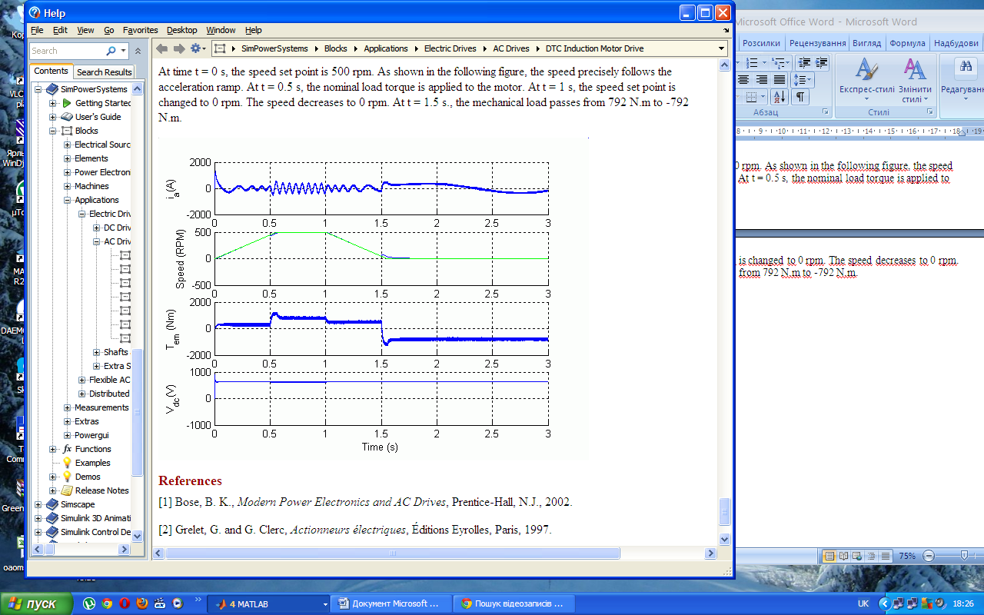
Рисунок 3.9– Перехідні характеристики статора двигуна, швидкості, електромеханічного моменту та випрямленої напруги
Ще як приклад розглянемо електропривод змінного струму по системі ПЧ-АД з прямим управлінням моментом з двигунами, потужністю160 кВт, 75 кВт та 315 кВт.
Діаграма струму статора двигуна, швидкості, електромеханічного моменту та випрямленої напруги для двигуна 160 кВт представлена на рис. 3.10.

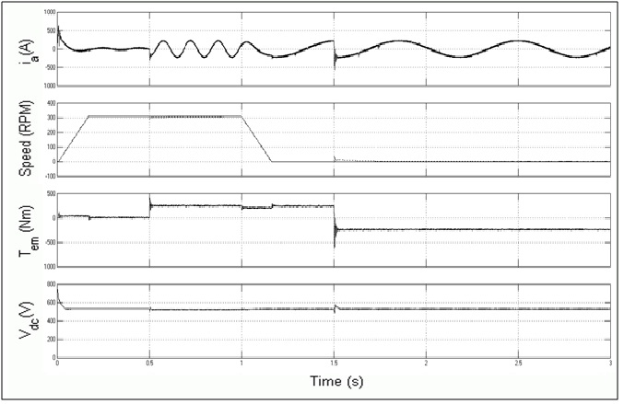
Рисунок 3.9– Перехідні характеристики струму статора двигуна, швидкості, електромеханічного моменту та випрямленої напруги для двигуна 160 кВт

Діаграма струму статора двигуна, швидкості, електромеханічного моменту та випрямленої напруги для двигуна, потужністю 75 кВт представлена на рис. 3.10.
Рисунок 3.10– Перехідні характеристики струму статора двигуна, швидкості, електромеханічного моменту та випрямленої напруги для двигуна 75 кВт
Діаграма струму статора двигуна, швидкості, електромеханічного моменту та випрямленої напруги для двигуна, потужністю 315 кВт представлені на рис. 3.11.
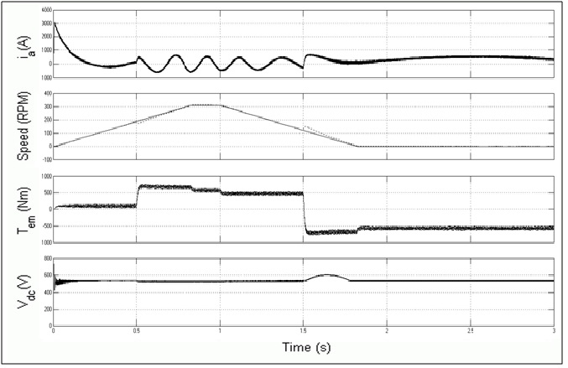
Рисунок 3.11– Перехідні характеристики струму статора двигуна, швидкості, електромеханічного моменту та випрямленої напруги для двигуна 315 кВт

3.2. Програма роботи

1. Ознайомитися зі змістом роботи.
2. Виконати комп’ютерне моделювання частотно-регульованого асинхронного електроприводу з прямим управлінням моментом на базі імітаційного віртуального лабораторного стенду АС4 в середовищі MATLAB .

3.3. Зміст звіту

- Звіт повинен містити назву практичної роботи, ціль та короткі теоретичні відомості.
- Результати моделювання.
- Відповіді на запитання.

3.4. Контрольні питання

1. Які переваги має система прямого управління моментом асинхронного двигуна.
2. Пояснити структурну схему регулятора постійного крутного моменту й управління потоком.
3. Як впливає на результати моделювання значення потужності електродвигуна.

Лабораторна робота №4. Дослідження вентильного синхронного електроприводу на базі імітаційного віртуального лабораторного стенду АС5 в середовищі MATLAB
Тривалість лабораторної роботи – 2 год.

Мета роботи – набути основних навичок комп’ютерного моделювання вентильного синхронного електроприводу на базі імітаційного віртуального лабораторного стенду АС5 в середовищі MATLAB
4.1. Основні теоретичні відомості

Електропривод змінного струму за системою вентильний двигун представлений на рис. 4.1.
Рисунок 4.1 - Електропривод змінного струму за системою вентильний двигун в середовищі Matlab
Функціональна схема системи з частотним регулюванням представлена на рис. 4.2 .
Рисунок 4.2 - Функціональна схема системи з частотним регулюванням
Self-Controlled Synchronous Motor Drive.
Цей блок моделює синхронний двигун з ЕМ збудженням (СДЕМВ) з векторним керуванням. Узагальнена схема, показана нижче, побудована з шести основних блоків. СДЕМВ, трифазний інвертор, і трифазна модель випрямляча надається бібліотекою SimPowerSystems. Регулятор швидкості, регулятор випрямляча, і моделі векторного керування є специфічними для бібліотеки приводів. Можна використовувати спрощену версію двигуна, що містить модель з середніми величинами інвертора і випрямляча для швидкого моделювання.
Віртуальна модель лабораторного стенду представлена на рис. 4.3.
Рисунок 4.3 - Віртуальна модель лабораторного стенду електроприводу змінного струму за системою вентильний двигун

Регулятор швидкості.
Регулятор швидкості на основі ПІ-регулятора представлений на рис. 4.4. Вихідні значення цього регулятора, які є точками підключення для обертального моменту і потоку, підведені до блоку векторного керування.
Рисунок 4.3 – Регулятор швидкості електроприводу змінного струму за системою вентильний двигун
Регулятор випрямляча.
Регулятор випрямляча на основі ПІ-регулятора напруги шини постійного струму представлений на рис. 4.4. На виході цього регулятора постійна (активна) складова лінії змінного струму. Реактивна складова струму мережі змінного струму встановлюється в нуль для того, щоб працювати з одиничним коефіцієнтом потужності.
Рисунок 4.4 – Регулятор випрямляча електроприводу змінного струму за системою вентильний двигун
Блок dq-abc виконує перетворення dq складової струму в змінну abc фаз (2 фази в 3).
Регулятор струму – це двохпозиційний автоматичний регулятор струму з регульованою шириною зони гістерезису.
Контролер векторного керування.
Контролер векторного керування складається з п'яти основних блоків як показано на рис.4.5.
Рисунок 4.5 – Контролер векторного керування електроприводу змінного струму за системою вентильний двигун
Пристрій оцінки потоку використовується для оцінки потоку статора.
ПІ контролер потоку використовується для контролювання потоку в машині.
Блок контролю намагніченості містить логіку перемикання між намагніченістю і нормальним режимом роботи.
Інвертор і випрямляч середнього значення.
Внутрішня архітектура даної моделі представлена на рис.4.6.
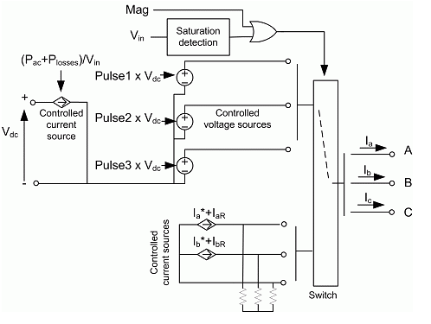
Рисунок 4.6 – Інвертор і випрямляч середнього значення електроприводу змінного струму за системою вентильний двигун
Він складається з одного керованого джерела струму на стороні постійного струму, а також двох керованих джерел струму та 3-х керованих джерел напруги на стороні змінного струму. Джерело постійного струму дозволяє подати характеристики зміни усередненого значення струму ланки постійного струму виходячи з наступного виразу:
I_{dc} = (P_{ac} + P_{losses}) / V_{dс} , (4.1)
де Р_{ас} – миттєва потужність на стороні змінного струму,
Рl_{osses} – втрати в силових електронних пристроях;
V_{dc} – напруга на ланці постійного струму.
На боці змінного струму джерела струму являють собою усереднені значення фазних струмів, що живлять двигун. Регулювання відбувається швидко, величина струму встановлена рівною величині струму завдання, який відправляється регулятором струму. Малий струм введений для того, щоб компенсувати спотворення струму 3-фазного навантаження (є необхідним, тому що джерела струму інвертора включено послідовно з обмотками двигуна).
Під час втрат струму витоку через недостатню напругу інвертора, струм подається трьома керованими джерелами живлення. Ці джерела живлення представляють режим квадратної хвилі і дають хороше уявлення про струм фази при насиченні інвертора. Кожне джерело напруги виводить або Vin або 0, залежно від значень імпульсів (1 або 0), що посилаються регулятором струму.
Зауваження.
Модель є дискретною. Хороші результати моделювання були отримані з кроком 2мкс. Щоб моделювати будову цифрового регулятора, система управління має два різних кроки квантування за часом (час вибірки):
• Час вибірки регулятора швидкості
• Час вибірки регулятора активного випрямляча і векторного регулятора.
Час вибірки регулятора швидкості має дорівнювати добутку часу вибірки векторного регулятора. Останній час вибірки має бути рівним добутку часу кроку моделювання. Інвертор і випрямляч, які виконані за моделлю з усередненими величинами, дозволяють використовувати великі значення кроку моделювання, так як вони не генерують малих постійних часу (через RC-обмежувачів), що властиві конвертерам, виконаним за деталізованою моделлю. Для векторного регулятора і регулятора активного випрямляча час вибірки складає 50 мкс, хороші результати моделювання були отримані для кроку моделювання 50 мкс. Цей часовий крок не може, звичайно, перевищувати найменший час вибірки регулятора.
Правило знаків моменту синхронної машини відмінне від асинхронної машини і синхронної машини зі збудженням від постійних магнітів. Тобто, синхронна машина знаходиться в рушійному режимі, коли електричний момент від'ємний, і в генераторному режимі – коли позитивний.
Вкладка синхронної машини (Synchronous Machine Tab) представлена на рис. 4.7.
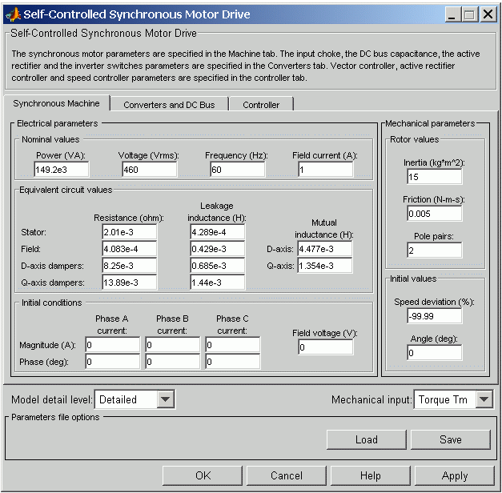
Рисунок 4.7 – Вкладка синхронної машини (Synchronous Machine Tab)
Вкладка синхронної машини відображає параметри блоку синхронної машини, який знаходиться в бібліотеці powerlib.
Рівень деталізації моделі (Model detail level).
Здійсніть вибір між деталізованою моделлю інвертора і моделлю з усередненими величинами.
Механічне введення (Mechanical input).
Дозволяє здійснити вибір між моментом навантаження (статичним моментом) або швидкістю двигуна як механічного введення. Зауважимо, що якщо Ви вибрали і застосували момент навантаження, Ви можете отримати швидкість двигуна, як вихід, виходячи з наступного диференціального рівняння, яке описує динаміку механічної системи:
$T_{e}=J\frac{d}{dt}ω_{r}+Fω_{r}+T_{m}.$ (4.2)
Ця механічна система включена в модель двигуна.
Однак, якщо Ви вибрали швидкість двигуна як механічний вхід, тоді Ви можете отримати електромагнітний момент як вихід, що дозволяє Вам представити динаміку механічної системи ЗОВНІШНЬО. Зауважимо, що внутрішня механічна система не використовується з обраним механічним введенням і такі параметри як інерція і в'язке тертя не відображаються.
Вкладка перетворювачів і шини постійного струму (Converters and DC bus tab) представлена на рис. 4.8.
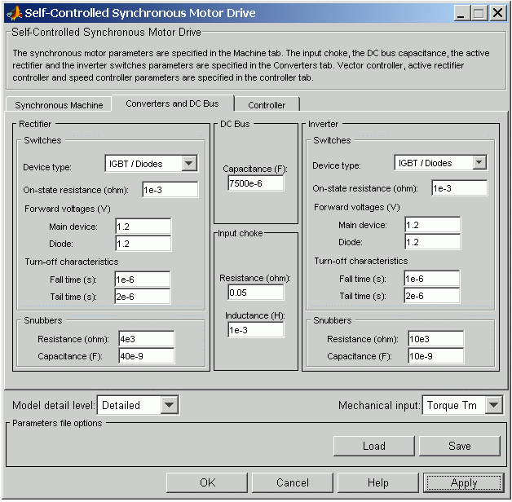
Рисунок 4.8 – Вкладка перетворювачів і шини постійного струму (Converters and DC bus tab)
Вибір випрямляча (Rectifier section).
Вибір випрямляча в закладці перетворювачів і шини постійного струму відображає параметри блоку Універсальний Міст бібліотеки powerlib.
Вибір інвертора (Inverter section).
Вибір інвертора в закладці перетворювачів і шини постійного струму відображає параметри блоку Універсальний Міст бібліотеки powerlib.
Випрямляч, виконаний за моделлю з усередненими величинами, використовує три наведених параметра:
• Частота джерела живлення (Source frequency)
Частота 3-фазного джерела напруги (Гц).
• Напруга джерела (Source Voltage)
Діюча (середньоквадратична) лінійна напруга джерела (В).
• Опір у відкритому стані (On-state resistance)
Опір пристроїв випрямляча у відкритому стані (Ом).
Інвертор, виконаний за моделлю з усередненими величинами, використовує два наведених параметра:
• Опір у відкритому стані (On-state resistance)
Опір пристроїв інвертора у відкритому стані (Ом)
• Пряма напруга (Пристрій Vf, Діод Vdf)(Forward voltages (Device Vf, Diode Vdf))
Пряма напруга, у вольтах (В), пристроїв з примусовою комутацією і зустрічно-паралельних діодів. Ці величини необхідні для пуску і для режиму квадратної хвилі.
Ємність шини постійного струму (DC Bus Capacitance).
Величина ємності шини постійного струму (Ф).
Ділянка вхідного дроселя (Input choke section).
Вхідний дросель знижує гармоніки струму в лінії
Опір (Resistance).
Величина опору вхідного дроселя (Ом)
Індуктивність (Inductance).
Величина індуктивності вхідного дроселя (Гн)
Вкладка регулятора (Controller tab) представлена на рис. 4.9.
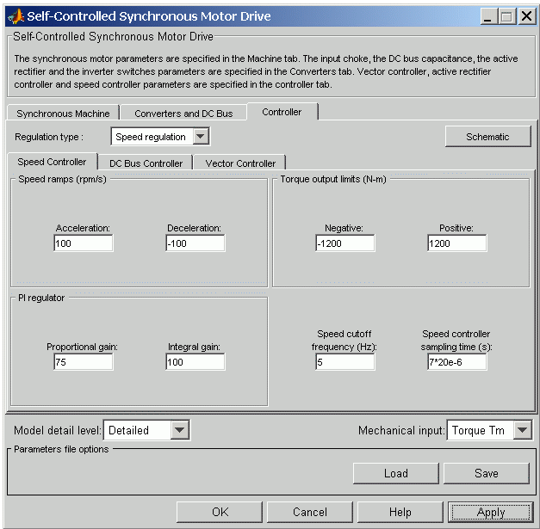
Рисунок 4.9 – Вкладка регулятора (Controller tab)
Регулятор – підвкладка регулятора швидкості (Controller — Speed Controller Subtab)
Частота відсічки швидкості (Speed cutoff frequency)
Швидкість вимірювання частоти відсічки низькочастотного фільтра першого порядку (Гц)
Час вибірки регулятора швидкості (Speed controller sampling time)
Час вибірки регулятора швидкості. Час вибірки має бути кратним часу кроку моделювання.
Плавна зміна швидкості – Прискорення (Speed ramps — Acceleration)
Максимальна допустима зміна швидкості під час прискорення. Занадто велика позитивна величина може призвести до перенапруження на шині постійного струму. (обм/с)
Плавна зміна швидкості – Сповільнення (Speed ramps — Deceleration)
Максимальна допустима зміна швидкості під час сповільнення. Занадто велика негативна величина може призвести до перенапруження на шині постійного струму. (обм/с)
ПІ-регулятор – Коефіцієнт передачі пропорційної частини (PI regulator — Proportional gain)
Коефіцієнт передачі пропорційної частини регулятора швидкості.
ПІ-регулятор – Коефіцієнт передачі інтегральної частини (PI regulator — Integral gain)
Коеффициент передачі інтегральної частини регулятора швидкості.
Обмеження вихідного моменту – Негативне (Torque output limits — Negative)
Максимальний негативний заданий момент прикладений до двигуна векторним регулятором (Нм)
Обмеження вихідного моменту – Позитивне (Torque output limits — Positive)
Максимальний позитивний заданий момент прикладений до двигуна векторним регулятором (Нм)
Регулятор – підвкладка регулятора шини постійного струму (Controller — DC Bus Controller Subtab) представлена на рис. 4.10.
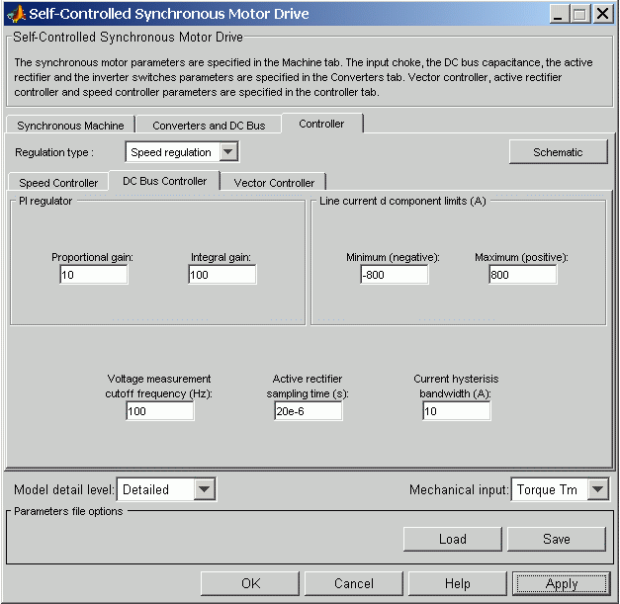
Рисунок 4.10 – Вкладка регулятор – підвкладка регулятора шини постійного струму (Controller — DC Bus Controller Subtab)
ПІ-регулятор – Коефіцієнт передачі пропорційної частини (PI regulator — Proportional gain)
Коефіцієнт передачі пропорційної частини регулятора напруги шини постійного струму.
ПІ-регулятор – Коефіцієнт передачі інтегральної частини (PI regulator — Integral gain)
Коефіцієнт передачі інтегральної частини регулятора напруги шини постійного струму.
Обмеження d компонента лінійного струму – Мінімальне (негативне) (Line current d component limits —Minimum (negative))
Максимальний струм, протікаючий від конденсатора шини постійного струму в напрямку лінії змінного струму (А).
Обмеження d компонента лінійного струму – Максимальне (позитивне) (Line current d component limits —Maximum (positive))
Максимальний струм протікаючий від лінії змінного струму в напрямку конденсатора шини постійного (А).
Частота відсічки вимірювання напруги (Voltage measurement cutoff frequency)
Частота відсічки низькочастотного фільтра шини вимірювання напруги (Гц)
Час вибірки активного випрямляча (Active rectifier sampling time)
Час вибірки регулятора напруги шини постійного струму (с). Час вибірки має бути кратним часу кроку моделювання.
Зона гістерезису струму (Current hysteresis bandwidth)
Зона гістерезису струму представлена на рис. 4.11. Величина є повним гістерезисом розподіленим симетрично відносно точки установки струму (А). Представлений малюнок ілюструє випадок, коли Is* є точкою установки струму, а ширина зони гістерезису встановлена як dx.
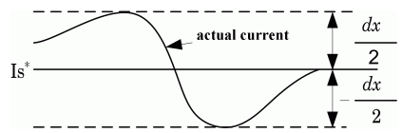
Рисунок 4.11 – Зона гістерезису струму
Примітка. Ширина зони гістерезису може бути перевищена через використання моделювання з фіксованим дискретним кроком. Блок перетворення частоти необхідний для обміну даними між блоками з різними частотами дискретизації. Блок призводить до затримки відпираючого сигналу, тому струм може перевищувати зону гістерезису.
Регулятор - Підвкладка Векторного Регулятора (Controller — Vector Controller Subtab) представлена на рис. 4.12.
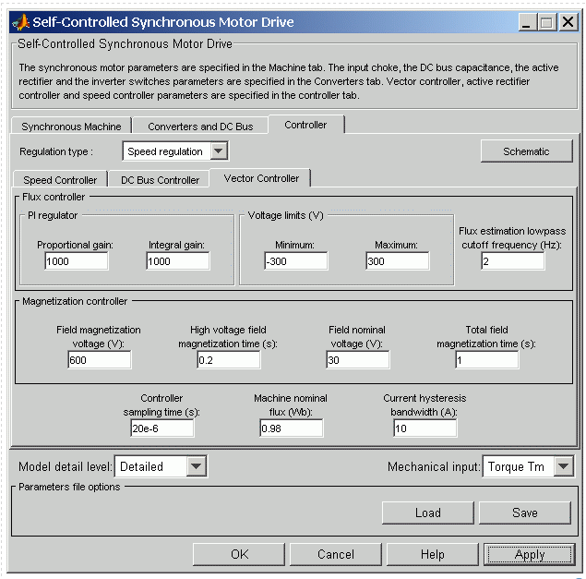
Рисунок 4.12 – Регулятор - Підвкладка Векторного Регулятора (Controller — Vector Controller Subtab)
Час вибірки регулятора (Controller sampling time)
Час вибірки векторного регулятора (с). Час вибірки має бути кратним часу кроку моделювання.
Номінальний потік машини (Machine nominal flux)
Номінальний потік статора машини (Вб).
Зона гістерезису струму (Current hysteresis bandwidth)
Зона гістерезису струму (для більш детальної інформації дивись подвкладку Регулятор Ланки Постійного Струму).
Секція Регулятора Потоку (Flux Controller Section)
ПІ-регулятор – Коефіцієнт передачі пропорційної частини (PI regulator — Proportional gain)
Коефіцієнт передачі пропорційної частини регулятора потоку.
ПІ-регулятор – Коефіцієнт передачі інтегральної частини (PI regulator — Integral gain)
Коефіцієнт передачі інтегральної частини регулятора потоку.
Обмеження напруги – Мінімум (Voltage limits — Minimum)
Мінімальна напруга підведена до поля збудження (В).
Обмеження напруги – Максимум (Voltage limits — Maximum)
Максимальна напруга, підведена до поля збудження (В).
Частота відсічки низькочастотного пристрою аналізу потоку (Flux estimation lowpass cutoff frequency)
Частота відсічки низькочастотного фільтра пристрою аналізу потоку (Гц).
Сегмент регулятора намагніченості (Magnetization Controller Section)
При пуску вентильного двигуна магнітний потік синхронної машини повинен бути попередньо встановлений, перед тим як двигун буде здатний створювати електричний момент. Оскільки постійна часу поля двигуна (ОЗД) велика, напруга ОЗ значно перевищує номінальне і прикладена, щоб прискорити побудову магнітного потоку в СД. Після періоду застосування підвищеної напруги настає другий період, під час якого напруга збудження спадає до номінальної величини. Повний період намагнічування включає в себе ці 2 періоди. Ця процедура дозволяє здійснити плавний запуск ВД.
Напруга поля намагнічування (Field magnetization voltage)
Напруга поля намагнічування застосовується для того, щоб визначити потік статора.
Час застосування високої напруги поля намагнічування (с) (High voltage field magnetization time).
Номінальна напруга поля (В) (Field nominal voltage).
Повний час намагнічування поля (с) (Total field magnetization time).
Повний час перед тим, як двигун буде готовий створювати момент (с).
Входи і виходи блоку (Block Inputs and Outputs)
SP
Точка установки швидкості і моменту. Зауважимо, що точка установки швидкості може бути стрибкоподібною функцією, але ступінь зміни швидкості буде повторювати криву лінійного прискорення/сповільнення. Якщо момент навантаження та швидкість мають протилежні знаки, момент прискорення буде сумою електромагнітного моменту і моменту навантаження.
Tm or Wm
Введення механічних параметрів: моменту навантаження (Tm) або швидкості двигуна (Wm).
A, B, C
Виводи підключення фаз живлячої напруги до ЕП.
Wm or Te
Введення механічних параметрів швидкості двигуна (Wm) або електромагнітний момент (Te).
Motor
Вектор контролю параметрів двигуна. Цей вектор дозволяє здійснювати спостереження за змінними параметрами двигуна, використовуючи блок селектора шини.
Conv
Вектор контролю 3-фазних перетворювачів. Вектор включає:
- Напруга ланки постійного струму
- Вихідний струм випрямляча
- Вихідний струм інвертора
Зауважимо, що всі величини струму і напруги мостових схем можуть бути візуалізовані за допомогою блоку Мультиметр.
Ctrl
Вектор вимірювання регулятора. Цей вектор містить параметри для активного випрямляча і інвертора.
Для активного випрямляча:
- активна складова заданого значення струму;
- похибка по напрузі;
- задана напруга ланки постійного струму.
Для інвертора:
- завдання моменту;
- завдання потоку;
- похибка за швидкістю;
- задане значення моменту і лінійної зміни швидкості.
Опис моделі.
Бібліотека містить безліч значень параметрів ЕП потужністю 200 кВт. Його опис наведений у табл.4.1.
Таблиця 4.1 Значення параметрів електроприводу потужністю 200 кВт.
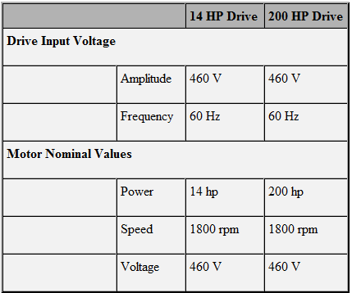
Приклад. Рис.4.13 ілюструє моделювання роботи ЕП з двигуном АС5 зі стандартними умовами навантаження для детальної моделі та моделі з усередненими величинами. Коли час Т = 0 установка швидкості дорівнює 300 об/хв.
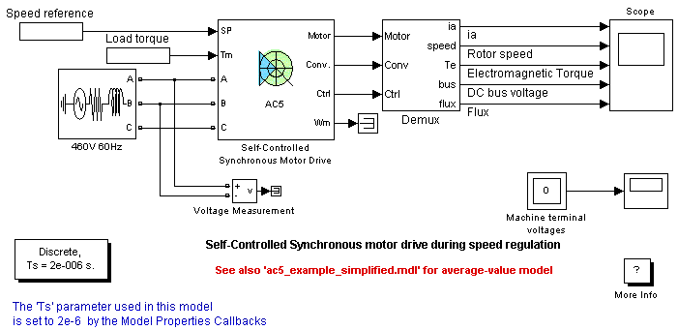
Рисунок 4.13 – Імітаційна модель з двигуном АС5 зі стандартними умовами навантаження для детальної моделі та моделі з усередненими величинами

Як показано на рис. 4.14, швидкість точно повторює криву лінійного прискорення. Коли Т=3 с, до двигуна прикладений номінальний момент навантаження. Коли Т=4 с, задане значення швидкості змінюється до 0 об/хв. Швидкість зменшується по заданому сповільненню до 0 об/хв. Коли Т=5,5 с, механічне навантаження змінюється від -792 Нм до 792 Нм. Зауважимо, що результати моделі з усередненими параметрами подібні результатам деталізованої моделі, за винятком того, що складові ВЧ сигналу не представлені конвертором з усередненими величинами.
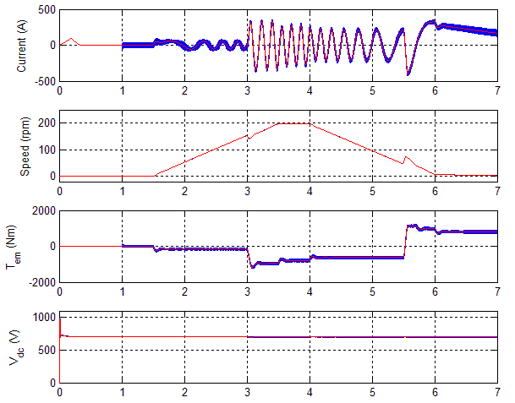
Рисунок 4.14 – Перехідні характеристики двигуна АС5 зі стандартними умовами навантаження для детальної моделі та моделі з усередненими величинами

4.2. Програма роботи

1. Ознайомитися зі змістом роботи.
2. Виконати комп’ютерне моделювання вентильного синхронного електроприводу на базі імітаційного віртуального лабораторного стенду АС5 в середовищі MATLAB.
4.3. Зміст звіту
- Звіт повинен містити назву практичної роботи, ціль та короткі теоретичні відомості.
- Результати моделювання.
- Відповіді на запитання.

4.4. Контрольні питання

1. Назвати основні складові елементи системи вентильного синхронного електроприводу.
2. Що зміниться у функціональній схемі вентильного електроприводу в разі застосування синхронного електродвигуна з постійними магнітами.
3. Які параметри вводяться у вкладці синхронної машини.

Лабораторна робота №5. Дослідження частотно-регульованого синхронного електроприводу з векторним управлінням на базі імітаційного віртуального лабораторного стенду AC6 в середовищі MATLAB

Тривалість практичної роботи – 2 год.

Мета роботи – набути основних навичок комп’ютерного моделювання частотно-регульованого синхронного електроприводу з векторним управлінням на базі імітаційного віртуального лабораторного стенду AC6 в середовищі MATLAB
5.1. Основні теоретичні відомості
Електропривод змінного струму за системою ПЧ-СД з векторним керуванням представлений на рис. 5.1.
Рисунок 5.1 - Електропривод змінного струму за системою ПЧ-СД з векторним керуванням в середовищі Matlab
Функціональна схема (рис. 5.2.) побудована з шести основних блоків. PMSM двигуна, трифазного інвертора, і трифазних моделей діодів випрямляча здійснюється за допомогою бібліотеки SimPowerSystems. Більш детальну інформацію для цих блоків можна отримати в довідкових сторінках. Регулятор швидкості, гальмівний переривник, і векторна модель контролера є специфічними для приводу бібліотеки. Для швидкого моделювання можна використовувати спрощену версію накопичувача, що містить середню вартість моделі інвертора.
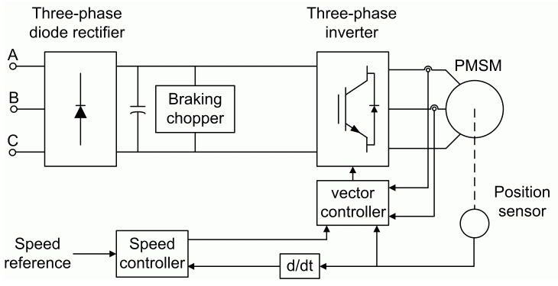
Рисунок 5.2 – Функціональна схема електроприводу змінного струму за системою ПЧ-СД з векторним керуванням
Віртуальна модель лабораторного стенду представлена на рис. 5.3.
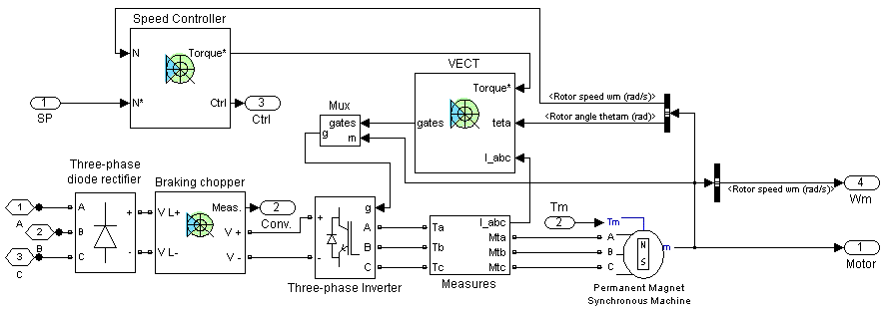
Рисунок 5.3 – Віртуальна модель електроприводу змінного струму за системою ПЧ-СД з векторним керуванням
Контролер швидкості.
Регулятор швидкості на основі ПІ-регулятора показано на рис. 5.4. Вихід цього регулятора є точкою обертового моменту векторного блоку контролера.
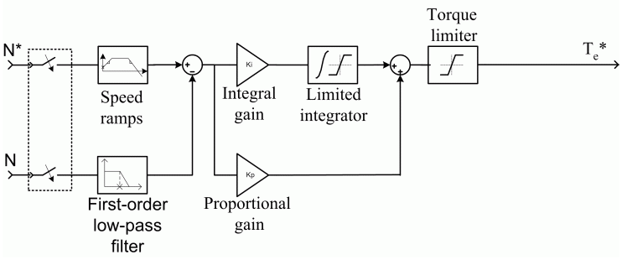
Рисунок 5.5 – Функціональна схема регулятора швидкості
Векторний контролер.
Векторний контролер містить чотири основні блоки, що показані і описані на рис. 5.6.
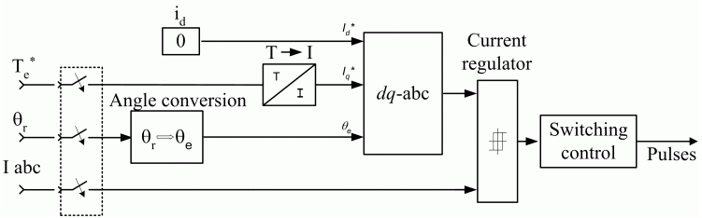
Рисунок 5.6 – Функціональна схема векторного контролера
Блок DQ-АВС може конвертувати DQ поточного компонента струму в роторі в змінні фази ABC. Стабілізатор струму це двопозиційний контролер струму з гістерезисною пропускною спроможністю, що корегується.
Кутовий блок перетворення використовується для того, щоб обчислити електричний кут ротора з механічного кута ротора.
Перемикання блоку управління використовується для того, щоб обмежити частоту комутації інвертора до максимального значення, яке задано користувачем.
При використанні середнього значення інвертора, струм AB йде на інвертор, а також перемикання імпульсів від злегка зміненого перемикання блоку управління.
Ланцюг для скидання енергії гальмування.
Гальмуючий блок переривача містить конденсатор шини DC і переривача динамічного гальмування, який використовується щоб поглинути енергію, вироблену моторним уповільненням.
Інвертор середнього значення.
Інвертор середнього значення показаний на рис.5.7.
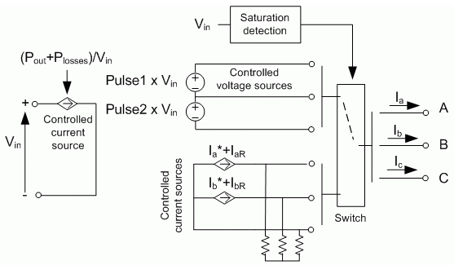
Рисунок 5.7 – Функціональна схема інвертора середнього значення
Він складається з одного керованого джерела струму на стороні постійного струму DC, двох контрольованих джерел струму і двох контрольованих джерел напруги на стороні змінного струму. Джерело постійного струму дозволяє подання шини постійного струму, її поточна поведінка після наступного рівняння:
I_{dc} = (P_{ou}t + P_{losses}) / V_{in}, (5.1)
де P_{out} - вихідна потужність,
P_{losses} - втрати в силових електронних пристроях,
V_{in} - напруга шини постійного струму.
На стороні змінного струму AC поточні джерела представляють середні фазні струми, що живляться двигун. Регулювання є швидким, поточні значення встановлюються рівними поточному току, присилається регулятором струму.
Малий струм вводиться для компенсації струму трифазного навантаження (необхідно для перетворювача джерел струму послідовно з індуктивним двигуна).
Під час втрати поточного відстеження через недостатнє напруги інвертора, струми живляться двома регульованими джерелами напруги. Ці джерела напруги представляють режим прямокутних хвиль і дозволяють мати гарне уявлення фазних струмів під час насиченості інвертора. Кожен вихід напруги джерела або V_{in} або 0, в залежності від значень імпульсів (1 або 0) відправлених на поточний контролер.
Зауваження.
Модель є дискретною. Хороші результати моделювання були отримані з тактом 2 мкс. Для моделювання цифрового пристрою контролера у системи управління є два різних часу дискретизації:
-час дискретизації контролера швидкості;
-час дискретизації векторного контролера.
Час дискретизації контролера швидкості повинно бути кратним числом часу дискретизації векторного контролера. Останнім часом дискретизації має бути кратним числом такту моделювання. Інвертор середнього значення дозволяє використання великих тактів моделювання, так як це не генерує невеликі тимчасові константи (через демпферов RC) властивий до докладного перетворювача. Протягом часу дискретизації векторного контролера 75 мкс хороші результати моделювання були отримані для такту моделювання 75 мкс. Такт моделювання не може, звичайно, бути вище ніж векторний такт контролера.
Прямий становить id * струму статора треба встановити на нуль у векторному блоці регулятора, тому що потік ротора живиться постійними магнітами.
Діалогове вікно PM синхронної машини Tab представлене на рис.5.8.
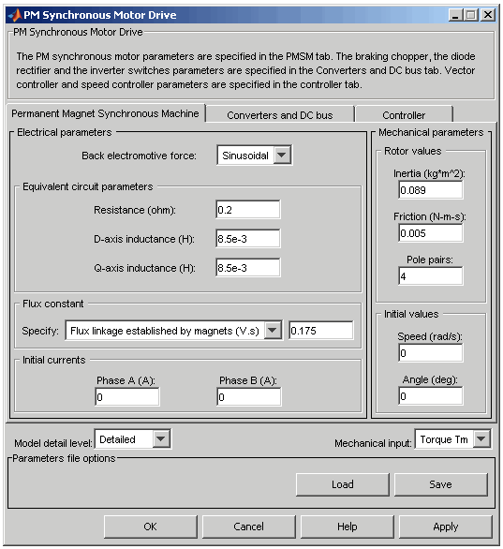
Рисунок 5.8 – Діалогове вікно PM синхронної машини Tab

Параметри синхронних машин з постійними магнітами відображаються в PM синхронного блоку машини powerlib бібліотеки. Див. Розділ «машини з постійними магнітами», для отримання додаткової інформації про параметри PM синхронних машин.
Рівень деталізації моделей.
Вибір між докладним і середньої значення інвертора.
Механічні вхідні.
Дозволяє вибрати момент навантаження або швидкість двигуна, як механічний вхід. Зверніть увагу, що якщо ви вибираєте і застосовуєте момент навантаження, ви отримаєте на виході швидкість обертання двигуна у відповідності з наступним диференціальним рівнянням, що описує динаміку механічної системи:
$T_{e}=J\frac{d}{dt}ω_{r}+Fω_{r}+T_{m}.$ (5.2)

Ця механічна система входить в модель двигуна.
Однак, якщо Ви вибираєте швидкість двигуна як механічні вхідні то ви отримаєте електромагнітний момент, як вихід, що дозволяє представляти зовнішню механічну динаміку системи. Зверніть увагу, що внутрішні механічні системи не використовуються з цим механічним входом і моментом інерції і момент в'язкого тертя. Ці параметри не відображаються.
Перетворювачі та вкладка шини DC представлені на рис. 5.9.
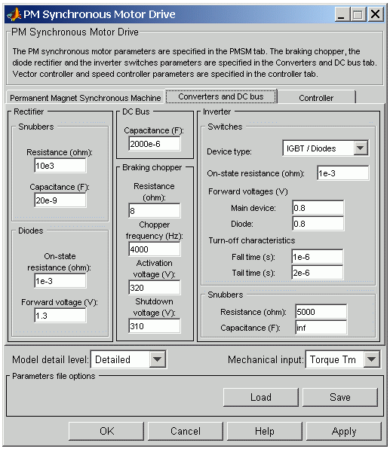
Рисунок 5.9 – Діалогове вікно перетворювачів та вкладка шини DC
Випрямляч.
Розділ випрямлячі перетворювачів постійного струму і шини відображає параметри «універсальний блок моста powerlib бібліотеки»
Зверніться до універсальної Bridge для отримання додаткової інформації про параметри універсального моста.
Інвертор.
У вкладці розділ інвертор перетворювачі постійного струму і шини відображаються параметри «Універсальний блок Bridge з powerlib бібліотеки». Зверніться до універсальної «Bridge» для отримання додаткової інформації про параметри універсального моста.
Інвертор середнього значення використовує такі параметри:
- джерело частоти;
-частота трифазного джерела напруги (Гц);
- опір у відкритому стані;
- опір у відкритому стані перетворювача пристроїв (Ом).
DC Bus Field – ємність.
Ємність в шині постійного струму (F).
Розділ гальмівний переривач.
Опір гальмування переривника спрацьовує при підвищенні напруги шини під час моторного уповільнення або коли крутний момент навантаження має тенденцію прискорювати двигун (Оми).
Динамічне гальмування включається, коли напруга на шині досягає верхньої межі зони гістерезису. На рис.5.10 показана логіка гістерезису гальмівного переривника.
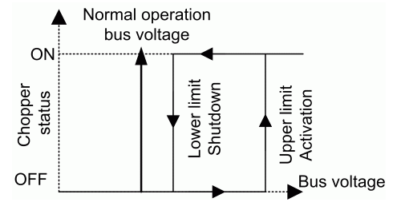
Рисунок 5.10– Логіка гістерезису гальмівного переривника
Вкладка Контролер представлена на рис. 5.11.
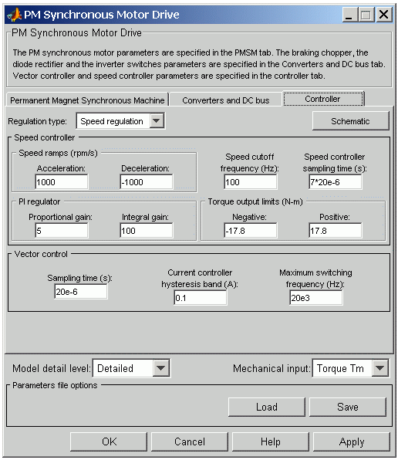
Рисунок 5.11– Зовнішній вигляд вкладки контролер
Тип регулювання. Це спливаюче меню дозволяє Вам вибирати між швидкістю і обертовим моментом регулювання.
Схема «Button». При натисканні на цю кнопку, діаграма, що ілюструє швидкість і вектор контролерів з'являється схема.
Розділ регулятор швидкості.
Частота зрізу швидкості. Вимірювання швидкості першого порядку фільтра низьких частот зрізу (Гц). Цей параметр використовується тільки в режимі швидкості регулювання.
Час дискретизації контролера швидкості. Час дискретизації має бути кратним числом такту моделювання.
Швидкість – прискорення. Максимальна зміна швидкості дозволено під час розгону електродвигуна (об/с). Надмірно велике позитивне значення може привести до шині постійного струму під напругою. Цей параметр використовується тільки в режимі швидкості регулювання.
Швидкість – Уповільнення. Максимальна зміна швидкості дозволено під час гальмування електродвигуна (об/с). Надмірно велике негативне значення може викликати напругу шини постійного струму. Цей параметр використовується тільки в режимі швидкості регулювання.
ПІ-регулятор - коефіцієнт пропорційного посилення.
Коефіцієнт пропорційного посилення регулятора швидкості. Цей параметр використовується тільки в режимі швидкості регулювання.
ПІ-регулятор - Інтегральне посилення.
Інтегральне посилення контролера швидкості. Цей параметр використовується тільки в режимі регулювання швидкості.
Обмеження виходу крутного моменту – Негативний.
Максимальний негативний необхідний крутний момент застосовувався до двигуна поточним контролером (N.m).
Обмеження виходу крутного моменту – Позитивний.
Максимальний позитивний необхідний крутний момент застосовувався до двигуна поточни контролером (N.m).
Векторний контролер.
Час дискретизації. Час дискретизації векторного контролера (s). Час дискретизації повинен бути кратним кроку часу моделювання.
Контролер смуги гістерезису.
В даний час пропускна здатність гістерезису. Це значення є спільною пропускної спроможності і розподілена симетрично навколо уставки струму (А). На наступному малюнку показаний випадок, коли поточна уставка Is * і поточна пропускна здатність гістерезису встановлена ​​на DX.
Цей параметр не використовується при використанні середнього значення інвертора.
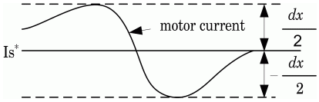
Рисунок 5.12 – Зона гістерезису струму
Ця смуга пропускання може бути перевищена, тому що з фіксованим кроком використовується моделювання. Блок швидкості переходу, необхідної для передачі даних між різними частотами дискретизації. Цей блок викликає затримку сигналу в ворота, так що струм може перевищувати гістерезису.
Максимальна частота комутації.
Максимальна частота комутації інвертора (Гц). Цей параметр не використовується при використанні середнього значення інвертора.
Блок входів-виходів.
SP.
Швидкість або крутний момент множинна точка. Зверніть увагу, що точка заданої швидкості може бути ступінчастою функції, але швидкість зміни уставки буде слідувати прискорення/уповільнення. Якщо момент навантаження і швидкість мають протилежні знаки, що прискорює момент буде дорівнює сумі електромагнітного навантаження і крутного моменту.
Tm або Wm.
Механічні входи: навантаженні (Tm) або швидкість двигуна (Wm).
A, B, C
Трифазні клеми двигуна.
Wm або Te
Механічний вихід: швидкість двигуна (Wm) або електромагнітного моменту (Te).
Двигун вимірювання вектора. Цей вектор дозволяє спостерігати змінні двигуна за допомогою блоку селектора Шин.
Conv
Трифазний перетворювач вимірювання вектора. Цей вектор містить:
-Напруга шини постійного струму
-Вихідний ток випрямляча
Напруга на шині DC
Вихідний струм випрямляча
Вхідний струм інвертора
Зверніть увагу на те, що всі поточні значення і значення напруги мостів можуть визуализироваться з блоком Multimeter.
Вектор контролера вимірювань. Цей вектор містить:
-Обертаючий момент
-Швидкість помилки (різниця між заданою швидкістю і фактичної швидкістю)
-Задає швидкості або моменту
Технічні характеристики моделей
Бібліотека містить 3 к.с. диск набору параметрів. Характеристики 3HP наведені в наступній таблиці
Технічні характеристики 3HP Drive представлені в табл. 5.1.
Таблиця 5.1 Технічні характеристики 3HP Drive
Напруга живлення приводу
 | амплітуда | 220 В
 | частота | 60 Hz
Мотор Номінальні значення
 | потужність | 3 л.с.
 | швидкість | 1800
 | напруга | 300

Приклад. Рис. 5.13 ілюструє моделювання роботи ЕП з двигуном АС6 зі стандартним навантаженням. У момент часу T = 0 с, точка набору швидкості складає 300 оборотів в хвилину.
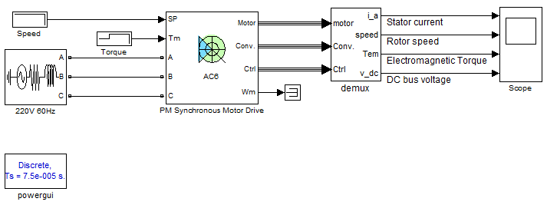
Рисунок 5.13 – Імітаційна модель з двигуном АС6 зі стандартними умовами навантаження для детальної моделі та моделі з усередненими величинами

Перехідні характеристики двигуна показані на рис. 5.14. При Т = 0,5 с, номінальний крутний момент прикладання навантаження на двигун. При Т = 1 с, точка набору швидкості змінюється на 0 обертів на хвилину. Швидкість знижується до 0 оборотів в хвилину. При Т = 1,5 с, механічне навантаження переходить від 11 Нм до -11 Нм. Середня напруга, струм, момент і швидкість значення однакові для обох моделей.
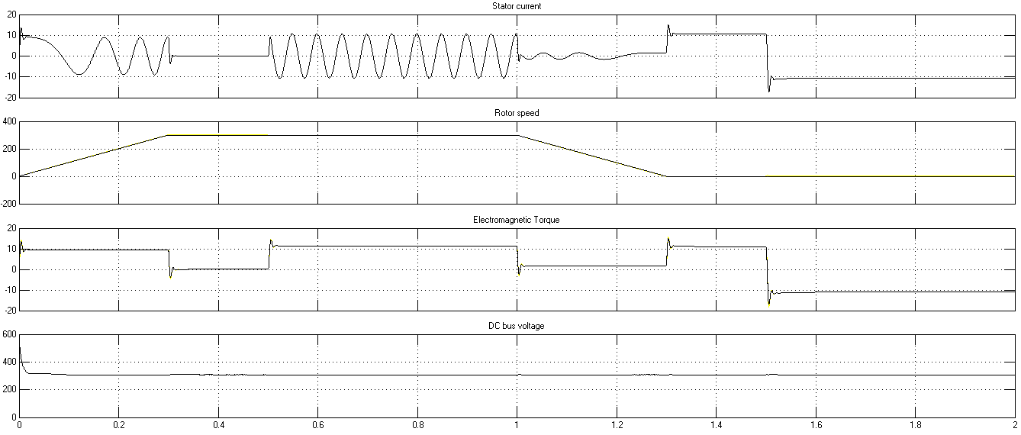
Рисунок 4.14 – Перехідні характеристики двигуна АС6 зі стандартними умовами навантаження для детальної моделі та моделі з усередненими величинами

5.2. Програма роботи

1. Ознайомитися зі змістом роботи.
2. Виконати комп’ютерне моделювання вентильного синхронного електроприводу на базі імітаційного віртуального лабораторного стенду АС5 в середовищі MATLAB.
5.3. Зміст звіту
- Звіт повинен містити назву практичної роботи, ціль та короткі теоретичні відомості.
- Результати моделювання.
- Відповіді на запитання.
5.4. Контрольні питання

1. Чим відрізняється принцип векторного керування синхронним двигуном з постійними магнітами й асинхронним короткозамкненим електродвигуном.
2. Поясніть діаграму роботи гальмівного переривника в шині постійного струму.
3. Прокоментуйте отримані за результатами моделювання діаграми струму статора, кутової швидкості обертання ротора та електромагнітного моменту двигуна.

Лабораторна робота №6. Дослідження безколекторного електроприводу постійного струму з синхронним двигуном на постійних магнітах на базі імітаційного віртуального лабораторного стенду АС7 в середовищі MATLAB

Тривалість практичної роботи – 2 год.

Мета роботи – набути основних навичок комп’ютерного моделювання безколекторного електроприводу постійного струму з синхронним двигуном на постійних магнітах на базі імітаційного віртуального лабораторного стенду АС7 в середовищі MATLAB.

6.1. Основні теоретичні відомості

Безколекторний електродвигун постійного струму з використанням синхронного двигуна на постійних магнітах (PMSM) з трапецієподібною протирущійною силою (BEMF) представлений на рис. 6.1.
Рисунок 6.1 - Безколекторний електродвигун постійного струму з використанням синхронного двигуна на постійних магнітах в середовищі Matlab
Функціональна схема (рис. 6.2.) наведена на рис. 6.2, побудована з шести основних блоків PMSM, трифазний інвертор, і трифазна модель діодів випрямляча надається SimPowerSystems ™ бібліотекой. Регулятор швидкості, гальмівний переривник (чопер), і моделі регулятора струму є специфічними для електричної бібліотеки приводів. Можна використовувати спрощену версію приводу, яка містить модель усередненого інвертора для більш швидкої симуляції (моделювання).
Рисунок 6.2 – Функціональна схема безколекторного електродвигуна постійного струму з використанням синхронного двигуна на постійних магнітах

Віртуальна модель лабораторного стенду представлена на рис. 6.3.
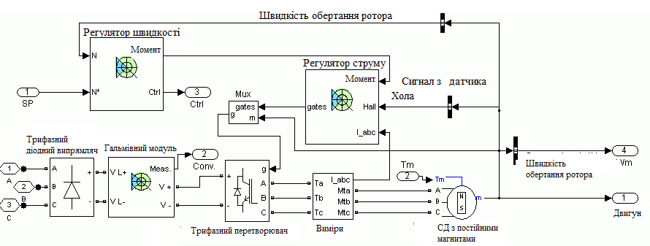
Рисунок 6.3 – Віртуальна модель безколекторного електродвигуна постійного струму з використанням синхронного двигуна на постійних магнітах
Регулятор швидкості.
Регулятор швидкості будується на основі ПІ-регулятора, як показано на рис. 6.4. На виході цього регулятора-уставка моменту, яка застосовується до блоку контролю струму.
Рисунок 6.4 – Функціональна схема регулятора швидкості
Регулятор струму.
Регулятор струму складається з чотирьох основних блоків, як показано на рис. 6.5.
Рисунок 6.5 – Функціональна схема регулятора струму
Блок T-I виконує перетворення від (уставка) моменту до пікового струму (значення, уставки). Співвідношення використовуване для перетворення моменту на струм припускає чисту прямокутну форму струму. На практиці, у зв'язку з індуктивністю двигуна, неможливо, отримати таку форму струму. Таким чином, електромагнітний момент може бути нижче, ніж у еталонний (відповідний) момент, особливо на високих швидкостях.
Блок декодер Холла використовується для вилучення інформації BEMF с сигналів (датчика на) ефекту Холла. Виходами є, сигнал трьох рівнів (-1, 0, 1), що представляє нормалізірований ідеальний фазний струм, який буде введено (подаватися) на фази двигуна. Такого роду струму буде виробляти постійний крутний момент. На рис. 6.6 показаний BEMF фази А і вихід декодера Холла для фази А.
Рисунок 6.6 – BEMF фази А і вихід декодера Холла для фази А Регулятор струму є релейним регулятором струму з регульованою смугою пропускання гістерезису.

«Перемикаючий контроль» блок управління використовується для обмеження частоти комутації інвертора, максимальним значенням, зазначеним користувачем.
При використанні усередненого інвертора, ABC струми (значення, уставки) відправляються в усереднений інвертор.
Гальмівний переривач
«Гальмівний переривач» блок містить DC (шину ємність конденсатор) і чопер для динамічного гальмування, який використовується для поглинання енергії, виробленої при гальмуванні двигуна.
Усереднений інвертор
Усереднений інвертор наведено на рис.6.7.
Рисунок 6.7 – Функціональна схема усередненого інвертору
Він складається з одного керованого джерела струму на стороні постійного струму і двох контрольованих джерел напруги на стороні змінного струму. Джерело постійного струму дозволяє зобразити поведінку шини постійного струму яке можна описати таким рівнянням:
I_{dc} = (P_{out} + P_{losses}) / V_{in}, (6.1)
де P_{out} є вихідна потужність змінного струму, P_{losse}s втрати в силових електронних пристроях і V_{in} напругу шини постійного струму.
На боці змінного струму, джерела напруги живляться миттєвим напругою, що створюється) трапецеїдальними PMSM динамічною моделлю (див. PMSM документації моделі). Ця динамічна модель бере (уставку, значення) струму (рівень цих струмів був обмежений що б відповідати реальним струмів), виміряні напруги BEMF та швидкість машини, щоб обчислити кінцеві (клемні) напруги, які повинні застосовуватися до машини.
Обмежувач динамічної швидкості обмежує швидкість заданих значень струму при переходах. Частота залежить від ступеня насичення перетворювача.
Під час втрати струму стеження із-за недостатньої напруги інвертора, динамічний обмежувач швидкості насичує опорний струму згідно з цим режимом роботи.
Зауваження.

Модель є дискретною. Хороші результати моделювання були отримані з 2μs крок за часом. Для моделювання цифрового пристрою управління, система управління має два різних інтервалу дискретизації за часом:
- інтервал дискретизації за часом регулятора швидкості;
- інтервал дискретизації за часом регулятора струму.
Інтервал дискретизації за часом регулятора швидкості повинен бути кратним інтервалу дискретизації за часом регулятора струму. Наступний інтервал дискретизації за часом повинен бути кратний кроку часу моделювання. Середній інвертор дозволяє використовувати великі часові кроки моделювання, оскільки він не створює невеликі постійні часу (у зв'язку з RC демпфери), властиві (детальної моделі) перетворювача??. За інтервал дискретизації за времені40 μs, хороші результати моделювання були отримані за часовий крок моделювання 40 μs. Крок часу моделювання звичайно, не може бути вище, ніж крок часу контролера струму.
Вкладку Постійний магніт синхронної машини зображено на рис. 6.8.
Рисунок 6.8 – Вкладка Постійний магніт синхронної машини
Параметри постійного магніту синхронного блоку відображається в powerlib бібліотеці.
Рівень деталізації моделей.
Вибір між докладним і середньої вартості інвертора.
Механічні входи.
Вибір між моментом навантаження, швидкість двигуна і механічного обертального порт механічного входу. Якщо вибрати і застосувати моментом навантаження, вихід швидкість двигуна у відповідності з наступними диференціальне рівняння, що описує динаміку механічної системи:
Ця механічна система входить в модель двигуна.
Якщо вибрати швидкість двигуна як механічні входу, то ви отримаєте електромагнітного моменту, як вихід, що дозволяє представляти зовнішніх механічних динаміку сістеми. Внутрішні механічні системи не використовуються з цією механічною вибору вхідних та інерції і в'язкого тертя параметри не відображаються.
Для механічного обертального порту, розраховує порт підключення S для механічного вхід і вихід. Це дозволяє пряме підключення до Simscape навколишньої середи. Механічна система двигуна також входить в привід і заснована на тому ж диференційному рівнянні.
Вкладка Перетворювачі і шини постійного струму зображена на рис. 6.9.
Рисунок 6.9 – Вкладка Перетворювачі і шини постійного струму
Налаштування випрямляча.
Розділ випрямляч вкладки перетворювачі постійного струму і шини, відображає параметри блоку універсального моста, бібліотеки powerlib. Зверніться до Універсальномумосту (довідку тут UniversalBridge) для отримання додаткової інформації про параметри універсального моста.
Розділ налаштувань інвертора.
Секція налаштувань Інвертора, вкладки перетворювачі постійного струму і шини, відображає параметри блоку Універсальний Міст, бібліотеки powerlib. Зверніться до Універсального мосту (довідку тут UniversalBridge) для отримання додаткової інформації про параметри універсального моста.
Середній інвертор використовує наступні пар-ри:
- опір у відкритому стані;
- опір у відкритому стані перемикачів (ключів) перетворювача (Ом).
Поле шини постійного струму – ємність.
Ємність в шині постійного струму (F).
Гальмівний резистор.
Опір.
Опір гальмівного резистора використовується, щоб уникнути перевантаження від перенапруги під час гальмування (уповільнення) двигуна або коли момент навантаження прагне прискорити двигун (Ом).
Частота гальмівного резистора (Гц).
Напруга активації (актівірущее напруга).
Динамічне гальмування включається, коли напруга на шині досягає верхньої межі зони гістерезису. На наступному малюнку показана гистерезисная логіка гальмівного резистора (переривника).
Напруга відключення.
Динамічне гальмування вимикається, коли напруга на шині досягає нижньої межі зони гістерезису. Гістерезисна логіка (логіка гістерезису) опору (переривника) показана на рис. 6.10.
Рисунок 6.10 – Гістерезисна логіка опору (переривника)
Вкладка контролер зображена на рисю 6.11.
Рисунок 6.11 – Вкладка контролер
Тип регулювання.
Діалогове вікно дозволяє обирати регулировання швидкістю або моментом.
Кнопка схематизації (схем).
При натисканні на цю кнопку, з'являється діаграма, що ілюструє швидкість і струм схеми контролера.
Розділ регулятор швидкості
Частота зрізу (відсічення) швидкості
Вимірювання швидкості першого порядку фільтра низьких частот срезачастота (Гц). Цей параметр використовується тільки в режимі регулювання швидкості.
Інтервал дискретизації за часом регулятора швидкості.
Інтервал дискретизації за часом контролера швидкості (с). Час інтервалу часу має бути кратним кроку часу моделювання.
Рампа швидкості – прискорення.
Максимальна зміна швидкості дозволене під час розгону електродвигуна (об / с). Надмірно велике позитивне значення може привести до пониження напруги в шині постійного. Цей параметр використовується тільки в режимі регулювання швидкості.
Рампа Швидкості – Уповільнення.
Максимальна зміна швидкості дозволене під час гальмування електродвигуна (об / с). Надмірно велике негативне значення може викликати перенапруження шини постійного струму. Цей параметр використовується тільки в режимі регулювання швидкості.
ПІ-регулятор – коефіцієнт пропорційного посилення.
Коефіцієнт пропорційної складової регулятора швидкості. Цей параметр використовується тільки в режимі регулювання швидкості.
Обмеження вихідного моменту – негативне.
Максимальний допустимий негативний момент подається (прикладається) на двигун, контролером струму (Nm).
Обмеження вихідного моменту – Позитивне.
Максимальний допустимий позитивний момент подається (прикладається) на двигун, контролером струму (Nm).
Секція Регуляторів струму.
Інтервал часу (інтервал дискретизації за часом).
Інтервал дискретизації за часом регулятора струму (и). інтервал дискретизації повинен бути кратним кроку часу моделювання.
Діапазон гістерезису регулятора струму.
Пропускна здатність гістерезису струму. Це значення є загальною пропускною здатністю розподіленої симетрично навколо уставки струму (А). На наступному малюнку показаний випадок, коли уставка по струму є Is* і пропускна здатність токового гістерезису встановлена на DX.
Цей параметр не використовується при застосуванні усередненого інвертора.
Рисунок 6.12 – Зона гістерезису струму
Примітка. Ця смуга пропускання може бути перевищена, тому що використовується фіксований крок моделювання. Блок переходу необхідний для передачі даних між різними частотами дискретизації. Цей блок викликає затримку сигналів ключів, так що струм може перевищувати гістерезис.
Максимальна частота перемикання.
Максимальна частота комутації інвертора (Гц). Цей параметр не використовується коли використовується усереднений інвертор.
Блок входів та виходів.
SP.
Уставка швидкості або моменту. Варто зазначити що уставка швидкості може бути ступінчастою функцією, але зміна швидкості буде слідувати з рамп прискорення / уповільнення. Якщо момент навантаження та швидкість мають протилежні знаки, що прискорює момент буде дорівнює сумі електромагнітної навантаження і моменту навантаження.
Tm або Wm.
Механичні входи: навантаження (Tm) або швидкість двигуна (Wm).
A, B, C.
Трифазні клеми двигуна.
Wm, Te.
Механичний вихід: швидкість двигуна (Wm), електромагнітного моменту (Te)
Двигун.
Вектор виміру двигуна. Цей вектор дозволяє спостерігати змінні двигуна за допомогою шини Вибір блоку.
Conv.
Трифазний перетворювач вимірювання вектора. Цей вектор містить:
- напруга шини постійного струму;
- струм на виході випрямляча;
- струм на вході інвертора.
Примітка. Всі значення струму і напруги мостів можуть бути візуалізовано з Мультіметр блоку.
Ctrl.
Вектор регулятора вимірювань. Цей вектор містить:
- значення моменту;
- швидкість помилки (різниця між рампою завдання швидкості і фактичної швидкістю);
- значення рампи завдання швидкості або моменту.
Приклад. Приклад (рис. 6.13) ілюструє роботу системи при стандартному навантаженні. У момент Т= 0 с – швидкість дорівнює 300 об/хв.
Рисунок 6.13 - Імітаційна модель з двигуном АС7 зі стандартними умовами навантаження для детальної моделі та моделі з усередненими величинами
Є два інструменти проектування в цьому прикладі. Перший блок розраховує коефіцієнт регулятора швидкості у відповідності з вашими технічними умовами. Другій блок розділяє робочі області(ділянці) приводу. Відкрийте ці блоки для більшої інформації. Як показано на наступному малюнку швидкість точно слідує(відповідає) рампі розгону. При t=0.5 сек до двигуна прикладається номінальний момент навантаження. При t=1 сек уставка по швидкості змінюється на 0 об/хв. Швидкість знижується до 0 об/хв. При t=1.5 сек механічне навантаження змінюється з 11 Нм на -11 Нм. На наступному малюнку показані результати для певного і для усередненого перетворювача. Спостерігається що середня напруга, струм, момент, і значення швидкості ідентичні для обох моделей. Варто відмітити що високочастотні компоненти сигналу не відображені(присутні) в усередненому перетворювачі. AC7 приклад осцилограми (Синя: конвертер. Червона: усереднений перетворювач).
Рисунок 6.14 – Перехідні характеристики двигуна АС7 зі стандартними умовами навантаження для детальної моделі та моделі з усередненими величинами

6.2. Програма роботи

1. Ознайомитися зі змістом роботи.
2. Виконати комп’ютерне моделювання вентильного синхронного електроприводу на базі імітаційного віртуального лабораторного стенду АС7 в середовищі MATLAB.
6.3. Зміст звіту
- Звіт повинен містити назву практичної роботи, ціль та короткі теоретичні відомості.
- Результати моделювання.
- Відповіді на запитання.
6.4. Контрольні питання та завдання

1. За яким принципом працює електропривод постійного струму з синхронним електродвигуном на постійних магнітах.
2. Яке призначення датчика положення ротора на валу синхронної машини.
3. Які параметри вводяться у вкладці синхронної машини з постійними магнітами.

Лабораторна робота №7. Дослідження системи електроприводу постійного струму з реверсивним однофазним керованим тиристорним перетворювачем на базі імітаційного віртуального лабораторного стенду DC2 в середовищі MATLAB

Тривалість практичної роботи – 2 год.

Мета роботи – набути основних навичок комп’ютерного моделювання електроприводу постійного струму з реверсивним однофазним керованим тиристорним перетворювачем на базі імітаційного віртуального лабораторного стенду DC2 в середовищі MATLAB

7.1 Основні теоретичні відомості

Електропривод постійного струму за системою ТП-Д с з реверсивним однофазним керованим випрямлячем на рис. 7.1.
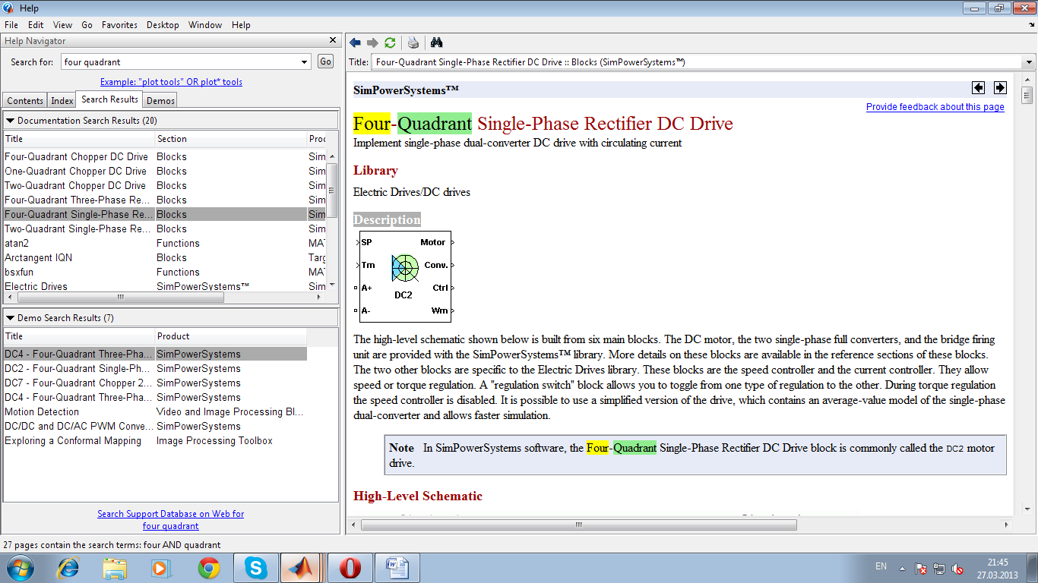
Рисунок 7.1 - Електропривод постійного струму за системою ТП-Д с з реверсивним однофазним керованим випрямлячем в середовищі Matlab
Загальна функціональна схема системи наведена на рис. 7.2.
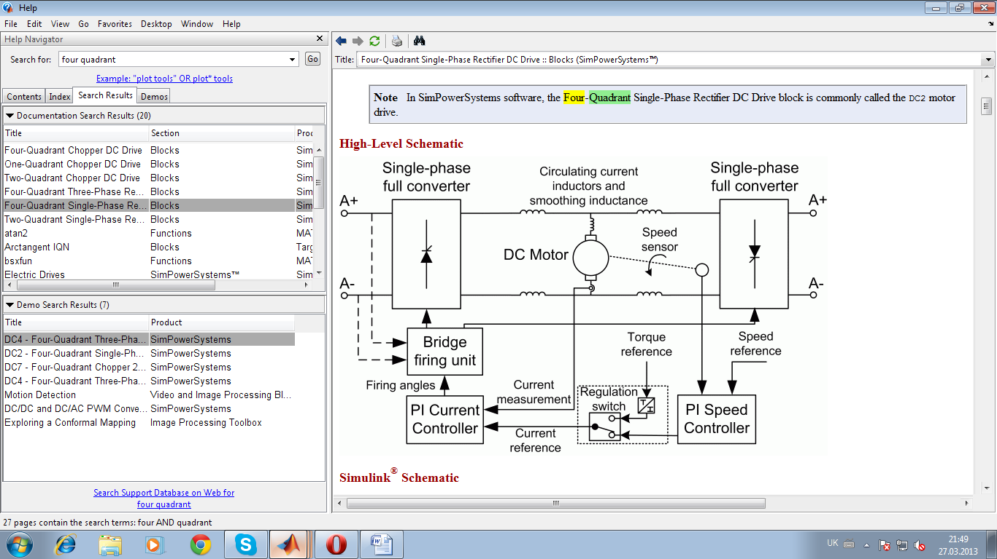
Рисунок 7.2 – Функціональна схема електроприводу постійного струму за системою ТП-Д с з реверсивним однофазним керованим випрямлячем
Основні елементи і сигнали:
• DC Motor-електродвигун постійного струму;
• Single-phase full converter-два однофазних керованих випрямляча;
На тиристорах по симетричній мостовій схемі;
• Bridge firing unit-система керуванням тиристорами випрямлячів ;
• PI Speed Controller-ПІ-регулятор швидкості;
• PI Current Controller-ПІ-регулятор струму якоря;
• Speed sensor - датчик швидкості вала двигуна;
• Current measurement- вимірювання струму якоря двигуна;
• Circulating current inductors and smoothing inductance- індуктивні обмежуючі керовані струми при спільному керуванні вентильними групами ТП і згладжуючий реактор в колі якоря;
• Regulation switch- ручний перемикач , що дозволяє реалізувати в системі керування по заданій швидкості (Speed reference) чи моменту загрузки (Torque reference);
• Current reference- сигнал завдання струму якоря;
• Firing angles- сигнал завдання кутів керування тиристорами перетворювачів.
Віртуальна модель лабораторного стенду представлена на рис. 7.3.
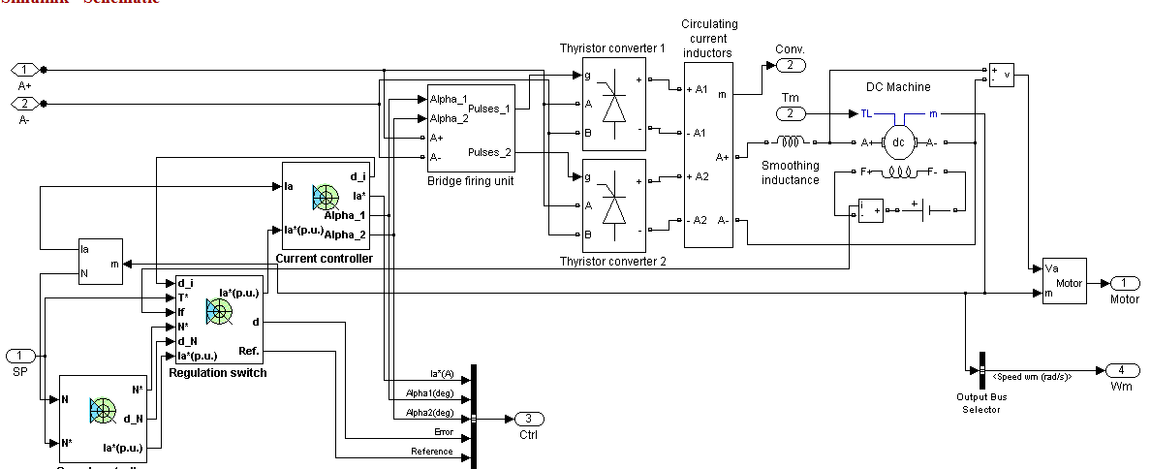
Рисунок 7.3 – Віртуальна модель електроприводу постійного струму за системою ТП-Д с з реверсивним однофазним керованим випрямлячем
А+,А- від для однофазної напруги змінного струму;
ВР- вхід задачі швидкості чи моменту;
Tm- вхід задачі загрузочного моменту опору;
Ctrl,Conv,Motor,Wm- виходи для вимірювання і візуалізації відповідних контрольних змінних;
Панель настройки параметрів стенда має три основні вкладки DC Machine (Машина постійного струму) , Converter (Перетворювач) , controller (Регулятори і система управління).
Вкладка DC Machine – задає параметри машини постійного струму і представлена на рис. 7.4.
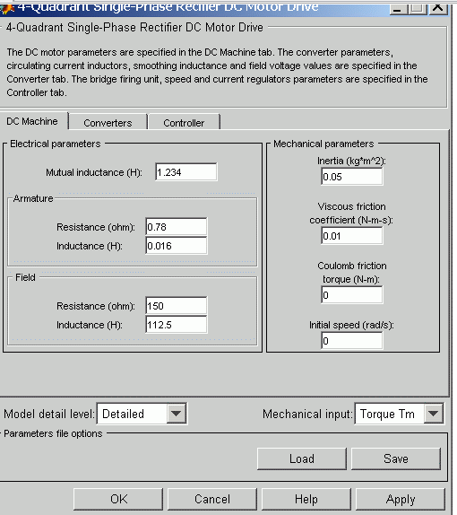
Рисунок 7.4 – Вкладка DC Machine

• Mutual inductance (H)- взаємна індукція (Гн) в колі Electrical parameteres;
• Resistance(Ohm),Inductance(H)- опір (Ом) і індуктивність (Гн) обмотки якоря в полі Armature;
• Resistance(Ohm), Inductance(H)- опір (Ом) і індуктивність (Гн) обмотки збудження в колі Field;
• Inertia(kgm^2),Viscous friction coefficient(Nms), Coulomb friction (Nm),Initial speed (rad/s)- момент інерції двигуна з механізмом (кг∙м²) в полі Mehanical parameteres;
• Поле Model detail level з випадаючого списку дозволяє вибрати точну модель (Detailed) чи модель по середнім значенням по згинаючій (Average);
• Поле Mechanical imput з випадающого списку дозволяє вибрати механічний вхід або момент загрузки (Torque Tm) або швидкість вала (Speed Wm);
• Параметри машини постійного струму можна загрузити в зовнішній файл (Load) чи зберігти в зовнішньому файлі (Save) .
Вкладка Converter- задає параметри силового перетворювача і представлена на рис. 7.5.
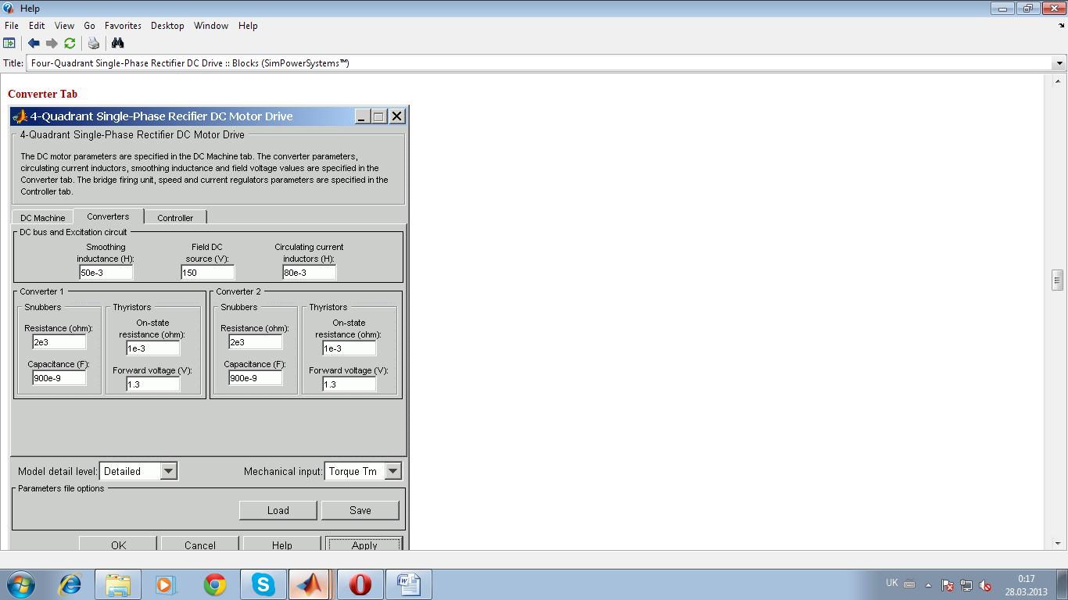
Рисунок 7.5 - Вкладка Converter
• Smoothing inductance (H), Field DC source (V),Circulating current inductors (H)- зглажующа індуктивність в колі якоря (Гн) в полі DC bus and Excitation circuit;
• Resistance (Ohm), Capacitance(F)- опір(Ом) і ємність (Ф) демфіруючій RC- колі(Snubbers) в полях Converter 1 s Converter 2;
• On-state resistance (Ohm). Forward voltage (V)- опір (Ом) і падіння напруги (В) тиристора у відкритому стані в полях Converter 1 і Converter 2.
Вкладка Controller- задає параметри регулятора швидкості (Speed Controller), регулятор струму (Current Controller) і система управління (Bridge Firing Unit).
Вкладка Speed Controller- регулятор швидкості зображена на рис. 7.6.
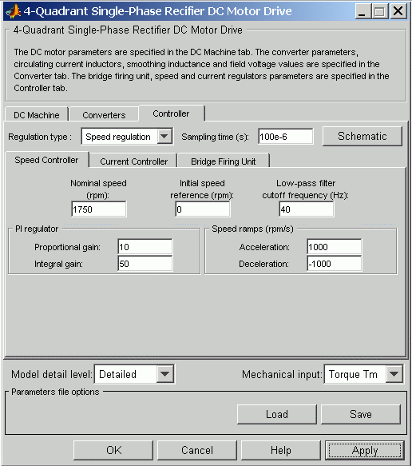
Рисунок 7.6 - Вкладка Speed Controller
Поле Regulation type з випадаючого списку дозволяє вибрати регулюючу змінну:
• Швидкість (Speed regulation) чи момент (Torque regulation);
• Sampling time (s)- період дискретизації регуляторів (с);
• Naminal speed (rpm)- номінальна швидкість (об/хв.), Initial speed (rpm)- початкова швидкість(об/хв.), Low-pass filter cutoff frequency (Hz)- частота зрізу фільтра нижніх частот в колі зворотного зв’язку по швидкості (Гц) в полі Speed Controller;
• Proportional gain- коефіцієнт передачі пропорційної частини ПІ- регулятора швидкості , Integral gain- коефіцієнт передачі інтегруючої частини ПІ- регулятора швидкості в полі PI regulator;
• Acceleration-максимальне прискорення (об/(хв.∙с)), Deceleration-максимальне сповільнення (об/(хв.∙с)) в полі Speed ramps (rpm/c).
Вкладка Current Controller- регулятор струму зображена на рис.7.7.
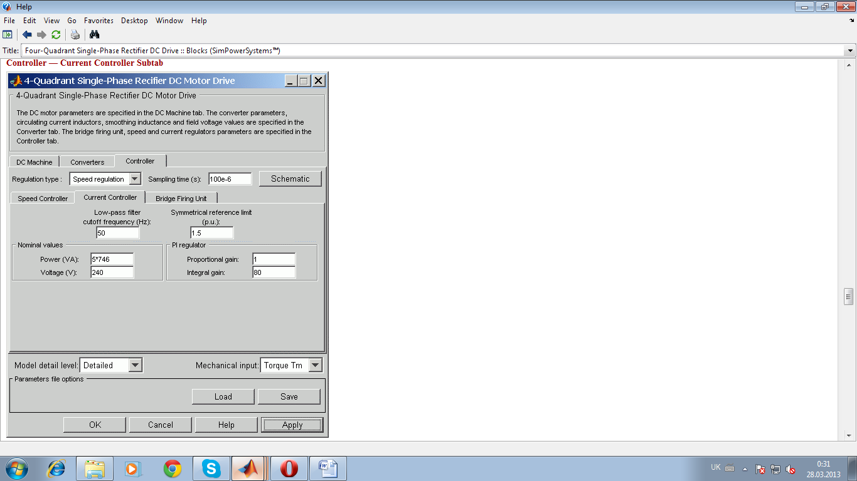
Рисунок 7.7 - Вкладка Current Controller
• Low-pass filter cutoff frequency (Hz)- частота зрізу фільтра нижніх частот в колі зворотнього зв’язку по струму якоря (Гц);
• Symmetrical reference limit ?(p.u.)- перевантажувальна здатність двигуна (о.е.) в полі Current Conroller;
• Power (VA)- повна потужність (ВА), Voltage (V)-напруга (В), на виході перетворювача для ви числення номінального значення струму якірного кола в полі Nominal values;
• Proportional gain- коефіцієнт передачі пропорційної частини ПІ-регулятора струму , Integral gain- коефіцієнт передачі інтегруючої частини ПІ-регулятор струму в полі PI requlator.
Вкладка Bridge Firing Unit- система управління перетворювачем зображена на рис. 7.8.
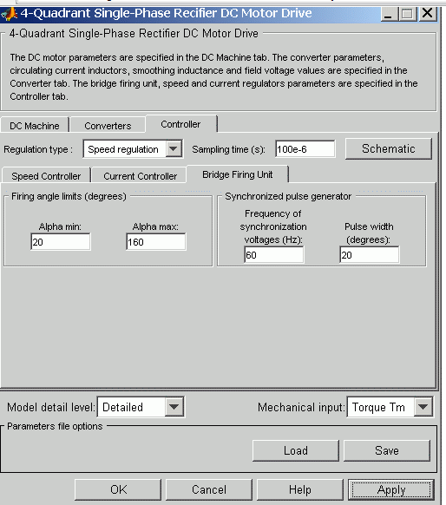
Рисунок 7.8 - Вкладка Bridge Firing Unit
• Alpha min, Alpha max- обмеження на кути управління тиристорного перетворювача (градуси) в полі Firing angle limits (degrees);
• Frequency of synchronization voltage (Hz)- частота синхронізуючої напруги (частота мережі) (Гц), Pulse width (degrees)- ширина імпульсу управління тиристорами (градуси).
Вкладка Schematic дозволяє подивитись структуру регуляторів швидкості і струму (рис. 7.9, 7.10):
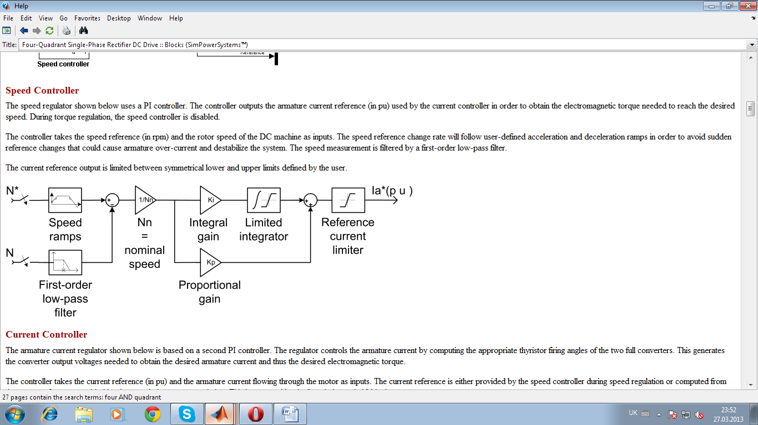
Рисунок 7.9 - Speed controller- регулятор швидкості
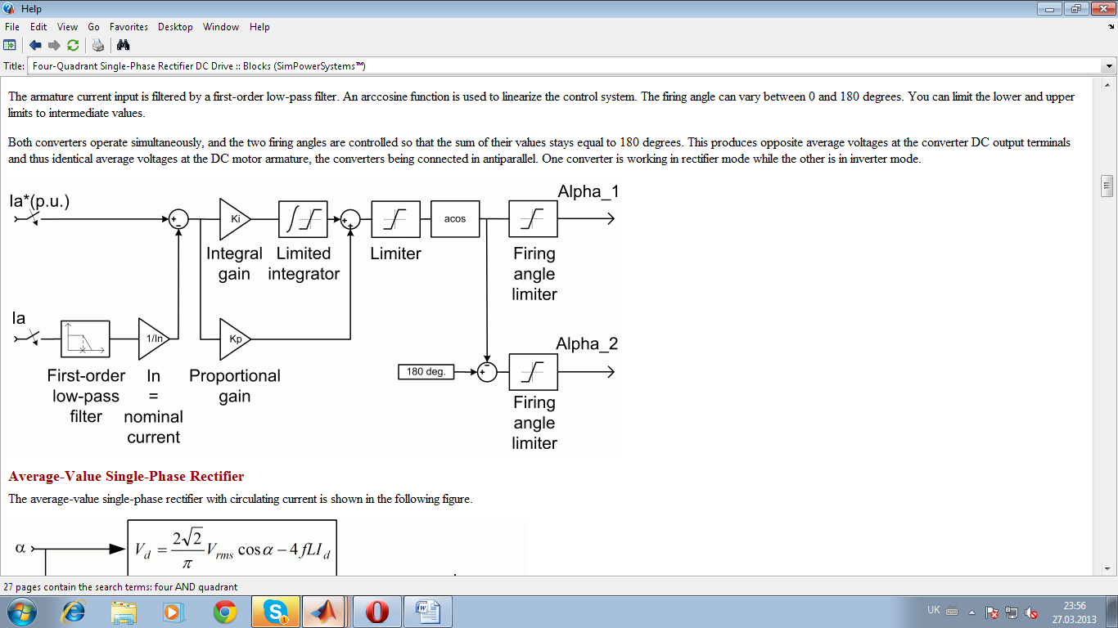
Рисунок 7.10 - Current controller-регулятор струму
Особливістю структури регуляторів є задання сигналів управління у відносних одиницях (pour units), тому сигнали зворотнього зв’язку від датчиків швидкості і струму діляться на номінальні значення швидкості і струму.
На виході регулятора струму формуються кути управління тиристорними вентильними групами перетворювача α1(Alpha_1) i α2(Alpha_2). При цьому використовують спільну згоду управління , коли α1+ α2=180°. Тому вентильна група з α1(2)˂90° працює в режимі випрямляча , а інша вентильна група з α1(2)˃90° знаходиться в режимі інвертора.
Приклад. Віртуальна модель відповідає швидкості системи з формуванням моменту навантаження , пропорційного кутової швидкості двигуна (рис. 7.11).
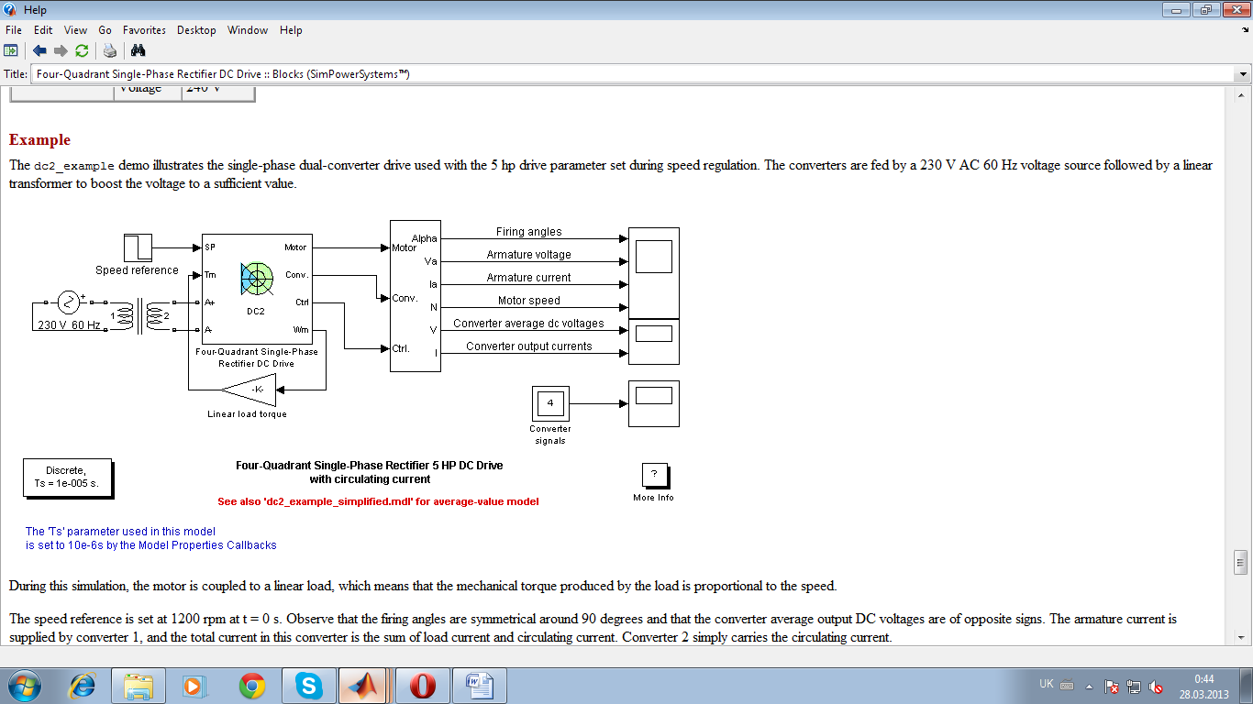
Рисунок 7.11 - Віртуальна модель лабораторного стенду
Алгоритм роботи моделі наступний:
t=0 – задається швидкість n=1200об/хв. і кути управління тиристорами близько α1(2)=90°. При цьому , напрямок струму якоря визначає вентильна група 1. А загальний струм рівний сумі струму загрузки і зрівнюю чого струму. Вентильна група 2 просто забезпечує правильне зрівняння струму.
t=5,5с – швидкість досягає заданого значення n=1200об/хв., а струм якоря стабілізується на обмотці Іа=12А.
t=5,5с – надається команда на реверсування електропривода до швидкості n=1200об/хв.. в цей момент зменшиться задання струму якоря і зменшення електромагнітного моменту. Швидкість двигуна зменшиться. При цьому зменшиться пропорційно і момент загрузки.
t=8,5с – струм у вентильних групах змінює свій напрямок ,стає працювати у випрямлячевому режимі переходить випрямлячеві група 2, а вентильна група 1 функціонує на зрівнюючему струмі.
t=10,8с – швидкість двигуна проходить через точку n=0 об/хв. і починається реверс , і момент опору становиться від’ємним.
t=14с – швидкість двигуна досягає n=600 об/хв. , має місце установлений режим роботи в зворотному напрямку.
Основні діаграми контролюючих змінних мають вигляд, показаний на рис. 7.12:
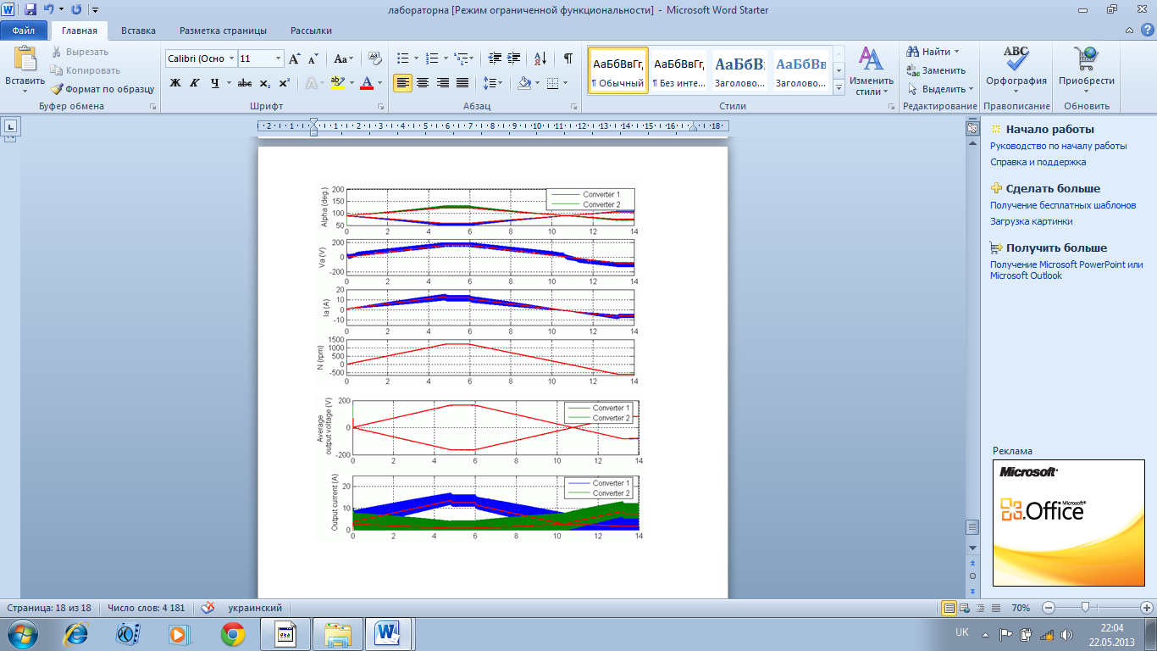
Рисунок 7.12 - Діаграми контролюючих змінних

7.2. Програма роботи

1. Ознайомитися зі змістом роботи.
2. Виконати комп’ютерне моделювання вентильного синхронного електроприводу на базі імітаційного віртуального лабораторного стенду DC2 в середовищі MATLAB.
7.3. Зміст звіту
- Звіт повинен містити назву практичної роботи, ціль та короткі теоретичні відомості.
- Результати моделювання.

7.4. Контрольні питання та завдання

1. Як відбувається реверс в електроприводі постійного струму з однофазним керованим випрямлячем.
2. Яку структурну реалізацію дозволяє отримати система управління згідно функціональній схемі.
3. Навести значення кутів керування тиристорними групами для роботи в режимах випрямляча або інвертора.

Лабораторна робота №8. Дослідження системи електроприводу постійного струму з реверсивним трифазним керованим тиристорним перетворювачем на базі імітаційного віртуального лабораторного стенду DC4 в середовищі MATLAB

Тривалість практичної роботи – 2 год.

Мета роботи – набути основних навичок комп’ютерного моделювання електроприводу постійного струму з реверсивним трифазним керованим тиристорним перетворювачем на базі імітаційного віртуального лабораторного стенду DC4 в середовищі MATLAB.

8.1 Основні теоретичні відомості

Електропривод постійного струму за системою ТП-Д з реверсивним трифазним керованим випрямлячем у середовищі Matlab представлений на рис. 8.1.
Рисунок 8.1 Електропривод постійного струму за системою ТП-Д з реверсивним трифазним керованим випрямлячем у середовищі Matlab
Загальна функціональна схема системи наведена на рис. 8.2.
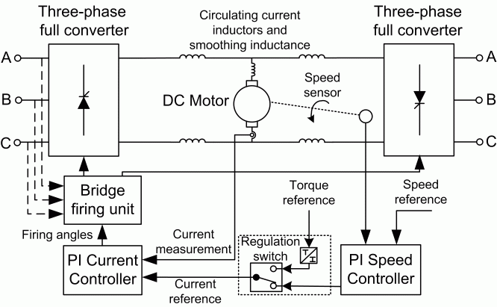
Рисунок 8.2 – Функціональна схема електроприводу постійного струму за системою ТП-Д з реверсивним трифазним керованим випрямлячем
Three-phase full converter - 3-х фазний керований перетворювач
Circulating current inductors and smoothing inductance- котушки циркулюючого струму і згладжує індуктивність
DC Motor- двигун постійного струму;
Speed sensor- датчик швидкості;
Bridge firing unit- бруківці отпирающий елемент;
PI Current controller-ПІ регулятор швидкості;
Current measurement- вимір струму;
Current reference- струмовий зв'язок;
Regulation switch- перемикач регулювання;
Torque reference-визначник моменту;
Speed reference- швидкість.
Схема складається з шести основних блоків. Двигун постійного струму, два трифазних керованих перетворювача і відключає бруківці елемент надаються бібліотекою SimPowerSystems. Два інших блоку є специфічними для бібліотеки електроприводу. Ці блоки це регулятор швидкості і регулятор струму. Вони дозволяють регулювати швидкість або крутний момент. Блок «Перемикання управління» дозволяє перемикатися з одного виду регулювання в інший. Під час регулювання моменту регулятор швидкості вимкнений. Існує можливість використовувати більш спрощену версію приводу, яка включає в себе спрощену арифметичну модель подвійного трифазного перетворювача для більш швидкого моделювання.
Віртуальна модель лабораторного стенду представлена на рис. 8.3.
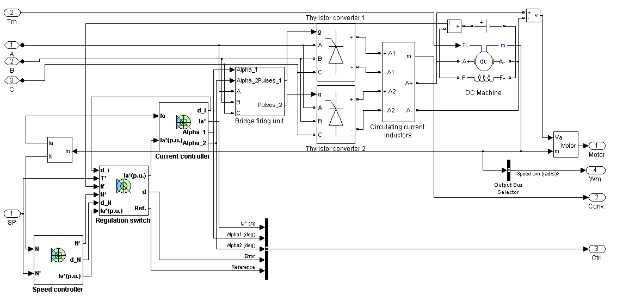
Рисунок 8.3 – Віртуальна модель лабораторного стенду з електроприводом постійного струму за системою ТП-Д з реверсивним трифазним керованим випрямлячем
Speed controller- регулятор швидкості;
Regulation switch - регулюючий перемикач;
Current controller - регулятор струму;
Bridge firing unit- бруківці отпирающий елемент;
Thyristor converter - тиристорний перетворювач
Circulating current inductors - котушки циркулюючого струму
DC Machine- машина постійного струму;

Speed Controller (регулятор швидкості).
Регулятор швидкості, показаний на рис. 8.4, є ПІ-регулятором. Регулятор видає струмовий сигнал обмотки двигуна (в у.о.), який використовується регулятором струму з метою отримання електромагнітного моменту, необхідного для того, щоб досягти бажаної швидкості. Під час регулювання моменту, регулятор швидкості відключений.
Регулятор приймає сигнал швидкості (в оборотах на хвилину) і швидкості обертання ротора машини постійного струму як входи. Швидкість зміни сигналу швидкості буде відповідати прискоренню і гальмування, заданими користувачем для того щоб уникнути раптових стрибків сигналів, яка може привести до перевищення струму ротора і дестабілізувати систему. Вимірювання швидкості фільтруються першочерговим фільтром низьких величин.
Вихідний сигнал струму обмежений симетричними нижніми і верхніми межами, певним користувачем.
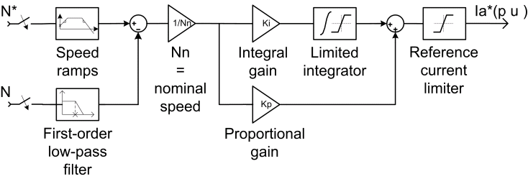
Рисунок 8.4 – Регулятор швидкості системи з електроприводом постійного струму за системою ТП-Д з реверсивним трифазним керованим випрямлячем
Speed ramps - швидкісні діаграми
First-order low-pass filter- першочерговим фільтр низьких (малих) величин
Nominal speed- номінальна швидкість
Integral gain- інтегральний підсилювач
Proportional gain- пропорційний підсилювач
Limited integrator-обмежує інтегратор
Reference current limiter- обмежувач токового сигналу
Current Controller (Регулятор струму)
Регулятор струму якоря, показаний на рис.8.5, ґрунтується на другому ПІ регуляторі. Регулятор управляє струмом якоря, обчислюючи відповідний кут відмикання тиристора двох керованих перетворювачів. Це призводить до зміни вихідного напруги перетворювача необхідного для того щоб отримати бажаний струм статора з якого отримуємо бажаний електромагнітний момент.
Регулятор приймає сигнал струму (в у.о.) і сигнал струму статора двигуна постійного струму. Сигнал струму виходить або завдяки роботі регулятора швидкості при регулюванні швидкості або обчислюється з сигналу моменту, який визначається користувачем при регулюванні моменту. Це управляється блоком "перемикача регулювання".
Вхідний сигнал струму якоря фільтрується першочерговим фільтром малих величин. Функція арккосинуса використовується для лінеаризації системи управління. Кут відмикання може змінюватися від 0 до 180 градусів. Ви можете обмежити нижню і верхню межі, щоб пристосувати величини.
Обидва перетворювача працюють одночасно, і два кути відмикання контролюються таким чином, щоб сума їх кутів відмикання залишається рівним 180 градусів. Це призводить до протилежних середнім величинам напруги на перетворювача (затискачах) і ідентичному середньому напрузі на затискачах якоря двигуна постійного струму. Один перетворювач працює в режимі випрямляча, а інший - в режимі інвертора.
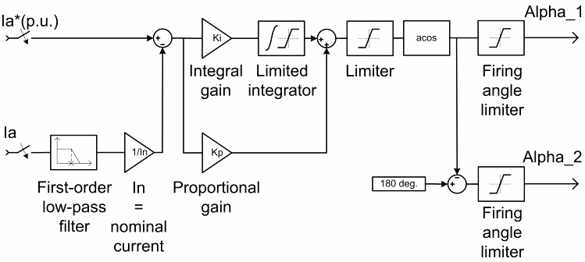
Рисунок 8.5 – Регулятор струму системи з електроприводом постійного струму за системою ТП-Д з реверсивним трифазним керованим випрямлячем
First-order low-pass filter- першочерговим фільтр низьких (малих) величин;
Nominal current- номінальна ток;
Integral gain- інтегральний підсилювач;
Proportional gain- пропорційний підсилювач;
Limited integrator-обмежує інтегратор;
Limiter - обмежувач;
Firing angle limiter - обмежувач кута відмикання;

Чотирьох квадрантний трифазний випрямляч з ДПТ (рис. 8.6.).
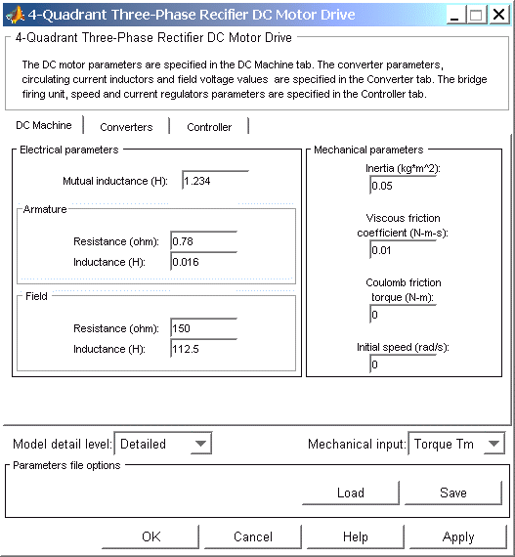
Рисунок 8.6 – Чотирьох квадрантний трифазний випрямляч з ДПТ
Manual inductance- загальна індуктивність;
Armature- якір;
Resistance- опір;
Inductance- індуктивність;
Field- поле;
Mechanical parameters - механічні параметри;
Viscous friction coefficient- коефіцієнт в'язкого тертя;
Coulomb friction torque- в'язкий момент тертя
Initial speed- початкова швидкість;
Model detail level- Рівень деталізації моделі;
Mechanical input- тип механічного виходу;

Вкладка машини постійного струму відображає параметри блоку DC Machinr з powerlib бібліотеки.
Model detail level (Рівень деталізації моделей)
Виберіть або деталізовану модель або спрощену
Mechanical input (Механічний вхід)
Виберіть або момент навантаження, або швидкість обертання двигуна або порт механічного обертання як механічний вхід. Якщо ви виберете момент навантаження, то виходом буде швидкість обертання.
Якщо вибрати «швидкість обертання двигуна» як механічний вхід, тоді ви отримаєте електромагнітний момент на виході, що дозволяє відображати вихідну динаміку механічних систем. Внутрішня механічна система не використовуються з цим типом вхідного механічного сигналу інерція і параметри в'язкого тертя не відображаються.
Converter Tab (Закладка регулятора) представлена на рис.8.7.
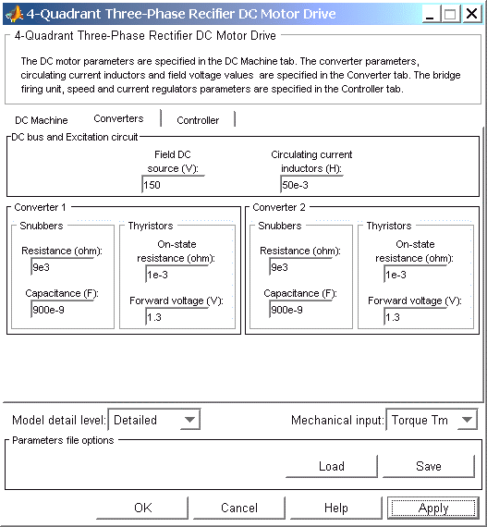
Рисунок 8.7 – Вкладка Converter Tab (Закладка регулятора)
Field DC source (V) - джерело поля збудження;
Circulating current inductors (H) - циркулює струм индуктивностей;
Converter - перетворювач;
Snubbers - фільтри;
Resistance- опір;
Capacitance - Потужність;
Thyristors - тиристори;
On-state resistance- опір у відкритому стані;
Forward voltage- параметри напруги в відкритому стані;
Field DC Source (Поле джерела постійного струму).
Напруга поля збудження ДПТ.
Circulating Current Inductors (Индуктивность циркулюючого струму).
Індуктивність чотирьох индуктивностей циркулюючого струму.
Converter sections (Секція конвертера).
Секції перетворювача 1 і перетворювача 2 закладки конвертерів показують параметри універсального моста бібліотеки. Зверніться на заслання для отримання додаткової інформації про блоці універсального моста.
Phase-to-Phase RMS Voltage (Лінійна напруга).
Лінійна напруга 3-х фазного джерела напруги, включеного до клем А, В, С приводу. Цей параметр не використовується, якщо використовується деталізований випрямляч
Frequency (Частота).
Частота трифазного джерела напруги підключеного до клем А, В, С приводу. Цей параметр не використовується при детальному випрямлячі.
Source Inductance (Индуктивность джерела).
Індуктивність джерела трифазного напруги, включеного в клеми А, В, С приводу. Цей параметр не відображається коли використовується деталізований випрямляч.
Phase Angle of Phase A.
Зсув фази А трифазного джерела напруги включеного в клеми А, В, С приводу (в градусах). Цей параметр не використовується при детальному випрямлячі.
Controller Tab (Закладка регулятора) представлена на рис. 8.8.
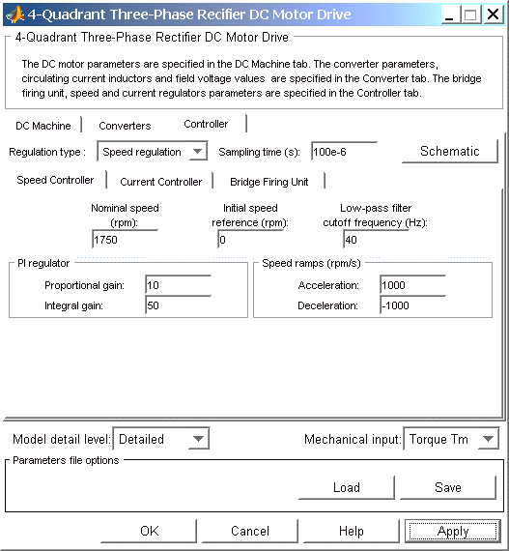
Рисунок 8.8 – Вкладка Controller Tab (Закладка регулятора)
Regulation type- тип регулювання;
Sampling time-час дискретизації;
Speed Controller-регулятор швидкості;
Nominal speed- номінальна швидкість;
Initial speed reference- початкова швидкість;
Low-pass filter cutoff frequency- величина відрізання фільтра низьких частот;
PI regulator- ПІ регулятор;
Proportional gain- коефіцієнт підсилення;
Integral gain- коефіцієнт інтегрування;
Speed ramps- рамки швидкості (прискорення);
Acceleration-прискорення;
Deceleration- уповільнення;

Schematic Button (Кнопка «Схема»).
Коли ви натискаєте цю кнопку з'являється діаграма, що показує схеми регуляторів швидкості та струму.
Regulation Type (Тип регулювання).
Це меню, що випадає дозволяє вибрати тип регулювання (швидкості або моменту).
Sampling Time (час дискретизації).
Час дискретизації контролера (швидкість і струм). Час дискретизації має бути кратним кроку часу симуляції.
Controller - Speed Controller Subtab (Регулятор - Підвкладка регулятора швидкості).
Nominal Speed (Номінальна швидкість).
Значення номінальної швидкості ДПТ. Ця величина потрібна щоб переводити міри швидкості в умовні одиниці.
Initial Speed Reference (Значення початкової швидкості).
Значення початкової швидкості (об / хв). Ця величина дозволяє користувачеві починати симуляцію на швидкості відмінною від 0.
Low-Pass Filter Cutoff Frequency (Частота відрізання фільтра низьких частот).
Частота зрізу фільтром низьких частот, що використовується для вимірювання швидкості двигуна.
Proportional Gain (пропорційне посилення).
Пропорційне зусилля ПІ регулятора швидкості.
Integral Gain (Інтегруючі посилення).
Інтегральне посилення ПІ регулятора швидкості.
Acceleration (Прискорення).
Максимальна зміна швидкості дозволене при прискоренні. Занадто велика величина може привести до великих струмів якоря.
Deceleration (Уповільнення).
Максимальна зміна швидкості дозволене при уповільненні. Занадто велика величина може привести до великих струмів якоря.
Вкладка Controller - Current Controller Subtab (Підвкладка регулятора струму) зображена на рис. 8.9.
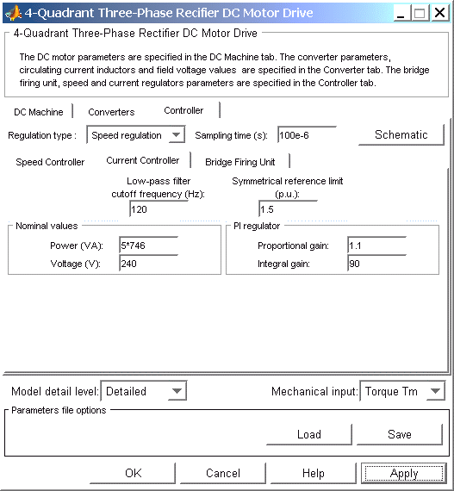
Рисунок 8.9 – Вкладка Controller - Current Controller Subtab (Підвкладка регулятора струму)
Current Controller - Регулятор струму;
Low-pass filter cutoff frequency- Частота відмикання фільтром низьких частот;
Symmetrical reference limit- симетричної обмеження по струму (в у.о.);
Nominal values- Номінальні значення;
Power- потужність;
Voltage- Напруга;
Proportional gain- Посилення пропорційне;
Integral gain- Інтегруючий підсилювач;
Power and Voltage nominal values (Номінальні значення потужності і напруги)
Номінальне значення потужності і напруги ДПТ. Номінальна потужність і напруга використовуються для перетворення струму якоря з амперів в умовні одиниці.
Proportional Gain (Пропорційне посилення).
Пропорційно посилення ПІ регулятора струму.
Integral Gain (Інтегруючі посилення).
Інтегрують посилення ПІ регулятора струму.
Low-Pass Filter Cutoff Frequency (Частота зрізу фільтра низьких частот).
Частота зрізу фільтра низьких частот використовується, щоб фільтрувати вимірювання струму.
Symmetrical Reference Limit (Значення симетричного обмеження).
Значення симетричного обмеження струму близько 0 у.е. 1,5 у.о. це звичайна величина.
Controller - Bridge Firing Unit Subtab (Регулятор - Підвкладка мостового відмикаючого елемента) зображено на рис. 8.10.
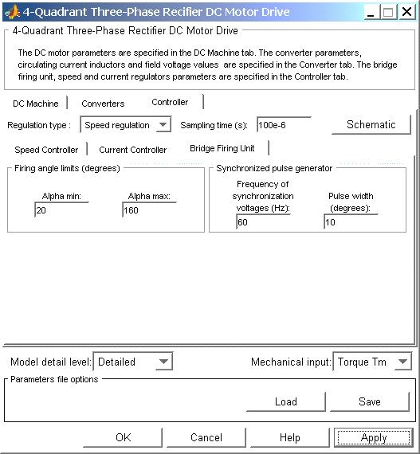
Рисунок 8.10 – Вкладка Controller - Bridge Firing Unit Subtab (Регулятор - Підвкладка мостового відмикаючого елемента)
Firing angle limits (degrees) -обмеження кутів відмикання (в градусах);
Alpha min- мінімальне значення кута;
Alpha max - максимальне значення кута;
Regulation type- регулює тип;
Sampling time- час дискретизації;
Bridge Firing Unit- бруківці отпирающий елемент;
Synchronize pulse generator- синхронний генератор імпульсів;
Frequency of synchronization voltages-частота синхронізації напруг;
Pulse width (degrees) - Ширина імпульсів (в градусах);

Alpha Min (Мінімальний Кут).
Мінімальний кут відмикання. 20 градусів це звичайна величина.
Alpha Max (Максимальний кут).
Максимальний кут відмикання. 160 градусів - це звичайна величина.
Frequency of Synchronization Voltages (Частота синхронізації напруг).
Частота синхронізації напруг використовується дискретним синхронізованим шести імпульсним генератором. Ця частота повинна бути рівною частоті лінії трифазного струму. Цей параметр не використовується коли використовується спрощений конвертер.
Pulse Width (Ширина імпульсу).
Ширина імпульсів, які додаються до керованого електроду тиристора. Цей параметр не використовується коли використовується спрощений конвертер.
Block Inputs and Outputs (Входи, виходи блоків).
Завдання моменту або швидкості. Уставка швидкості може бути ступінчастою, але швидкість зміни швидкості буде обмежена рамками прискорення і уповільнення. Якщо навантаження і швидкість мають різні знаки, то прискорює момент буде сумою електромагнітного і моменту навантаження.
Tm or Wm
Механічний вхід: навантаження або швидкість.
A, B, C
Трифазні електричні входи. Напруга має відповідати розмірам двигуна.
Wm or Te
Механічний вихід: швидкість або електромагнітний момент
Motor (Двигун)
Вектор вимірювань двигуна. Цей вектор складається з 2-х елементів:
Напруга якоря
Вектор ДПТ вимірювальний (містить швидкість, струм якоря, струм збудження, значення електромагнітного моменту). Вивчайте, що сигнал швидкості перетворюється з рад / сек в об / хвилину перед виходом.
Conv
Вектор вимірювань трифазного конвертора. Він містить:
Вихідна напруга 1-го конвертера;
Вихідна напруга 2-го конвертера;
Вихідний струм першого конвертера;
Вихідний струм другого конвертера;
Ctrl
Вектор вимірювань контролера. Цей вектор містить:
- значення струму якоря (заданий);
- кут відмикання вирахуваний контролером струму;
- помилка за швидкістю і моменту (різниця між заданою рампою швидкості і дійсної швидкістю або між уставкой моменту і дійсним моментом);
- уставка рампи струму або моменту;
Model Specifications (Параметри моделей)
Бібліотека містить набір параметрів для приводів 5 Вт і 200. Детальні параметри цих двох приводів показані в табл. 8.1:

Таблиця 8.1. 5 HP and 200 HP Drive Specifications (Параметри приводів 5 і 200 к.с.)
Приклад. Рис. 8.12 демонструє привід трифазного подвійного конвертера, який використовується з двигуном 200 Вт. і установкою на регулювання моменту. Також можлива робота з двигуном 5 Вт. в цій бібліотеці.
Конвертери живляться напругою змінного струму 380В (50 Гц) з джерела напруги.
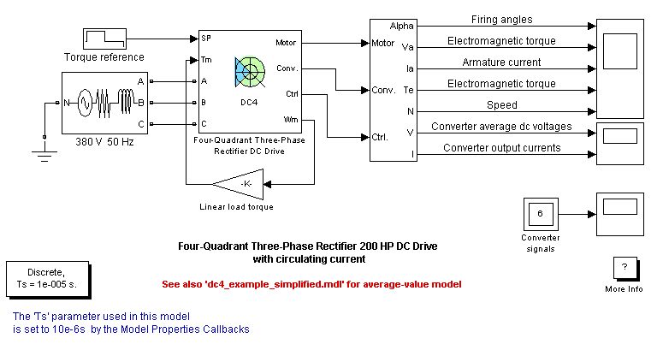
Рис. 8.12 – Імітаційна модель електроприводу постійного струму за системою ТП-Д з реверсивним трифазним керованим випрямлячем
Torque reference - уставка моменту
Four-Quadrant Three-Phase rectifier DC Drive-Реверсивний привід з 3-х фазним випрямлячем постійного струму;
Linear load torque- Момент навантаження (лінійний закон);
Firing angles- Кути відмикання;
Electromagnetic torque- Електромагнітний момент (напруга якоря);
Speed- Швидкість;
Converter average dc voltages- Середня напруга постійного струму перетворювача;
Converter output currents-Вихідний струму перетворювача;
Converter signals- Сигнал перетворювача;

Двигун пов'язаний з лінійної навантаженням, що означає, що механічний момент навантаження пропорційний швидкості.
Початковий момент = 0 Нм і струм якоря дорівнює нулю. Електромагнітний момент не чути і ротор стоїть на місці.
У момент часу 0.2 с, усавка моменту зростає до 600 Нм. Це змушує струм зрости до 280 А. Струм якоря підтримується конвертером №1 і повний струм в цьому конвертері це сума струму навантаження і циркулюючого струму. Конвертер 2 просто проводить циркулює струм. Врахуйте, що струм якоря слід току уставки досить точно, з малим часом перехідного процесу і малим перерегулюванням. Також, зауважте, що кути відмикання симетричні щодо 90 градусів і що середня напруга постійного струму на виході з конвертера рівне, але з різними знаками.
Електромагнітний момент, вироблений струмом якоря, змушуючи двигун прискорюватися. Швидкість зростає і починає стабілізуватися через 4 з в районі 560 об / хв. Сума моментів в'язкого тертя і навантаження починають бути рівними електромагнітного моменту.

У 4с уставка моменту падає до 0 Нм і момент навантаження змушує двигун сповільнюватися. Зауважте, що чотири реактора роблять коливання струму дуже малими.
У 8с уставка моменту встановлюється на -300 Нм. Струм якоря падає до -90 А і тепер доставляється завдяки конвертера №2 поки конвертер №1 просто проводить циркулює струм. Конвертер №2 тепер працює в режимі випрямляча, а конвертер №1 в режимі інвертера.
Негативний електромагнітний момент дозволяє двигуну прискорюватися в зворотну сторону обертання.
У 12с швидкість починає стабілізувати в районі -290 об / хв.
На рис. 8.13 представлені перехідні характеристики системи.
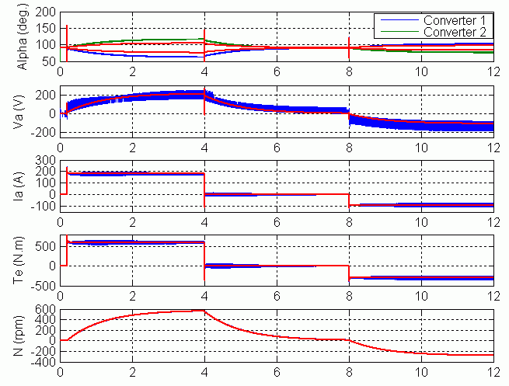
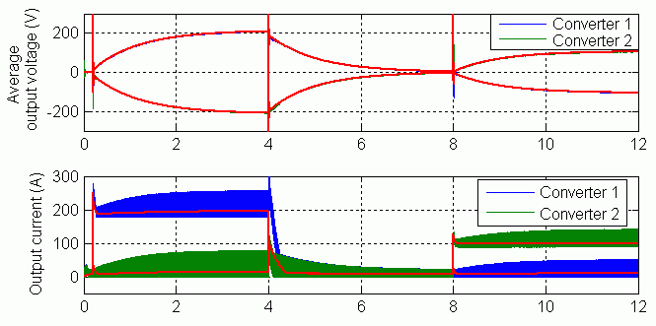
Рис. 8.13 – Перехідні характеристики електроприводу постійного струму за системою ТП-Д з реверсивним трифазним керованим випрямлячем
Alpha (deg) - Кути відмикання;
Va (V) - Напруга якоря;
Ia (A) - Струм якоря;
Te (N.m) - Електромагнітний момент;
N (rpm) - Швидкість обертання;
Average output voltage (V) - Вихідна напруга (на вході з перетворювача);
Output current (A) - Вихідний струм (на виході з перетворювача).

8.2. Програма роботи

1. Ознайомитися зі змістом роботи.
2. Виконати комп’ютерне моделювання вентильного синхронного електроприводу на базі імітаційного віртуального лабораторного стенду АС5 в середовищі MATLAB.
8.3. Зміст звіту
1. Звіт повинен містити назву практичної роботи, ціль та короткі теоретичні відомості.
2. Результати моделювання.

8.4. Контрольні питання та завдання

1. Навести особливості побудови регуляторів швидкості та струму.
2. Які вкладки й основні параметри використовуються в чотирьох квадрантному випрямлячі.
3. Прокоментувати результати моделювання згідно отриманих діаграм контрольованих перемінних.

Лабораторна робота №9. Дослідження системи електроприводу постійного струму з реверсивним широтно-імпульсним перетворювачем на базі імітаційного віртуального лабораторного стенду DC7 в середовищі MATLAB
Тривалість практичної роботи – 2 год.

Мета роботи – набути основних навичок комп’ютерного моделювання електроприводу постійного струму з реверсивним широтно-імпульсним перетворювачем на базі імітаційного віртуального лабораторного стенду DC7 в середовищі MATLAB

9.1. Основні теоретичні відомості

Реверсивний електропривод постійного струму по системі ШІП-Д в середовищі Matlab на рис. 9.1.
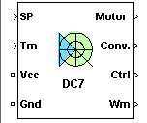
Рисунок 9.1 - Електропривод постійного струму по системі ШІП-Д в середовищі Matlab
Загальна функціональна схема системи наведена на рис. 9.2 побудована з чотирьох основних блоків. ДПТ і пристрої IGBT / Діод (блок універсального моста) поставляються з бібліотекою SimPowerSystems. Два інших блоку є специфічними для бібліотеки Electric Drives. Це блоки регулятора швидкості і регулятора струму. Вони дозволяють регулювати швидкість і крутний момент. Блок "regulation switch" дозволяє перемикатися між цими двома видами регулювання. Вчасно регулювання моменту, регулювання швидкості відключено.
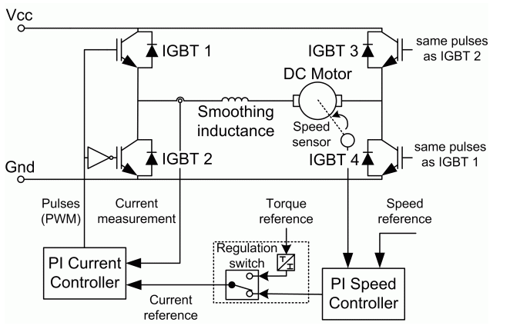

Рисунок 9.2 – Функціональна схема електроприводу постійного струму по системі ШІП-Д
Віртуальна модель лабораторного стенду представлена на рис. 9.3.
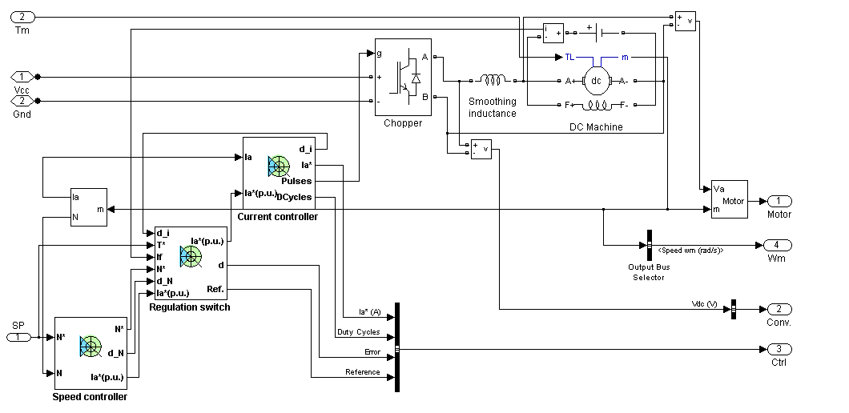
Рисунок 9.3 – Віртуальна модель електроприводу постійного струму по системі ШІП-Д
Регулятор швидкості.
Регулятор швидкості, показаний на рис. 9.4 заснований на ПІ-Регуляторі. З виходу регулятора подається сигнал струму якоря (в pu), який використовується регулятором струму з метою отримання значення електромагнітного моменту двигуна, необхідного для отримання бажаної швидкості. Під час регулювання моменту, регулятор швидкості відключений.
Регулятор приймає задану швидкість двигуна (об/хв) і швидкість обертання ротора двигуна як свої входи. Швидкість зміни завдання швидкості буде слідувати певним користувачем розгоном і гальмуванням, для уникнення раптових змін, які можуть викликати перенапруження статора і дестабілізувати систему.
Зміна швидкості фільтрується фільтром низьких частот першого порядку.
Струмовий вихід симетрично обмежений верхньою і нижньою межею, що визначаються користувачем.
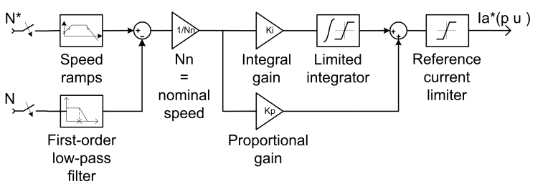
Рисунок 9.4 – Регулятор швидкості
Регулятор струму.
Регулятор струму якоря, показаний на рис. 9.5, заснований на другому ПІ-Регуляторі. Регулятор контролює струм якоря шляхом обчислення відповідних коефіцієнтів зайнятості фіксованої частоти імпульсів з чотирьох пристроїв IGBT (широтно-імпульсна модуляція). Це створює середня напруга статора для отримання бажаного струму якоря і таким чином бажаного електромагнітного моменту. Для коректної роботи системи, миттєві значення імпульсів IGBT пристроїв 1,4, є протилежністю пристроїв 2,3.
Контролер приймає заданий струм (в pu.) І струм якоря, що протікає через двигун як входи. Заданий ток отримують або від регулятора швидкості під час регулювання швидкості або обчислюється по крутний момент, визначеного користувачем під час регулювання крутного моменту. Це знаходиться в блоці "regulation switch". Вхідний струм якоря фільтрується фільтром низьких частот першого порядку.
Широтно-імпульсна модуляція проводитися шляхом порівняння виходів ПІ-регулятора і фіксованої частоти пилкоподібної сигналу несучої частоти (як показано на рис.9.6, широтно-імпульсна модуляції (PWM)).
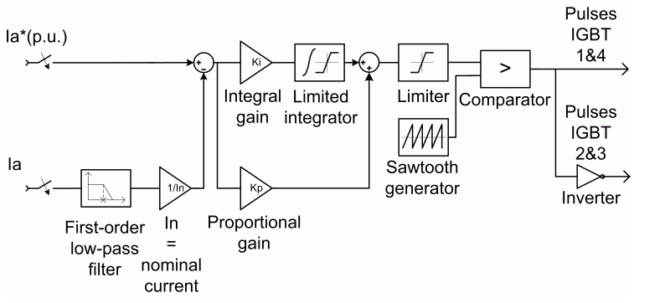
Рисунок 9.5 – Регулятор струму
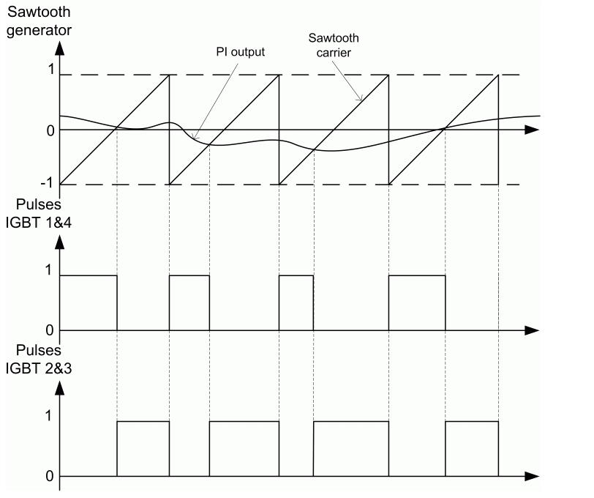
Рисунок 9.6 – Широтно-імпульсна модуляція
Середня напруга ШІП.
Визначення середнього значення напруги показано на рис. 9.7.
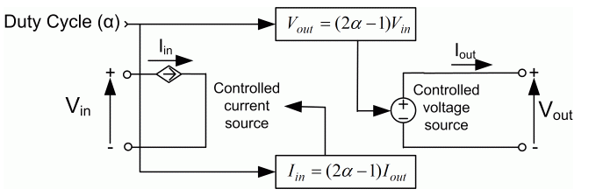
Рисунок 9.7 – Визначення середнього значення напруги
Система складається з одного керованого джерела струму на стороні джерела постійного струму і одного керованого джерела напруги на стороні двигуна. Джерело струму дозволяє представляти середнє значення вхідного струму у відповідності з наступним рівнянням:
$I_{in}=\frac{\left(2α-1\right)}{I_{out}},$ (9.1)
де α - значення кута відкриття і Iout струму якоря.
Джерело напруги з боку двигуна видає середнє значення напруги у відповідності з наступним рівнянням:
$V_{out}=\frac{\left(2α-1\right)}{V_{in}},$ (9.2)
де $V_{in}$- вхідна напруга.
Зауваження.
Машина має окрему обмотку збудження, що харчуються джерелом постійної напруги. Таким чином, напруги не контролюється. За замовчуванням струм встановлений в стаціонарне значення при початку моделювання.
Напруга якоря забезпечується IGBT перетворювачем, керований двома регуляторами PI. Перетворювач живиться від джерела постійної напруги. Коливання струму якоря зменшуються за рахунок на згладжування індуктивністю, з'єднаної послідовно з якірного ланцюга.
Модель є дискретною. Хороші результати моделювання були отримані з кроком 1 мкс. Для моделювання цифрових пристроїв управління, система управління має два різних часу дискретизації:
* Час дискретизації регулятора швидкості.
* Час дискретизації регулятора струму.
Час дискретизації регулятора швидкості повинна бути кратна поточного часу дискретизації. Останнім часом дискретизації повинна бути кратна кроку часу моделювання.
Вкладка DC Machine зображена на рис. 9.8.
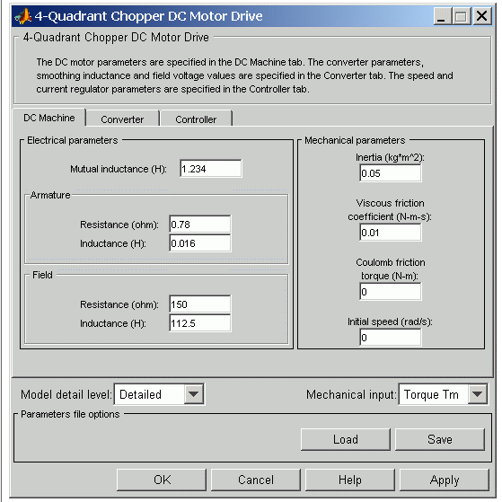
Рисунок 9.8 – Вкладка DC Machine
Вкладка машини постійного струму відображає параметри блоку DC Machine бібліотеки powerlib. Зверніться до машини постійного струму для отримання додаткової інформації про параметри блоку машини постійного струму.
- Рівень деталізації моделей
Вибір між докладним і середнім рівнем деталізації інвертора.
- Механічний вхід
Дозволяє вибрати момент навантаження або швидкість двигуна, як механічний вхід. Зверніть увагу, що якщо ви виберете і застосуєте момент навантаження, ви отримаєте на виході швидкість обертання двигуна відповідно до таких диференціальним рівнянням, що описує динаміку механічної системи:
$T_{e}=J\frac{d}{dt}ω_{r}+Fω_{r}+T_{m}.$ (9.3)
Ця механічна система входить в модель двигуна.
Однак, якщо Ви вибираєте швидкість двигуна як механічний вхід то ви отримаєте електромагнітний момент, як вихід, що дозволяє представляти зовнішню механічну динаміку системи. Зверніть увагу, що внутрішні механічні системи не використовуються з цим механічним входом, тому момент інерції і в'язке тертя не відображаються.
Вкладка Перетворювача представлена на рис.9.9.
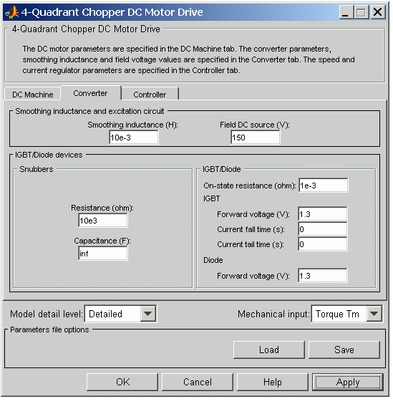
Рисунок 9.9 – Вкладка Перетворювача
- IGBT / Diode пристрій
У IGBT / Diode вкладці відображаються параметри Універсального блоку моста бібліотеки powerlib. Зверніться до блоку Universal Bridge, для отримання додаткової інформації за параметрами блоку моста.
- Smoothing Inductance
Значення згладжування індуктивності (H).
- Field DC Source
Значення напруги збудження ДПТ (V).
Вкладка Регулятора представлена на рис.910.
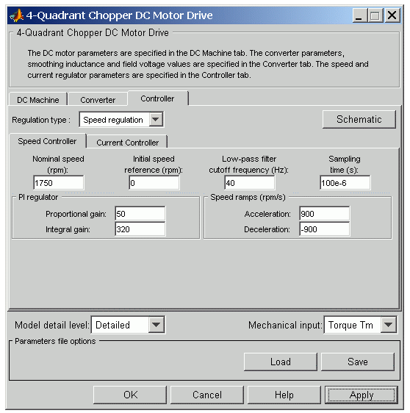
Рисунок 9.10 – Вкладка Регулятора
- Кнопка Schematic
При натисканні на цю кнопку, з'являється діаграма, що ілюструє швидкість і струм схеми контролера.
- Regulation Type
Це спливаюче меню дозволяє Вам вибирати між регулюванням швидкості або обертовим моментом.
- Controller - вкладка регулятора швидкості
- Nominal Speed
Номінальна швидкість двигуна постійного струму (оборотів в хвилину). Ця величина використовується для перетворення частоти обертання двигуна від оборотів в хвилину до Pu (за одиницю).
- Initial Speed Reference
Початкове значення завдання швидкості (оборотів в хвилину). Це значення дозволяє користувачеві почати моделювання із заданою швидкістю, відмінною від 0 оборотів в хвилину.
- Low-Pass Filter Cutoff Frequency
Частота зрізу фільтра низьких частот використовується для фільтрації вимірювання швидкості обертання двигуна (Гц).
- Sampling Time
Період дискретизації регулятора швидкості раз (а). Це час дискретизації повинна бути кратна часу дискретизації регулятора струму і тимчасовому кроці моделювання.
- Proportional Gain
Пропорційне посилення регулятора швидкості PI.
- Integral Gain
Інтегральний коефіцієнт посилення регулятора швидкості PI.
- Acceleration
Максимальна зміна швидкості, дозволене під час розгону електродвигуна (об / с). Занадто велике значення може привести статор до перевантаження по струму.
- Deceleration
Максимальна зміна швидкості дозвіл під час гальмування електродвигуна (об / с). Занадто велике значення може привести статор до перевантаження по струму.
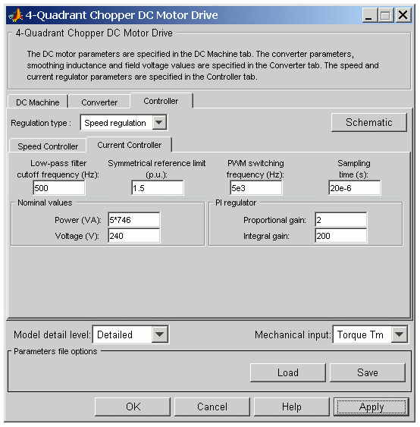
Рисунок 9.11 – Підвкладка регулятор струму
-Low-Pass Filter Cutoff Frequency
Частота зрізу фільтра низьких частот використовується для фільтрації струму якоря (Гц).
- Symmetrical Reference Limit
Симетрична заданого струму (pu) межа близько 0 Рu. 1,5 pu. є загальною величиною.
- PWM Switching Frequency
Частота комутації чотирьох пристроїв IGBT (Гц).
- Sampling Time
Поточний час дискретизації регулятора (с). Це час дискретизації має бути дольной часу дискретизації регулятора швидкості і кратно кроку часу моделювання.
-Power and Voltage nominal values
Номінальна потужність ДПТ (W) і напруги (V). Ці значення використовуються для перетворення струму якоря від ампер до Рu (на одиницю).
-Proportional Gain
Пропорційне посилення ПІ-регулятора струму.
-Integral Gain
Інтегральний коефіцієнт ПІ-регулятора струму.
Блок входів і виходів
• SP
Установча точка швидкості або крутного моменту. Зверніть увагу, що точка заданої швидкості може бути ступінчастою функцій, але зміна швидкості будуть слідувати розгінним діаграм прискорення / уповільнення. Якщо момент навантаження і швидкості мають протилежні знаки, що прискорює момент буде дорівнює сумі електромагнітного і навантажувального моменту.
• Tm або Wm
Механічні входу: навантаженні (Tm) або швидкість двигуна (Wm).
• VCC, GND
Роз'єми для джерела напруги постійного струму. Напруга має бути достатнім для двигуна.
• Wm або Te
Механічний вихід: швидкість двигуна (Wm) або електромагнітного момент (Te).
• Двигун
Вектор вимірювання двигуна. Цей вектор складається з двох елементів:
- Напруга якоря
- Вимірювальний вектор ДПТ (містить швидкість, струм якоря, струму збудження і значення крутного моменту). Зверніть увагу, що сигнал швидкості перетвориться з рад / с до оборотів в хвилину на виході.
• Conv
Вектор вимірювання пристрою IGBT / Diode. Цей вектор включає в себе вихідну напругу перетворювача. Вихідний струм не включений, так як він дорівнює току якоря двигуна постійного струму. Відзначимо, що всі значення струму і напруги перетворювача можуть бути візуалізовані з блоку мультиметр.
• Ctrl
Вимірювальний вектор регулятора. Цей вектор містить:
-Задає Струм якоря
-Робочий цикл ШІМ імпульсів
-Помилки швидкості або крутного моменту (різниця між діаграмами завдання швидкості і фактичної швидкості або між опорним моментом і фактичним моментом)
-Діаграмми заданої швидкості або моменту.
Технічні характеристики моделей.
Бібліотека містить приводи потужністю 5 кВт і 200 кВт. . Характеристики цих двох приводів показані в таблиці 9.1.
Таблиця 9.1. Характеристики приводів потужністю 5 кВт і 200 кВт
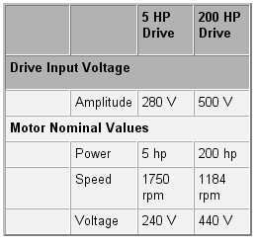
Приклад. Рис. 9.12 ілюструє реверсивний привід з ШІП, який використовується з двигуном потужністю 200 кВт під час регулювання швидкості. Двигун потужністю 5 кВт також доступний в бібліотеці.
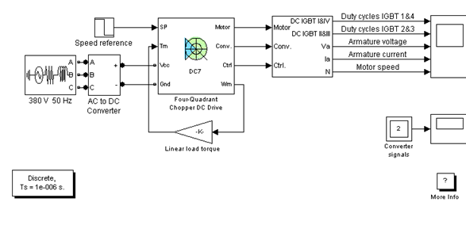
Рисунок 9.12 – Імітаційна модель стенду
1) Перетворювач харчується від 515 В постійного струму, одержуваного від джерела напруги 380 В змінного струму з частотою 50 Гц. Для того щоб обмежити напруга шини постійного струму при динамічному режимі гальмування, гальмівний переривник був доданий між випрямлячем і блоком DC7. Частота перемикання IGBT 5 кГц.
2) Двигун з'єднаний з лінійної навантаженням, що означає, що механічний момент навантаження пропорційний швидкості.
3) Задана швидкість встановлена на рівні 500 оборотів в хвилину при Т = 0 с. Зауважимо, що швидкість двигуна (+400 об / сек) і досягає стаціонарного стану близько Т = 1,3 с.
4) Струм якоря слід поточному завданням дуже добре, з швидким часом відгуку і дрібними брижами. Зверніть увагу, що поточна частота пульсації 5 кГц.
5) При Т = 2 с, задана швидкість падає до -1184 оборотів в хвилину. В даний час вона зменшується для зменшення електромагнітного моменту і змушує двигун сповільниться за допомогою навантажувального моменту.
6) При Т = 2,2 с, поточні невдачі з метою отримання гальмівного електромагнітного моменту (режим динамічного гальмування). Це викликає напругу шини постійного струму збільшується.
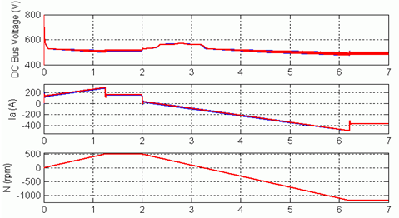
Рисунок 9.13 – Графіки перехідних процесів системи
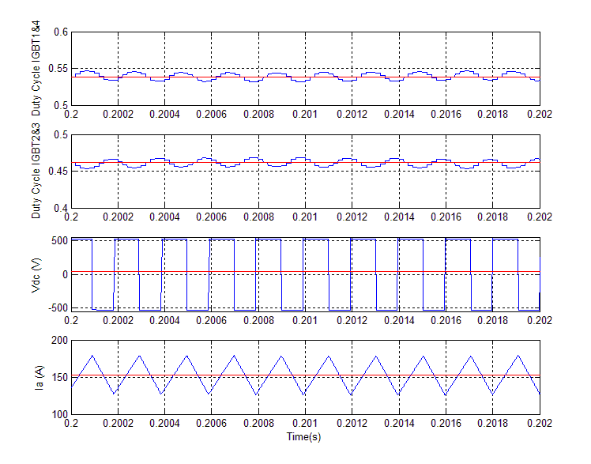
Рисунок 9.14 – Графіки роботи ШІМ

9.2. Програма роботи

1. Ознайомитися зі змістом роботи.
2. Виконати комп’ютерне моделювання вентильного синхронного електроприводу на базі імітаційного віртуального лабораторного стенду DC7 в середовищі MATLAB.
9.3. Зміст звіту
1. Звіт повинен містити назву практичної роботи, ціль та короткі теоретичні відомості.
2. Результати моделювання.

9.4. Контрольні питання та завдання

1. Пояснити принцип роботи електроприводу постійного струму з реверсивним широтно-імпульсним перетворювачем.
2. Як відбувається широтно-імпульсна модуляція згідно діаграмам.
3. Проаналізувати отримані графічні залежності за результатами моделювання.

Список рекомендованої літератури

Базова література:

1. Герман-Галкин С.Г. Matlab & Simulink. Проектирование мехатронных систем на ПК. – СПб.: КОРОНА-Век, 2008. – 368 с.
2. Дьяконов В.П., Пеньков. А.А. MATLAB и Simulink в электроэнергетике. Справочник. – М.: Горячая линия – Телеком, 2009. – 816 с.
3. Терехин В.Б. Моделирование систем электропривода в Simulink (Matlab 7.0.1): учебное пособие. – Томск: Изд-во Томского политехнического университета, 2008. – 320 с.
4. Черных И.В. Моделирование электротехнических устройств в MATLAB, SimPowerSystems и Simulink. – М.: ДМК Пресс; СПб.: Питер, 2008. – 288 с.

Допоміжна література:

1. Герман-Галкин С.Г. Компьютерное моделирование полупроводниковых систем в MATLAB 6.0: Учебное пособие. – СПб.: КОРОНА принт, 2001. – 320 с.
2. Герман-Галкин С.Г. Электрические машины: Лабораторные работы на ПК. – СПб.: КОРОНА принт, 2003. – 256 с.
3. Герман-Галкин С.Г. Силовая электроника: Лабораторные работы на ПК. – СПб.: Учитель и ученик, КОРОНА принт, 2002. – 304 с.

